EFEKTIVITAS PENGGUNAAN METODE GAME BASED LEARNING UNTUK MENINGKATKAN HASIL BELAJAR IPS PESERTA DIDIK
(Studi Quasi Experiment pada Kelas VII di MTs AL-Rohmah)

SKRIPSI
Diajukan untuk memenuhi sebagian syarat untuk memperoleh gelar
Sarjana Pendidikan Ilmu Pengetahuan Sosial



Oleh
Puja Dwi Lestari
NIM. 20811001

PROGRAM STUDI PENDIDIKAN ILMU PENGETAHUAN SOSIAL
FAKULTAS PENDIDIKAN ILMU SOSIAL, BAHASA, DAN SASTRA
INSTITUT PENDIDIKAN INDONESIA GARUT
2024

LEMBAR PERSETUJUAN
EFEKTIVITAS PENGGUNAAN METODE GAME BASED LEARNING UNTUK MENINGKATKAN HASIL BELAJAR IPS PESERTA DIDIK
(Studi Quasi Experiment pada kelas VII di MTs Al-Rohmah)

Oleh:
PUJA DWI LESTARI
NIM. 20811001

Disetujui dan disahkan oleh:
Pembimbing 1,

Dr. Tetep, M.Pd
NIDN. 0413057402

Pembimbing 2,

Eldi Mulyana, M.Pd
NIDN. 0430118507

Mengetahui,
Ketua Program Studi Pendidikan IPS

Eldi Mulyana, M.Pd
NIDN. 0430118507

LEMBAR PENGESAHAN
EFEKTIVITAS PENGGUNAAN METODE GAME BASED LEARNING UNTUK MENINGKATKAN HASIL BELAJAR IPS PESERTA DIDIK
(Studi Quasi Experiment pada kelas VII di MTs Al-Rohmah)

Oleh:
PUJA DWI LESTARI
NIM. 20811001

Skripsi ini telah diujikan pada tanggal 29 Juni 2024

Penguji I
Dr. Lili Dianah, M.Pd
NIDN. 0009066704
Penguji III
Sudarmi, M.Pd
NIDN.
Penguji II
Eldi Mulyana, M.Pd
NIDN. 0430118507

Disahkan oleh:
Dekan Fakultas Pendidikan Ilmu Sosial, Bahasa dan Sastra
Dr. Lina Siti Nurwahidah, M.Pd
NIP. 1980527 199303 2 001

MOTTO

اِنَّمَآ اَمْرُهٗٓ اِذَآ اَرَادَ شَيْـًٔاۖ اَنْ يَّقُوْلَ لَهٗ كُنْ فَيَكُوْنُ
“Sesungguhnya ketetapan-Nya, jika Dia menghendaki sesuatu, Dia hanya berkata kepadanya, “Jadilah!” Maka, jadilah (sesuatu) itu.”
[Q.S Yassin:82]

Orang tua di rumah menanti kepulanganmu dengan hasil yang membanggakan, jangan kecewakan mereka. Simpan keluhmu, sebab letihmu tak sebanding dengan perjuangan mereka menghidupimu.
-Ika df

SURAT PERNYATAAN

Dengan ini saya menyatakan bahwa skripsi dengan judul “Evektivitas Penggunaan Metode Game Based Learning Untuk Meningkatkan Hasil Belajar IPS Peserta Didik (Studi Quasi Experiment pada kelas VII di MTs Al-Rohmah” ini beserta seluruh isinya adalah benar-benar karya saya sendiri. Saya tidak melakukan penjiplakan atau pengutipan dengan cara-cara yang tidak sesuai dengan etika ilmu yang berlaku dalam masyarakat keilmuan. Atas pernyataan ini, saya siap menanggung risiko/sanksi apabila di kemudian hari ditemukan adanya pelanggaran etika keilmuan atau ada klaim dari pihak lain terhadap keaslian karya saya ini.

Garut, 20 Juni 2024
Yang menyatakan,

Puja Dwi Lestari
NIM. 20811001

UCAPAN TERIMAKASIH

Tiada kata yang pantas terucap selain rasa syukur kehadirat Allah SWT. Penulisan skripsi ini terwujud berkat adanya bimbingan, arahan, dan bantuan dari berbagai pihak. Dengan menyelesaikan skripsi ini, peneliti menyadari bahwa banyak pihak yang membantu. Untuk itu pada kesempatan ini peneliti ingin mengucapkan terimakasih sedalam-dalamnya kepada:
- Allah SWT, yang telah melimpahkan Rahmat, Taufik dan Hidayah-Nya penulis diberikan kelancaran dan kemudahan sehingga penulis dapat menyelesaikan skripsi ini dengan tepat pada waktunya.
- Bapak Dr. H. Nizar Alam Hamdani, M.M., M.T., M.Si., M.Kom., selaku Rektor Institut Pendidikan Indonesia.
- Ibu Dr. Hj. Lina Siti Nurwahidah. M.Pd., selaku Dekan Fakultas Pendidikan Ilmu Sosial, Bahasa, dan Sastra.
- Bapak Dr. Tetep, M.Pd, selaku Dosen Pembimbing I sekaligus Wakil Rektor II yang telah meluangkan banyak waktu memberikan petunjuk, mengoreksi dan memberikan semangat dalam penyusunan skripsi ini.
- Bapak Eldi Mulyana, M.Pd, selaku Dosen Pembimbing II sekaligus Ketua Program Studi Pendidikan Ilmu Pengetahuan Sosial yang telah bersedia meluangkan waktu serta membimbing, memberikan arahan dan memberikan motivasi pada peneliti dalam penyusunan skripsi ini.
- Bapak Drs. A. Pipin Hifny, selaku Kepala Madrasah Tsanawiyah Al-Rohmah yang telah memberikan kesempatan izin untuk melakukan penelitian.
- Ibu Astri Maryati, S.Pd, selaku Guru IPS MTs Al-Rohmah yang senantiasa membimbing selama penelitian dan kepada Peserta didik yang telah turut serta menjadi responden dalam penelitian ini.
- Seluruh Dosen IPS yang telah mendidik, mengajar dan memberikan ilmu yang sangat bermanfaat bagi penulis.
- Kedua Orang tua (Bapak Yunus Ibrahim dan Ibu Onyas Sulastri) atas doa yang dipanjatkan, dukungan batin, materi dan bantuan tak ternilai lainnya yang dengan tulus segenap hati menyayangi dan memberikan semangat dalam penyusunan skripsi ini.
- Kepada saudara saya (Yonas Pratama) yang telah memberikan bantuan dan dukungan pada peneliti selama masa perkuliahan.
- Kepada teman-teman angakatan 2020 yang sama-sama berjuang dan saling memberikan bantuan dan motivasi dari awal melaksanakan perkuliahan sampai akhir.
- Terutama kepada sahabat seperjuangan yang paling berperan penting selama masa perkuliahan, Anisa Fadhilah, Aulian Iqra, Tami Rahmawati, Najyatul Milda, Ria Resti, Ratih Sarah, Agriastini dan Fatya Salwa, tak lupa kepada sahabat yang telah menemani selama peneliti menyelesaikan pendidikan Alifia Marsya dan Khaila Reviana yang selalu memberikan hiburan dan meluangkan waktunya untuk menjadi tempat dan pendengar terbaik peneliti.
- Semua pihak yang tidak bisa disebutkan satu persatu, yang telah membantu. Semoga Allah membalas semua kebaikannya.
- Terakhir, untuk diri saya sendiri, Puja Dwi Lestari. Terimakasih sudah bertahan sejauh ini. Apresiasi sebesar-besarnya karena telah menyelesaikan apa yang telah dimulai, ini merupakan pencapaian yang patut dirayakan. Terimakasih karena terus berusaha dan tidak menyerah, serta menikmati setiap proses yang dibilang tidak mudah. Berbahagialah dimanapun dan kapanpun, Puja. Apapun kurang dan lebihmu mari merayakan diri sendiri.
Semoga kebaikan pihak-pihak yang telah membantu, mendapatkan limpahan karunia dari Allah SWT dan menjadi amal kebaikan serta memperoleh balasan yang berlipat dari Allah SWT. Aamiin. Akhir kata, semoga skripsi ini bermanfaat khususnya bagi peneliti sendiri dan peneliti umumnya bagi pembaca.

Garut, 20 Juni 2024

Puja Dwi Lestari

Puja Dwi Lestari (20811001). Efektivitas Penggunaan Metode Game Based Learning Untuk Meningkatkan Hasil Belajar IPS Peserta Didik

ABSTRAK

Penelitian ini dilatarbelakangi oleh hasil belajar peserta didik yang masih tergolong rendah dan dibawah Kriteria Ketuntasan Minimum (KKM). Hal ini terjadi dikarenakan dalam pembelajaran IPS peserta didik merasakan kejenuhan karena penggunaan metode yang kurang tepat sehingga pembelajaran menjadi pasif. Metode pembelajaran menjadi pijakan paling penting dalam mencapai tujuan dan berdampak langsung terhadap hasil belajar peserta didik. Tujuan penelitian ini untuk meningkatkan hasil belajar peserta didik di MTs Al-Rohmah dengan penggunaan metode game based learning. Penelitian ini menggunakan pendekatan kuantitatif dengan jenis metode kuasi eksperimen dan desain penelitian yang digunakan adalah Nonequivalent Control Group Design yang didalamnya terdapat dua bentuk kelas eksperimen dan kelas kontrol. Populasi dalam penelitian ini seluruh peserta didik kelas VII MTs Al-Rohmah dan mengambil sampel kelas VII E dengan jumlah 33 orang sebagai kelas eksperimen dan kelas VII C dengan jumlah 30 orang sebagai kelas kontrol. Instrumen dalam penelitian ini berupa soal tes, pre-test dan post-test. Berdasarkan hasil analisis statistik kelas eksperimen mengalami peningkatan hasil belajar signifikan setelah diterapkan metode game based learning. Dimana dari hasil uji gain diketahui nilai signifikasi sebesar 0.67 yang dikategorikan sedang dan mengalami peningkatan dari hasil persentase kelas eksperimen dengan kategori tinggi 48%, kategori sedang 39% dan kategori rendah 12%. Dari hasil analisis tes akhir didapat nilai Sig. (2-tailed) sebesar 0.026 < 0.05 maka merujuk pada dasar H₀ ditolak dan H_{a} diterima. Sehingga terdapat efektivitas yang signifikan dalam meningkatkan hasil belajar IPS peserta didik dengan penerapan metode game based learning.

Kata Kunci: Metode Game Based Learning, Hasil Belajar, Pembelajaran IPS

Puja Dwi Lestari (20811001). Effevtiveness of Using Game Based Learning Method to Improve Students IPS Learning Outcomes

ABSTRACT

This research is motivated by the learning outcomes of students who are still classified as low and below the Minimum Completeness Criteria (KKM). This happens because in learning social studies students feel bored because of the use of inappropriate methods so that learning becomes passive. Learning methods become the most important foothold in achieving goals and have a direct impact on student learning outcomes. The purpose of this study was to improve the learning outcomes of students at MTs Al-Rohmah with the use of game-based learning methods. This study uses a quantitative approach with a type of quasi-experimental method and the research design used is Nonequivalent Control Group Design in which there are two forms of experimental classes and control classes. The population in this study were all VII grade students of MTs Al-Rohmah and sampled VII E class with 33 people as the experimental class and VII C class with 30 people as the control class. The instruments in this study were test questions, pre-test and post-test. Based on the results of statistical analysis, the experimental class experienced a significant increase in learning outcomes after applying the game-based learning method. Where from the results of the gain test it is known that the significance value is 0.67 which is categorized as moderate and has increased from the percentage results of the experimental class with a high category of 48%, a medium category of 39% and a low category of 12%. From the results of the final test analysis, the Sig. (2-tailed) of 0.026 <0.05 then referring to the basis of H0 is rejected and Ha is accepted. So there is a significant effectiveness in improving students' social studies learning outcomes with the application of game-based learning methods.

Keywords: Game Based Learning Method, Learning Outcomes, Social Studies Learning

KATA PENGANTAR

Segala puji milik Allah SWT yang telah memberikan rahmat dan hidayahnya sehingga penulis dapat menyelesaikan skripsi yang berjudul “Efektivitas Penggunaan Metode Game Based Learning Untuk Meningkatkan Hasil Belajar IPS Peserta Didik (Studi Quasi Experiment pada kelas VII di MTs Al-Rohmah” ini dengan tepat pada waktunya. Shalawat beserta salam semoga senantiasa terlimpah curahkan kepada Nabi Muhammad SAW, beserta keluarganya, sahabatnya dan sampai kepada kita selaku umatnya.
Penyusunan skripsi ini bertujuan untuk memenuhi sebagian syarat untuk memperoleh gelar Sarjana Pendidikan. Dalam penyusunan skripsi ini tentunya menjadi sebuah kebanggaan tersendiri dapat berkesempatan menyelesaikan dengan sebaik-baiknya. Penulis menganggap bahwa penelitian ini perlu dilaksanakn karena permasalahan ini benar-benar terjadi di masyarakat terutama di lingkungan sekolah. Akhirnya penulis berharap bahwa penyusunan skripsi ini dapat dijadikan salah satu upaya menumbuhkan wawasan dan pengetahuan serta literasi IPS. Semoga pula dapat bermanfaat khususnya bagi penulis sendiri dan pada umumnya bagi semua pihak yang membaca.
Penulis menyadari bahwa penulisan skripsi ini masih jauh dari kata sempurna dan masih ada kekurangan. Oleh karena itu, penulis mengharapkan adanya kritik dan saran dari pembaca untuk menyempurnakan kekurangan yang ada dalam skripsi ini. Semoga Allah SWT senantiasa memberikan rahmat dan ridha-Nya. Aamiin Yaa Rabbal’Alaamiin.

Garut, 20 Juni 2024

Puja Dwi Lestari

DAFTAR ISI

LEMBAR PERSETUJUAN i
LEMBAR PENGESAHAN ii
MOTTO iii
SURAT PERNYATAAN iv
UCAPAN TERIMAKASIH v
ABSTRAK vii
KATA PENGANTAR ix
DAFTAR ISI x
DAFTAR TABEL xiii
DAFTAR GAMBAR xiv
LAMPIRAN-LAMPIRAN xv
BAB I PENDAHULUAN 1
A. Latar Belakang 1
B. Identifikasi Masalah 6
C. Batasan Masalah 6
D. Rumusan Masalah 6
E. Tujuan Penelitian 7
F. Manfaat Penelitian 7
G. Struktur Organisasi Skripsi 8
BAB II KAJIAN PUSTAKA 10
A. Metode Pembelajaran 10
- Pengertian Metode Pembelajaran 10
- Implementasi Metode Pembelajaran 11
- Jenis-jenis Metode Pembelajaran 11
B. Game Based Learning 13
- Pengertian Metode Game Based Learning 13
- Langkah-langkah Metode Game Based Learning 15
- Efektivitas Metode Game Based Learning 16
C. Hasil Belajar 17
- Pengertian Hasil Belajar 17
- Faktor Yang Mempengaruhi Hasil Belajar 18
- Hasil Pembelajaran IPS 19

D. Pembelajaran Ilmu Pengetahuan Sosial 20
- Pengertian Pembelajaran IPS 20
- Hakikat Pembelajaran IPS 21
- Tujuan Pembelajaran IPS 22
E. Hasil Penelitian Relevan 22
F. Kerangka Berpikir 25
G. Hipotesis Penelitian 27
BAB III METODE PENELITIAN 28
A. Desain Penelitian 28
B. Variabel Penelitian 29
C. Lokasi dan Waktu Penelitian 29
D. Populasi dan Sampel 30
E. Definisi Operasional 32
F. Instrumen Penelitian 32
G. Teknik Pengumpulan Data 41
H. Analisis Data 42
I. Prosedur Penelitian 45
J. Jadwal Penelitian 47
BAB IV HASIL PENELITIAN DAN PEMBAHASAN 48
A. Hasil Penelitian 48
- Deskripsi Objek Penelitian 48
B. Pengolahan Data 51
1. Hasil Analisis Data Penelitian 51
- Penerapan Metode Game Based Learning pada peserta didik kelas VII di MTs Al-Rohmah 51
- Peningkatan Hasil Belajar IPS Sebelum dan Sesudah Penerapan Metode Game Based Learning dikelas VII MTs Al-Rohmah 53
- Efektivitas Penggunaan Metode Game Based Learning Terhadap Peningkatan Hasil Belajar Peserta Didik pada Kelas Eksperimen 63
C. Pembahasan Penelitian 65
- Penerapan Metode Game Based Learning pada Peserta Didik kelas VII di MTs Al-Rohmah 65
- Peningkatan Hasil Belajar IPS Sebelum dan Sesudah Penerapan Metode Game Based Learning di Kelas VII MTs Al-Rohmah 69
- Efektivitas Penggunaan Metode Game Based Learning Terhadap Peningkatan Hasil Belajar Peserta Didik pada Kelas Eksperimen 72
D. Temuan dan Keterbatasan Penelitian 76
BAB V KESIMPULAN, IMPLIKASI DAN REKOMENDASI 78
A. Kesimpulan 78
B. Implikasi 79
C. Rekomendasi 79
DAFTAR PUSTAKA 81
LAMPIRAN-LAMPIRAN 88

DAFTAR TABEL

Tabel 1. 1 Nilai Ulangan Harian Pelajaran IPS Peserta Didik Kelas VII 3
Tabel 2. 1 Persamaan dan Perbedaan Penelitian Relevan 24
Tabel 3. 1 Desain Rancangan Penelitian 28
Tabel 3. 2 Daftar Kelas VII MTs AL-Rohmah 30
Tabel 3. 3 Kelas Untuk Sampel Penelitian 31
Tabel 3. 4 Rekapitulasi Perhitungan Validitas Tiap Butir Soal 35
Tabel 3. 5 Rekapitulasi Perhitungan Validitas Revisi 36
Tabel 3. 6 Klasifikasi Koefisien Reliabilitas 37
Tabel 3. 7 Hasil Uji Reliabilitas 37
Tabel 3. 8 Klasifikasi Tingkat Kesukaran Soal 38
Tabel 3. 9 Hasil Uji Tingkat Kesukaran Soal 39
Tabel 3. 10 Klasifikasi Daya Pembeda 40
Tabel 3. 11 Hasil Indeks Daya Pembeda Soal 40
Tabel 3. 12 Klasifikasi Tingkat Gain 44
Tabel 3. 13 Jadwal Penelitian 47
Tabel 4. 1 Personal Madrasah 50
Tabel 4. 2 Jumlah Peserta Didik Tahun Ajaran 2023-2024 50
Tabel 4. 3 Data Sarana dan Prasarana 50
Tabel 4. 4 Data Hasil Penelitian 51
Tabel 4. 5 Uji Normalitas 53
Tabel 4. 6 Distribusi Frekuensi Pre-Test Kelas Eksperimen 54
Tabel 4. 7 Distribusi Frekuensi Pre-Test Kelas Kontrol 55
Tabel 4. 8 Distribusi Frekuensi Post-Test Kelas Eksperimen 56
Tabel 4. 9 Distribusi Frekuensi Post-Test Kelas Kontrol 57
Tabel 4. 10 Uji Homogenitas 58
Tabel 4. 11 N Gain Kelas Eksperimen 59
Tabel 4. 12 Persentase Peningkatan Hasil Belajar Peserta Didik 61
Tabel 4. 13 N Gain Kelas Kontrol 61
Tabel 4. 14 Uji Independent Sample T Test 64

DAFTAR GAMBAR

Gambar 2. 1 Kerangka Berpikir 26
Gambar 2. 2 Hipotesis 27
Gambar 3. 1 Alur Penelitian 46
Gambar 4. 1 Lokasi MTs Al-Rohmah 49
Gambar 4. 2 Grafik Hasil Penelitian 2024 52
Gambar 4. 3 Histogram Distribusi Frekuensi Pre-test kelas eksperimen 55
Gambar 4. 4 Histogram Distribusi Frekuensi Pre-test kelas kontrol 56
Gambar 4. 5 Histrogram Distribusi Frekuensi Post-test eksperimen dan kontrol 57

LAMPIRAN-LAMPIRAN

Lampiran 1. 1 SILABUS PEMBELAJARAN 90
Lampiran 1. 2 Rencana Perangkat Pembelajaran (RPP) 98
Lampiran 2. 1 Kisi-kisi Uji Coba Instrumen Penelitian 104
Lampiran 2. 2 SOAL UJI INSTRUMEN PENELITIAN 116
Lampiran 2. 3 Kisi-kisi Instrumen Penelitian 122
Lampiran 2. 4 SOAL INSTRUMEN PENELITIAN 130
Lampiran 2. 5 Sampel Jawaban Uji Coba Instrumen Penelitian 134
Lampiran 3. 1 Analisis Data Validitas Butir Soal 137
Lampiran 3. 2 Analisis Data Reliabilitas Butir Soal 140
Lampiran 3. 3 Analisis Hasil Perhitungan Tingkat Kesukaran Soal 143
Lampiran 3. 4 Analisis Hasil Perhitungan Daya Pembeda 145
Lampiran 4. 1 Data Hasil Penelitian 148
Lampiran 4. 2 Analisis Data Uji Normalitas 150
Lampiran 4. 3 Uji Homogenitas 150
Lampiran 4. 4 Analisis Uji Gain Ternormalisasi 151
Lampiran 4. 5 Analisis Uji Independet Sample T-Test 153
Lampiran 5. 1 Hasil Observasi 155
Lampiran 5. 2 Jawaban Sampel Pre-test Eksperimen dan Kontrol 161
Lampiran 5. 3 Dokumentasi Kegiatan Penelitian 165
Lampiran 6. 1 Surat Izin Penelitian 168
Lampiran 6. 2 Surat Balasan Penelitian 169

BAB I

PENDAHULUAN

Latar Belakang
Keberhasilan suatu pendidikan di sekolah bergantung pada penyelenggaraan proses pembelajaran yang ada di dalam kelas. Pembelajaran merupakan suatu aktivitas yang dilakukan oleh guru dalam mengatur lingkungan belajarnya dengan sebaik mungkin. Dimana proses pembelajaran menjadi suatu langkah atau urutan pelaksanaan yang didalamnya terdapat kegiatan interaksi antara guru dengan peserta didik dan komunikasi timbal balik yang berlangsung dalam situasi edukatif untuk mencapai tujuan belajar.
Dalam pembelajaran IPS biasanya lebih terpaku pada pembelajaran di dalam kelas, hanya berpusat pada buku sehingga sering dianggap sulit dan menyeramkan. Padahal dilihat dari konteks materi pelajaran IPS itu berhubungan dengan kehidupan manusia sehari-hari. Menurut Marhayani (2018, hlm. 68-69) mengemukakan bahwa pembelajaran IPS diharapkan dapat melatih peserta didik untuk mengembangkan kemampuan dan keterampilan seperti berkomunikasi, beradaptasi, bersinergi, bekerja sama, bahkan berkompetisi sesuai dengan adab dan norma-norma yang ada.
Guru di tuntut agar selalu kreatif dan inovatif dalam memilih metode pembelajaran yang ada. Pemilihan metode pembelajaran yang tepat dapat mendorong minat dan keaktifan peserta didik di dalam kelas. Hal tersebut sesuai dengan pernyataan dari Nuryana (2018, hlm. 3) metode pembelajaran sebagai sistem penggunaan teknik-teknik interaksi dan komunikasi antar guru dan peserta didik dalam pelaksanaan proses pembelajaran. Namun sebaliknya, pemilihan metode yang tidak tepat dapat menurunkan minat belajar peserta didik. Maka dari itu, guru diharapkan dapat mengembangkan metode pembelajaran dengan bijaksana agar dapat melaksanakan pembelajaran dengan baik.
Pengembangan variasi guru dalam mengajar sangat diperlukan dalam proses pembelajaran agar terciptanya kegiatan belajar mengajar yang menyenangkan baik untuk guru maupun untuk peserta didik. Salah satu pendekatan pembelajaran bermakna dan menyenangkan dalam dunia peserta didik adalah joyfull learning. Karakteristik pembelajaran joyfull learning ini lebih mementingkan kenyamanan peserta didik dalam proses pembelajaran. Hal ini sesuai dengan pernyataan dari (Mulyana et al., 2022) menyatakan bahwa pembelajaran joyfull learning dapat menghindari rasa tertekan selama pembelajaran berlangsung sehingga menciptakan kondisi belajar yang menyenangkan, tanpa beban dan aktif dengan melibatkan peserta didik. Maka dengan penggunaan metode pembelajaran yang sangat bervariasi dapat dimanfaatkan oleh guru dengan tujuan memenuhi kompetensi pedagogik.
Kompetensi pedagogik guru merupakan kemampuan seorang guru dalam memahami peserta didik, perancangan, pelaksanaan pembelajaran, pengembangan, dan evaluasi hasil belajar untuk mengaktualisasi potensi yang mereka miliki. Sesuai dengan pernyataan Elfira & Dicki (2022, hlm. 55) kompetensi pedagogik guru salah satu kompetensi khas yang mutlak perlu dikuasi guru dan ditujukan dalam usaha membantu, membimbing dan memimpin peserta didik dalam menentukan tingkat keberhasilan proses dan hasil belajarnya. Dengan itu guru harus bisa membuat peserta didik merasa nyaman dan senang ketika pembelajaran dilaksanakan. .
Berdasarkan hasil obervasi di kelas VII MTs Al-Rohmah terdapat permasalahan yang terjadi dalam pembelajaran IPS yaitu peserta didik merasakan kejenuhan ketika proses pembelajaran. Materi IPS yang cukup banyak merasa terbebani dengan tugas yang seringnya meringkas materi dari buku paket sehingga peserta didik sering izin keluar kelas dan tidak mengikuti pembelajaran dikelas. Dalam pemilihan metode pembelajaran pun kurang tepat yang terkadang hanya menggunakan metode konvensional sehingga pembelajaran menjadi pasif.
Kejenuhan terjadi di sela-sela kegiatan yang dilakukan terutama di lingkungan belajar. Peristiwa jenuh ini jika dialami peserta didik yang sedang dalam proses belajar dapat membuat merasa telah menyia-nyiakan waktunya. Serta ketika peserta didik merasakan rasa bosan terhadap apa yang di lakukan secara rutin apapun yang diberikan oleh guru baik materi ataupun tugas tidak dapat diproses dan tidak mampu memahami apa yang telah diberikan dan diajarkan.
Dari hambatan belajar ini peserta didik sulit meraih prestasi dasar di sekolah karena rendahnya hasil belajar. Bahkan ditambah dengan pelajaran tambahan di rumah, tetapi hasilnya tetap kurang memuaskan. Rendahnya hasil belajar peserta didik ini disebabkan selama proses pembelajaran berlangsung ternyata masih berpusat pada guru tanpa melibatkan aktivitas peserta didik dan tidak adanya peserta didik yang bertanya ketika guru selesai menyampaikan materi sehingga mereka belum mampu mencapai kompetensi individual yang diharapkan. Pembelajaran yang ideal sesuai dengan peryataan (Faizah 2020) pembelajaran yang mampu mendorong kreativitas peserta didik secara keseluruhan, membuat peserta didik aktif, mencapai tujuan pembelajaran secara efektif dan berlangsung dalam kondisi menyenangkan.
Hasil belajar IPS peseta didik masih tergolong rendah karena peserta didik kurang memahami materi IPS, hal ini bisa dilihat dari ulangan harian masih ada peserta didik terdapat nilai 10 sedangkan nilai KKM (Kriteria Ketuntasan Minimal) yang telah ditentukan yaitu 70.

Tabel 1. 1 Nilai Ulangan Harian Pelajaran IPS Peserta Didik Kelas VII
No | Kelas | Jumlah Peserta Didik | Nilai Tertinggi | Nilai Terendah | Rata-rata | KKM
1 | VII A | 42 | 60 | 17 | 45,2 | 70
2 | VII B | 42 | 57 | 28 | 49,6 | 70
3 | VII C | 40 | 55 | 27 | 45,2 | 70
4 | VII D | 41 | 65 | 33 | 54,6 | 70
5 | VII E | 42 | 50 | 10 | 29,5 | 70
(Sumber: Hasil PH di MTs Al-Rohmah)

Kondisi tersebut disebabkan oleh kenyataan sehari-hari yang menunjukan bahwa peserta didik terlihat jenuh dan sering izin keluar kelas ketika mengikuti pelajaran IPS sehingga menyebabkan pembelajaran menjadi pasif. Maka seharusnya guru perlu membuat suasana baru yang bervariasi dalam pembelajaran. Guru harus bisa melakukan evaluasi terhadap pembelajaran setelah proses pembelajaran selesai.
Hal tersebut sejalan dengan hasil penelitian terdahulu yang menggambarkan tentang realita belajar IPS di sekolah.
Menurut Nasution (2017, hlm. 9) melalui penggunaan angket didapati bahwa metode pembelajaran dan hasil belajar peserta didik berada dikategori medium, serta terhadap hubungan yang kuat antara metode pembelajaran terhadap hasil belajar, dengan demikian maka dapat diartikan bahwa hasil belajar peserta didik dapat ditingkatkan dengan adanya penggunaan metode pembelajaran yang tepat dan baik oleh guru dalam proses pembelajaran di sekolah.”
Permasalahan yang terjadi dapat diantisipasi oleh peneliti dengan menerapkan metode game based learning dalam proses pembelajaran. Bermain merupakan bagian penting dalam lingkungan belajar karena bisa meningkatkan pengalaman belajar yang mudah diingat, mempertinggi suasana hati dan membuat pembelajaran menjadi efektif (Oktavia, 2022. hlm. 198). Maka lingkungan pembelajaran berbasis permainan dapat menginspirasi peserta didik dan memberikan kesempatan belajar yang besar untuk meningkatkan proses pembelajaran mereka secara menyenangkan.
Game based learning memiliki daya tarik yang dapat membuat pembelajaran lebih menarik dan interaktif. Peserta didik lebih cenderung terlibat dalam proses belajar yang menyenangkan. Game based learning ini pertama kali dikembangkan oleh David de Vries dan Keith Edward, serta berangkat dari filsafat teori pendidikan progresivisme. Sebagaimana pernyataan dari Tria (2020) teori progresivisme berusaha memberikan kemungkinan lingkungan terbaik untuk belajar dan fasilitas proses belajar secara bebas pada peserta didik untuk mengembangkan bakat dan minatnya.
Strategi pemilihan metode ini dapat guru gunakan untuk memberikan stimulus pada bagian terpenting dalam proses belajar yaitu emosional, intelektual dan psikomotor peserta didik. Selain itu berdasarkan hasil penelitian Wiseza dkk. (2023) menunjukkan hasil bahwa game based learning dapat meningkatkan hasil belajar siswa dalam belajar. Hal ini disebabkan karena lingkungan pembelajaran berbasis permainan dapat menginspirasi peserta didik dan memberikan kesempatan belajar yang besar untuk meningkatkan proses pembelajaran mereka secara menyenangkan.
Sesuai dengan fenomena di zaman sekarang permainan dalam belajar bukan sekedar menjadikan peserta didik itu senang dan tertawa, tetapi harus menunjang tujuan pembelajaran IPS dan harus dilaksanakan secara terencana. Dalam materi IPS yang cukup banyak guru harus bisa memilah metode yang akan digunakan secara menyenangkan, karena dengan ini harus mampu memberikan pembelajaran yang bermakna dimana tujuan pembelajaran tercapai dan materi dapat tersampaikan dengan baik.
Metode game based learning ini juga sangat baik dalam perkembangan kognitif seperti prestasi belajar peserta didik. Pernyataan tersebut sesuai dengan teori Vigotsky (dalam Kusfitriani, 2022, hlm. 1445) “bahwa permainan dalam pembelajaran adalah settingan yang sangat bagus bagi perkembangan kognitif”. Hal tersebut didasarkan pada karakteristik generasi Z yang lebih suka bermain dan belajar dengan cara yang tidak membosankan. Peserta didik juga akan tertarik dengan berbagai permainan yang disuguhkan dalam pembelajaran, dan antusias dalam belajar akan lebih meningkat yang akan bermanfaat dalam meningkatkan hasil prestasi belajar.
Sehingga bisa dikatakan peserta didik dapat mengamati karakter dalam permainan karena mereka berperan aktif didalamnya dan membuat pembelajaran yang mengundang, dimana mengundang mereka dengan suasana asyik dan menyenangkan serta membantu individu dalam proses sosial. Menurut Jean Piaget (1936) rata-rata peserta didik SMP ada di rentang 12-14 tahun sehingga masuk pada kelompok masa remaja awal yakni perkembangan ranah koginitif. Diusia anak kelas VII adalah masa peralihan dari SD menuju SMP dimana masih berada di fase suka bermain.
Berdasarkan latar belakang yang telah dipaparkan di atas, diketahui adanya permasalahan kejenuhan belajar dalam pembelajaran IPS seperti pemilihan metode pembelajaran yang kurang tepat, peserta didik sering izin keluar kelas ketika pembelajaran dimulai dan banyaknya materi dalam pelajaran IPS yang menyebabkan peserta didik kurang antusias sehingga pelajaran IPS terlihat kurang menarik, maka diperlukan sebuah metode pembelajaran untuk meningkatkan hasil belajar peserta didik sehingga peneliti tertarik untuk melakukan penelitian mengenai “Efektivitas Penggunaan Metode Game Based Learning Untuk Meningkatkan Hasil Belajar IPS Peserta Didik”.

Identifikasi Masalah
Berdasarkan latar belakang yang telah dikemukakan diatas, maka permasalahan-permasalahan yang bisa diidentifikasi yaitu sebagai berikut:
- Kurang tepatnya dalam pemilihan metode pembelajaran.
- Suasana pembelajaran yang jenuh dan pasif di dalam kelas.
- Hasil belajar peserta didik rendah pada mata pelajaran IPS.

Batasan Masalah
Dalam penelitian ini difokuskan agar lebih terarah pada masalah, diantaranya:
- Penelitian difokuskan pada mata pelajaran IPS kelas VIII dengan menggunakan metode game based learning.
- Penelitian mengukur aspek kognitif dalam mengukur hasil pembelajaran.
- Parameter yang digunakan adalah hasil belajar peserta didik yang diperoleh dari data pretest dan posttest.

Rumusan Masalah
Berdasarkan latar belakang di atas, yang menjadi rumusan masalah dalam penelitian adalah:
- Bagaimana penerapan metode game based learning pada peserta didik kelas VII di MTs Al-Rohmah?
- Apakah terdapat peningkatan hasil belajar IPS sebelum dan sesudah penerapan metode game based learning dikelas VII MTs Al-Rohmah?
- Apakah metode game based learning efektif terhadap peningkatan hasil belajar IPS peserta didik kelas VII di MTs Al-Rohmah?

Tujuan Penelitian
Berdasarkan rumusan masalah di atas, maka tujuan dari penelitian ini untuk mengetahui lebih dalam tentang bagaimana penerapan metode game based learning dalam pembelajaran IPS di kelas VII MTs Al-Rohmah.
Oleh karena itu tujuan dari penelitian ini adalah mendapatkan informasi data mengenai:
- Mengetahui penerapan hasil belajar sebelum & sesudah menggunakan metode game based learning.
- Mengetahui perbedaan hasil belajar sebelum dan sesudah menggunakan metode game based learning.
- Untuk mengatahui peningkatan metode game based learning terhadap hasil belajar peserta didik di kelas VII MTS AL-Rohmah.

Manfaat Penelitian
- Manfaat Praktis
- Bagi pendidik, diharapkan dapat memberikan gambaran tentang cara menggunakan metode pembelajaran yang kreatif dan inovatif sehingga mampu memberikan solusi terbaik dalam menumbuhkan semangat dan antusias peserta didik dalam pembelajaran IPS.
- Bagi peserta didik, diharapkan dapat berdampak yang positif dan dijadikan motivasi dalam dirinya terutama dalam pelajaran IPS agar mendapatkan hasil belajar yang baik.
- Menambah pengetahuan peneliti mengenai masalah yang diteliti yaitu penerapan metode permainan terhadap hasil belajar IPS.
- Manfaat Teoritis
- Hasil penelitian diharapkan dapat memberikan manfaat berupa informasi tentang pentingnya pembelajaran berbasis permainan.
- Dapat menambah wawasan dan pengetahuan serta dapat dijadikan rujukan atau referensi untuk peneletian-penelitian berikutnya dan khususnya untuk guru IPS dalam pengembangan pengajaran pelajaran IPS.

Struktur Organisasi Skripsi
Struktur organisasi skripsi, berisi rincian tentang urutan penulisan dari setiap BAB dan bagan skripsi mulai dari BAB I hingga BAB V, berikut ini rinciannya:
- BAB ini berisi uraian mengenai:
- Latar belakang penelitian, yang menjelaskan alasan peneliti untuk melakukan penelitian dengan judul tersebut dan pendekatan untuk mengatasi masalah tersebut dari segi teoritis maupun praktis.
- Identifikasi dan perumusan masalah berupa pertanyaan yang berkaitan dengan penelitian.
- Tujuan penelitian, menyajikan hasil yang ingin dicapai setelah selesai melakukan penelitian.
- Manfaat penelitian, menyajikan berbagai manfaat dari penelitian yang dapat dilihat dari beberapa aspek, misalnya dari segi praktis dan segi teoritis.
- BAB II Kajian Pustaka
Kajian pustaka berisi konsep-konsep utama dan turunannya dalam bidang yang dikaji, penelitian terdahulu yang relevan dengan bidang yang diteliti, serta posisi teoritik peneliti yang berkenaan dengan masalah yang diteliti yang diturunkan dalam subjudul meliputi:
- Metode pembelajaran
- Hasil belajar IPS
- Faktor yang mempengaruhi belajar
- Metode game based learning
- Konsepsi pembelajaran IPS
- Kerangka berpikir
- Hipotesis Penelitian
- BAB III Metode Peneltian
Metode penelitian berisi uraian mengenai metode yang digunakan peneliti dalam penelitian, termasuk beberapa komponen seperti lokasi dan subjek penelitian, desain penelitian, instrument penelitian, teknik pengumpulan data dan analisis data.
- BAB IV Temuan dan Pembahasan
Pada bab ini berisi uraian hasil temuan peneliti secara deskriptif dengan berbagai teknik pengumpulan data yakni, tes, observasi, dan dokumentasi yang kemudian peneliti analisis dalam bagian pembahasan hasil penelitian.
- BAB V Simpulan, Implikasi dan Rekomendasi
Bab ini berisi simpulan, implikasi dan rekomendasi yang menyajikan penafsiran peneliti terhadap hasil analisis temuan penelitian sekaligus mengajukan hal-hal penting yang dapat dimanfaatkan dari hasil peneliti.

BAB II

KAJIAN PUSTAKA

Metode Pembelajaran

Pengertian Metode Pembelajaran
Metode pembelajaran merupakan salah satu komponen dari kegiatan pembelajaran, dimana dari metode pembelajaran ini guru dapat memahami bagaimana bentuk pembelajaran yang akan dilaksanakan.
Seperti yang diungkapkan oleh (Djamarah dan Zein. 2016, hlm. 158) bahwa penggunaan metode mengajar yang bervariasi dapat menggairahkan belajar peserta didik, pada suatu kondisi tertentu seorang anak akan merasa bosan dengan metode ceramah maka guru perlu mengalihkan suasana dengan menggunakan metode lain seperti metode tanya jawab, diskusi atau metode penugasan sehingga kebosanan dapat terobati dan suasana kegiatan pengajaran jauh dari kelesuan.
Komalasari (dalam Girsang, R. M. 2021, hlm 57) menjelaskan metode pembelajaran pada dasarnya merupakan bentuk pembelajaran yang tergambar dari awal sampai akhir yang disajikan secara khas oleh guru. Sedangkan menurut Suprijono (2014, hlm. 46) mengemukakan bahwa metode pembelajaran dapat didefinisikan sebagai kerangka konseptual yang melukiskan prosedur sistematis dalam mengorganisasikan pengalaman belajar untuk mencapai tujuan belajar. Jadi metode pembelajaran adalah jalan yang ditempuh seorang guru untuk mencapai tujuan pembelajaran dengan tahapan-tahapan tertentu.
Metode dalam mengajar berperan sebagai alat untuk menciptakan proses pembelajaran yang menyenangkan antara peserta didik dengan guru dan cara guru untuk melakukan atau menyajikan, menguraikan materi pembelajaran kepada peserta didik untuk mencapai tujuan. Metode pembelajaran menekankan proses belajar peserta didik secara aktif dalam upaya memperoleh kemampuan hasil belajar. Guru seharunya memikirkan cara yang membuat peserta didik belajar secara optimal. Belajar secara optimal dapat dicapai jika peserta didik aktif dibawah bimbingan guru yang aktif pula. Jadi metode pembelajaran bertujuan mengantarkan pembelajaran dengan tepat dan sesuai yang diinginkan karena terdapat suatu prinsip agar pembelajaran dapat dilaksanakan secara menyenangkan dan penuh dengan dorongan motivasi agar materi lebih mudah diterima.

Implementasi Metode Pembelajaran
Keefektifan penggunaan metode pembelajaran dapat terjadi apabila ada kesesuaian antara metode dengan semua komponen pembelajaran. Menurut Hamdani (2011) bahwa ketepatan (efektivitas) penggunaan metode pembelajaran bergantung pada kesesuaian metode pembelajaran dengan beberapa faktor yaitu, tujuan pembelejaran, materi pembelajaran, kemampuan guru, kondisi peserta didik, sumber ata fasilitas, situasi kondisi dan waktu.
Penerapan metode pembelajaran bertujuan agar materi pelajaran yang disampaikan oleh guru pada peserta didik dapat tersampaikan dengan baik sesuai yang diharapkan. Metode adalah salah satu cara atau prosedur yang teratur dalam melakukan proses pembelajaran untuk mencapai tujuan. Tujuan yang dimaksud disini adalah sejumlah kompetensi yang harus dimiliki peserta didik setelah mengikuti pembelajaran agar tercapai dengan baik. Dengan memanfaatkan metode secara akurat, guru akan mampu mencapai tujuan pengajaran.

Jenis-jenis Metode Pembelajaran
Menurut Mastur Faizi (dalam Ariyanti, L. S 2018) metode pembelajaran dapat diartikan sebagai cara yang digunakan untuk mengimplementasikan rencana yang sudah disusun dalam bentuk kegiatan nyata dan praktis untuk mencapai tujuan pembelajaran. Suatu cara tersebut ditempuh untuk menyajikan sesuatu, sehingga tujuan pembelajaran yang efektif dan efisien dapat tercapai dengan baik.
Jadi, metode pembelajaran adalah cara-cara menyajikan materi pelajaran yang dilakukan oleh guru agar terjadi proses belajar dalam upaya untuk mencapai tujuan. Ada beberapa jenis metode yang dapat diterapkan dalam proses pembelajaran diantaranya:
- Metode Pembelajaran Demonstrasi
Metode demonstrasi adalah metode yang diterapkan dengan suatu keahlian, metode ini dipakai untuk mendemonstrasikan penggunaan alat atau melaksanakan kegiatan tertentu seperti kegiatan sesungguhnya.
- Metode Pembelajaran Studi Kasus
Metode ini memanfaatkan suatu kasus yang dapat memberikan pembelajaran yang bermakna, guru akan memberikan suatu kasus, kemudian peserta didik akan berdiskusi terkait kasus tersebut. Peserta didik akan melakukan analisa, kemudian mengevaluasi kasus tersebut.
- Metode Pembelajaran Discovery Learning
Metode belajar ini mendorong peserta didik untuk menemukan pengetahuan atau konsep pembelajaran baru secara sendiri. Pada kesempatan ini, guru harus memotivasi bagaimana peserta didik dapat menyimpulkan sendiri konsep yang sedang dipelajari.
- Metode Pembelajaran Role Playing
Metode bermain peran ini guru akan memberikan suatu kasus kepada peserta didik dimana peserta didik harus membagi perannya yang mana berguna untuk membantu peserta didik lain menganalisis permasalahan yang sedang terjadi dan mencari solusi terbaik dari permasalahan tersebut.
- Metode Pembelajaran Game Based Learning
Metode pembelajaran yang menggunakan dan melibatkan aplikasi atau perangkat suatu permainan yang dirancang khusus untuk mendukung pembelajaran peserta didik.
- Metode Pembelajaran Talking Stick
Metode pembelajaran ini membuat dan mendorong peserta didik untuk berani mengemukakan pendapat dengan memberikan tongkat kepada peserta didik.
- Metode Pembelajaran Jigsaw
Metode pembelajaran yang didasarkan pada bentuk struktur multi fungsi kelompok belajar, yang dapat digunakan pada semua pokok bahasan dan semua tingkatan, untuk mengembangkan keahlian dan keterampilan setiap kelompok.
- Metode Pembelajaran Teams Games Tournament (TGT)
Metode pembelajaran dengan menerapkan strategi kelompok. Tipe model pembelajaran ini melibatkan semua aktivitas peserta didik tanpa membedakan status sosial, menggunakan peserta didik lain sebagai tutor sebaya dan menerapkan metode belajar dengan bermain.

Game Based Learning

Pengertian Metode Game Based Learning
Game adalah sebuah kata yang diambil dari bahasa yang berarti permainan, sedangkan based learning yang berarti pembelajaran berbasis permainan. Game based learning adalah pembelajaran berbasis permainan. Game based learning merupakan metode pembelajaran yang menggunakan aplikasi permainan atau suatu permainan yang telah dirancang khusus untuk membantu dalam proses pembelajaran. Pembelajaran berbasis permainan digunakan sebagai media dalam menyampaikan materi serta mengukur tingkat pemahaman peserta didik dan dilakukan evaluasi.
Ryan Dellos (2015) menyatakan bahwa pembelajaran berlandasan permainan merupakan alat yang dapat membantu peserta didik dalam menyelesaikan masalah, meningkatkan pemikiran kritis dan membuat sebuah penilaian dalam proses pembelajaran. Maulidina dan Abidin (2018) meyakini bahwa game based learning sebagai salah satu metode pembelajaran mempunyai karakteristik berupa pengintegrasian proses berlangsungnya pembelajaran dengan bermain. Maka game based learning berfungsi untuk melatih peserta didik dalam kemampuannya berargumen serta memberikan kesempatan kepada peserta didik untuk mengembangkan kemampuan emosional, sosial dan penalaran mereka dalam rangkaian aktivitas belajar.
Menurut (Nur’Aini, 2018) dalam penelitiannya, menyatakan bahwa “Pembelajaran game based learning ini dapat membantu siswa lebih aktif, edukatif, dan memiliki tingkat kerjasama yang tinggi ketika berdiskusi untuk menyelesaikan sebuah masalah”. Sedangkan menurut Astuti (2017, hlm. 12) metode game based learning “dapat membuat proses pembelajaran menjadi seru dan membangkitkan gairah belajar sehingga dapat memotivasi dan mendorong peserta didik lebih kreatif”.
Pembelajaran dengan metode game based learning adalah metode menggabungkan konten pendidikan ke dalam permainan untuk melibatkan peserta didik. Grand theory dalam penelitian menggunakan teori pembelajaran konstruktivisme karena biasanya dikaitkan dengan pendekatan yang berpusat pada peserta didik dan berpartisipasi aktif dalam proses pembelajaran. Dengan pendekatan ini sebagai cara memberikan pengalaman belajar yang dapat meningkatkan keterlibatan kolaboratif peserta didik dalam pembelajaran.
Metode game based learning ini digunakan dalam proses pembelajaran untuk menghilangkan kejenuhan (Devi, 2016. hlm. 12). Maka metode game ini cocok dalam pembelajaran untuk membentuk kondisi belajar yang bergairah, aktif sehingga dapat membuat peserta didik berantusias ketika belajar.
Penerapan metode game based learning ini sangat berguna untuk meningkatkan penalaran dan pemahaman peserta didik, metode ini merupakan salah satu metode yang memiliki pola pembelajaran learning by doing sehingga penggunaan metode ini dapat meningkatkan kualitas dan hasil belajar peserta didik (Najikhah, 2015. hlm. 31).
Berdasarkan penjelasan tersebut dapat dipahami bahwa penggunaan game based learning dapat menciptakan suasana belajar yang menarik namun tetap kondusif dan menyenangkan sehingga peserta didik tidak sadar bahwa dirinya sedang belajar namun sambil bermain. Penggunaan metode ini dapat memotivasi dan melibatkan seluruh peserta didik dalam proses pembelajaran sehingga dapat memberikan kemudahan bagi guru dan peserta didik dalam menyampaikan dan memahami materi pembelajaran yang sulit dipahami. Materi yang diberikan didesain semenarik mungkin agar dapat menarik perhatian dari peserta didik untuk terus terlibat mengikuti rangkaian aktivitas pembelajaran di kelas.

Langkah-langkah Metode Game Based Learning
Sintak metode game based learning menurut (Asmaka, 2019) langkah-langkah penerapan model pembelajaran game based learning adalah sebagai berikut:
- Guru menjelaskan tujuan, konsep dan informasi latar belakang pelajaran serta mempersiapkan peserta didik untuk bermain.
- Guru mengajak peserta didik untuk membuat kelompok sebelum bermain.
- Guru memberikan kesempatan untuk peserta didik berdiskusi. Kelompok mana yang bermain terlebih dahulu dengan kelompok lainnya dan sistem permainan.
- Guru menjadi fasilitator dan juri dalam permainan.
- Guru mengumumkan kelompok mana saja yang menang dan bisa melanjutkan permainan berikutnya di jam pelajaran yang akan datang.

Tujuan metode game based learning untuk melatih peserta didik dalam kemampuannya beragumen serta memberikan kesempatan pada peserta didik untuk mengembangkan kemampuan emosional, sosial dan penalaran mereka dalam rangkaian aktivitas belajar terutama pada pelajaran IPS.
Sehingga menurut Santrock, (dalam Permana 2022. hlm. 273) menyatakan bahwa metode game based learning sangat cocok bagi perkembangan kognitif peserta didik. Dimana peserta didik dapat memiliki kemampuan dalam memecahkan masalah, pengambilan keputusan, kemampuan kerja sama, dan memahami aturan-aturan yang harus ditaati agar peserta didik dapat terbiasa dengan disiplin.
Metode game based learning ini memiliki kelebihan dan kekurangan dalam proses pembelajaran. Berikut ini beberapa keunggulan serta kelemahan menggunakan metode game based learning menurut Syofnidah (2015 hlm. 159):
- Kelebihan metode game based learning adalah:
- Game sebagai metode pembelajaran dapat meningkatkan keaktifan peserta didik dalam proses belajar mengajar.
- Dalam metode ini segala aktivitas baik fisik maupun psikis selalu dilibatkan dalam proses pembelajaran
- Dapat membangkitkan semangan peserta didik dalam belajar
- Mampu menumbuhkan kekompakan, kebersamaan dan partisipasinya dalam belajar.
- Dengan game based learning dapat memudahkan peserta didik dalam memahami materi yang sulit dipahami serta membosankan.

- Kelemahan metode game based learning adalah:
- Kurang efektif apabila diterapkan pada kelas besar karena akan menimbulkan keributan sehingga tidak selaras dengan tujuan belajar.
- Tidak semua materi dapat dilaksanakan melalui permainan.
- Membutuhkan waktut lama untuk membuat permainan.
- Permainan banyak mengandung unsur spekulasi sehingga sulit untuk dijadikan ukuran yang terpercaya.

Efektivitas Metode Game Based Learning
Game based learning merupakan metode pembelajaran yang menggunakan aplikasi permainan atau perangkat suatu permainan yang telah dirancang khusus untuk membantu proses belajar dan membantu keefektivan peserta didik dalam belajar. Menurut Neolaka (dalam Hidayah, 2023. hlm. 99) mengemukakan bahwa metode game based learning dapat dipakai guna memberikan penalaran bagi peserta didik dalam memahami konsep, meningkatkan ide atau gagasan yang telah dipahami dan memecahkan masalah. Maka fantasi dalam konteks permainan menuntut belajar yang lebih tinggi pada peserta didik serta meningkatkan efektivitas belajar.
Game based learning mampu meningkatkan motivasi peserta didik dalam belajar. Hal ini disebabkan karena lingkungan pembelajaran berbasis permainan dapat menginspirasi peserta didik dan memberikan para peserta didik berkesempatan belajar yang besar dan baik untuk meningkatkan hasil belajar peserta didik secara menyenangkan (Charlos, 2014). Sehingga metode ini dapat dipandang sebagai sebuah kegiatan agar peserta didik berinteraksi dengan sesamanya yang dapat menumbuhkan kecerdasaran interpersonal.
Menurut Lwin (dalam Wulandari, 2018, hlm. 185) menyatakan bahwa kecerdasan interpersonal dapat dikembangkan melalui beberapa permainan. Maka ketika guru memanfaatkan metode permainan dalam belajar harus sesuai dengan karakteristik peserta didik, oleh karena itu metode ini dapat dijadikan sebagai alternatif pengembangan kecerdasan interpersonal peserta didik.

Hasil Belajar

Pengertian Hasil Belajar
Kegiatan akhir dalam pembelajaran adalah proses evaluasi yang bertujuan untuk mengetahui hasil belajar yang telah diperoleh peserta didik. Menurut teori Benyamin S Bloom hasil belajar merupakan proses perubahan kemampuan pengetahuan (kognitif), kemampuan minat (afektif) dan kemampuan keterampilan, fisik (psikomotor) pada peserta didik. Perubahan kemampuan peserta didik dalam proses pembelajaran khususnya dalam satuan pendidikan dasar diharapkan sesuai dengan tahap pekembangannnya yaitu pada tahapan operasional kongrit.
Hasil belajar merupakan hasil proses belajar atau proses pembelajaran yang dilakukan dengan mengarah pada suatu tujuan pengajaran. Tujuan yang ingin dicapai dalam belajar dapat diperoleh dalam berbagai usaha dan pengalaman yang dapat mengantarkan seseorang untuk mencapai hasil. Oktaviani, R. (2013) menyatakan bahwa hasil belajar mencakup semua akibat proses dan pengalaman mengantarkan seseorang untuk mencapai hasil. Hasil belajar mencakup semua akibat proses dan pengalaman.
Hasil belajar yang dikemukakan oleh Sugihartono, (dalam Islami, Z. 2023, hlm. 49) mengemukakan “bahwa faktor yang mempengaruhi hasil belajar peserta didik dibagi menjadi dua yaitu faktor internal dan faktor eksternal. Faktor internal yang dimaksud adalah faktor yang berasal dari dalam diri peserta didik seperti kecerdasan, minat dan perhatian, motivasi belajar, ketekunan, sikap, kebiasaan belajar, serta kondisi fisik dan kesehatan. Sedangkan, untuk faktor eksternal adalah faktor yang berasal dari luar yang meliputi kualitas mengajar dan media pembelajaran yang digunakan oleh pendidik”.
Sedangkan menurut (Sukmawati, W, 2022, hlm 27) dalam penelitiannya mengemukakan bahwa hasil belajar ini ada karena peserta didik telah melakukan proses pembelajaran, yang mana hasil ini akan mengubah tingkah laku peserta didik berdasarkan pada apa yang telah peserta didik itu dapatkan selama proses pembelajaran.

Faktor Yang Mempengaruhi Hasil Belajar
Faktor pada hasil belajar tergantung pada kondisi kelas ketika sedang proses pembelajaran dilihat dari kerja sama antara guru dan peserta didik, dimana sejalan dengan Muhibbin (2014) ada tiga macam faktor yang berasal dari dalam diri individu peserta didik yakni berupa faktor internal, faktor eksternal dan pendekatan belajar. Dalam hal ini dapat memengaruhi kematangan dari hasil belajar peserta didik demi perbaikan pembelajaran di kelas yang berkelanjutan.
- Faktor Internal
- Faktor Psikologis yang dapat mempengaruhi kuantitatas dan kualitas pembelajaran peserta didik meliputi:
- Tingkat kecerdasan dimana suatu kemampuan psiko-fisik sebagai reaksi rangsangan atau menyesuaikan diri dengan lingkungan dengan cara yang tepat.
- Sikap peserta didik dimana gejala internal yang berdimensi afektif berupa kecenderungan mereaksi atau merespon dengan cara relatif baik itu secara negatif maupun positif.
- Bakat peserta didik dalam kemampuan potensial yang dimiliki seseorang untuk mencapai keberhasilan pada masa mendatang. Setiap orang mempunyai bakat dan berpotensi mencapai prestasi sampai tingkat tertentu sesuai dengan kapasitas masing-masing.
- Minat adalah kecenderungan keinginan yang besar terhadap sesuatu. Minat diartikan oleh seorang dapat mempengaruhi kualitas pencapaian hasil belajar peserta didik.
- Motivasi peserta didik adalah keadaan internal organisme yang mendorong untuk melakukan sesuatu. Motivasi berarti untuk bertingkah laku secara terarah.
- Faktor Fiologis
Kondisi umum jasmani dan tonus (tegangan otot) dapat disajikan sebagai penanda tingkat kebugaran organ tubuh serta sendi-sendinya sehingga dapat mempengaruhi semangat dan intesitas peserta didik dalam melakukan aktivitas belajar. Kondisi organ tersebut meliputi tingkat kesehatan dan indera penglihat juga memberikan pengaruh terhadap kemampuan peserta didik dalam menyerap pengetahuan dan informasi.

- Faktor Eksternal
Faktor eksternal yaitu kondisi lingkungan sekitar yakni faktor lingkungan sosial dan lingkungan nonsosial.
- Lingkungan Sosial
Lingkungan sosial sekolah yang dapat memberikan pengaruh dalam semangat belajar peserta didik seperti guru, staf administrasi, dan teman sekelas. Sedangkan lingkungan sosial peserta didik meliputi masyarakat serta tetangga dan teman sebaya di sekitar rumah.
- Lingkungan Nonsosial
Faktor tersebut meliputi gedung sekolah, rumah tempat tinggal keluarga peserta didik, alat balajar, dan waktu yang digunakan peserta didik untuk belajar.
- Faktor Pendekatan Belajar
Faktor pendekatan belajar yakni jenis upaya belajar peserta didik yang meliputi strategi dan metode yang digunakan peserta didik untuk melakukan kegiatan dalam mempelajari materi serta dapat diartikan sebagai segala sesuatu yang digunakan peserta didik untuk menunjang efektivitas dan efisiensi proses belajar.

Hasil Pembelajaran IPS
IPS merupakan sebuah konsep pengembangan ilmu pengetahuan, sikap dan keterampilan sosial dengan tujuan membentuk pribadi warga negara yang peka terhadap permasalahan sosial yang terjadi dilingkungan sekitar. Menurut Winkel (dalam Simanjuntak 2019, hlm. 294) mengemukakan hasil belajar IPS adalah perubahan yang mengakibatkan peserta didik berubah dalam sikap dan tingkah lakunya. Perubahan tingkah laku disebabkan karena mencapai penguasaan atas sejumlah bahan yang diberikan dalam proses bealajar mengajar untuk mencapai tujuan pengajaran. Tujuan pengajaran adalah tujuan yang menggambarkan kognitif, afektif, dan psikomotorik yang harus dimiliki oleh peserta didik sebagai akibat dari hasil pengajaran yang dinyatakan dalam bentuk tingkah laku yang dapat diamati dan diukur.
Pembelajaran IPS berkaitan dengan berbagai fenomena kehidupan sehari-hari. Hasil belajar IPS menurut Udin. (dalam Sushanty 2014, hlm. 23) merupakan bukti keberhasilan yang telah dicapai peserta didik dimana setiap kegiatan belajar dapat menimbulkan suatu perubahan yang khas. Dalam hal ini belajar meliputi keterampilan, proses, keaktifan, motivasi juga prestasi belajar. Sehingga salah satu indikator tercapai atau tidaknya suatu proses pembelajaran dapat dilihat dari hasil belajar yang dicapai oleh peserta didik.
Berdasarkan pendapat di atas dapat disimpulkan bahwa hasil belajar IPS merupakan proses perubahan tingkah laku yang ditimbulkan oleh hasil pengalaman dan interaksi dengan lingkungan di sekitarnya yang terjadi, dimana sebagai hasil belajar peserta didik dapat berupa perubahan dalam pengetahuan, pemahaman dan keterampilan. Perubahan yang diharapkan adalah perubahan yang positif.

Pembelajaran Ilmu Pengetahuan Sosial

Pengertian Pembelajaran IPS
IPS dalam pendidikan merupakan suatu konsep yang mengembangkan pengetahuan, sikap dan keterampilan sosial dalam rangka membentuk dan mengembangkan pribadi warga negara yang baik serta dalam proses belajar dimana ada interaksi antara peserta didik dan sumber belajar pada suatu lingkungan belajar dalam mencapai tujuan kurikulum yang terdiri dari mata pelajaran sosial.
Berikut pengertian IPS yang dikemukakan oleh beberapa para ahli Pendidikan IPS (dalam Konsep Dasar IPS, 2020. hlm. 25) mengemukakan:
- Moeljono Cokrodikardjo mendefinisikan IPS adalah perwujudan dari suatu pendekatan interdisipliner dari ilmu sosial yang merupakan integrasi dari berbagai bidang ilmu sosial yakni, sosiologi, antropologi, budaya, psikologi, sejarah, geografi, ekonomi, ilmu politik dan ekologi manusia yang diformulasikan untuk tujuan instruksional dengan materi dan tujuan yang disedehanakan agar mudah dipelajari.
- S. Nasution mendefinisikan IPS sebagai pelajaran yang merupakan fusi atau paduan sejumlah mata pelajaran sosial. Dinyatakan bahwa IPS merupakan bagian kurikulum sekolah yang berhubungan dengan peran manusia dalam masyarakat yang terdiri atas berbagai subjek sejarah, ekonomi, geografi, sosiologi, antropologi, dan psikologi sosial.

Mata pelajaran IPS merupakan mata pelajaran di tingkat sekolah dasar dan menengah yang identik dengan istilah social studies (Sapriya, 2011. hlm. 19). Sedangkan menurut Lukman dan Ishartiwi (2014) mengatakan kajian dari mata pelajaran IPS merupakan studi terintegrasi dari ilmu-ilmu sosial dan humaniora, integrasi antar bidang kajian dalam IPS merupakan ciri khas mata pelajaran IPS, sedangkan karakteristik proses pembelajaran IPS disesuaikan dengan karakteristik kompetensi.
Dari berbagai pendapat diatas bahwa IPS adalah perpaduan semua mata pelajaran sosial dimana gabungan dari ilmu-ilmu sosial untuk tujuan pendidikan dan pengajaran di sekolah. IPS adalah studi integratif tentang kehidupan manusia dalam berbagai dimensi ruang dan waktu dengan segala aktivitasnya.

Hakikat Pembelajaran IPS
Mata pelajaran IPS disusun secara sistematis, komprehensif, dan terpadu dalam proses pembelajaran menuju kedewasaan dan keberhasilan dalam kehidupan di masyarakat. Dengan pendekatan tersebut diharapkan peserta didik akan memperoleh pemahaman yang lebih luas dan mendalam pada bidang ilmu yang berkaitan. Menurut Marhayani (2017, hlm. 69) menyatakan bahwa peranan IPS di sekolah sebagai kebutuhan masyarakat yang tengah berkembang menuju masyarakat yang sejahtera. IPS sebagai bagian integral dari kurikulum pembelajaran di persekolahan, selayaknya disampaikan secara menarik dan penuh makna dengan memadukan seluruh komponen pembelajaran secara efektif.
Marhayani (2017) mengemukakan bahwa pembelajaran IPS adalah suatu sistem pendidikan yang terdiri dari peserta didik, media belajar, fasilitas belajar, dan sumber belajar yang bertujuan untuk membuat peserta didik memahami berbagai integritas dari berbagai ilmu sosial. Disini peran guru sangat penting untuk memilih media belajar dan mefasilitasi peserta didik, serta memanfaatkan sumber-sumber belajar yang beragam.
Materi IPS juga dikaitkan dengan masalah-masalah sosial yang disesuaikan dengan perkembangan masyarakat. Tujuannya yakni untuk mengembangkan peserta didik agar memiliki kepekaan terhadap masalah sosial yang terjadi di masyarakat dan terampil dalam mengatasi setiap masalah yang terjadi sehari-hari.

Tujuan Pembelajaran IPS
Tujuan pembelajaran IPS adalah agar peserta didik memiliki kemampuan untuk memahami konsep-konsep yang berkaitan dengan kehidupan masyarakat serta memiliki keterampilan penting ditengah perkembangan dunia untuk bisa berkontribusi menciptakan kondisi kehidupan yang lebih baik. Wahab dkk. (2015) mengatakan bahwa “tujuan utama setiap pembelajaran ilmu sosial adalah membentuk warga negara yang baik (good citizenship), demikian pula halnya Ilmu Pengetahuan Sosial (IPS) sebagai suatu program pendidikan juga memiliki tujuan yang sama, yakni membentuk warga negara yang baik.”
Nursid (dalam Rafika, 2021. hlm 73) bahwa mata pelajaran IPS “bertujuan mengembangkan potensi belajar peserta didik agar peka terhadap masalah sosial yang terjadi di masyarakat, memiliki sikap mental positif terhadap perbaikan segala ketimpangan yang terjadi, dan terampil mengatasi setiap masalah yang terjadi sehari-hari baik yang menimpa dirinya sendiri maupun yang menimpa kehidupan masyarakat”.
Dari beberapa pendapat diatas bahwa tujuan pembelajaran IPS yaitu mengembangkan kemampuan peserta didik menggunakan penalaran dalam mengambil keputusan setiap persoalan yang dihadapinya dan mempersiapkan peserta didik mempunyai sikap sosial di lingkungan masyarakat dengan menjadikan peserta didik sebagai warga negara yang baik.

Hasil Penelitian Relevan
Hasil penelitian terdahulu dimaksudkan sebagai bahan referensi agar penelitian ini dapat dipahami secara komprehensif serta mampu menyajikan hasil penelitian yang memiliki manfaat bagi bidang akademik maupun non akademik. Adapun beberapa penelitian yang relevan dengan masalah penelitian yaitu:
- Penelitian yang dilakukan oleh Zuan Angela Nur Islami (2023) yang berjudul “Pengaruh Penggunaan Digital Game Based Learning Untuk Meningkatkan Motivasi Dan Hasil Belajar IPS Pada Siswa Kelas VIII di SMPN 4 Malang” menggunakan pendekatan kuantitatif dengan jenis eksperimen. Hasil penelitian ini yakni, adanya pengaruh positif penggunaan digital game based learning aplikasi quizizz terhadap motivasi belajar siswa, adanya pengaruh positif penggunaan digital game based learning aplikasi quizizz terhadap hasil belajar siswa. Hal ini terbukti adanya perbedaan nilai antara kelas kontrol dan kelas eksperimen, dengan kelas eksperimen memiliki skor yang lebih tinggi.
- Penelitian yang dilakukan oleh Galuh Wilujeng Nugraheni (2022) yang berjudul “Penerapan Pendekatan Game Based Learning Menggunakan Media Maze Game Dalam Meningkatkan Hasil Belajar Siswa Pada Pembelajaran Tematik Kelas II Di SDN Krenceng I” menggunakan jenis penelitian PTK, pada tahap pra siklus, nilai rata-rata sebesar 51,6 dan ketuntasan klasikalnya hanya 40%. Tindakan berupa penerapan pendekatan game based learning menggunakan media maze game yang diberikan ini berhasil meningkatkan hasil belajar siswa pada setiap siklusnya. Pada siklus I nilai rata-rata menjadi 68,3 dan ketuntasan belajar klasikal menjadi 65,2% dan pada siklus II nilai rata-rata menjadi 78,3 dan ketuntasan belajar klasikal menjadi 82,6%.
- Penelitian yang dilakukan oleh Dhea Septriani Larnia (2022) yang berjudul “Implementasi Metode Game Based Learning Berbasis Game Kahoot Untuk Meningkatkan Literasi Sejarah Siswa Kelas X IPS 2 SMA Adhyaksa” menggunakan jenis penelitian PTK dan menggunakan teknik analisis deskriptif. Hasil penelitian terdapat peningkatan literasi sejarah siswa dengan menggunakan metode game based learning berbasis game kahoot diperoleh dari nilai kognitif pada siklus I persentasenya 64.70%, pada siklus II mengalami peningkatan signifikan yang persentasenya 88.23%, pada siklus III juga mengalami peningkatan yang persentasenya 94.11%.
- Penelitian yang dilakukan oleh Nurusshofi Hamalatil Jannah (2022) yang berjudul “Pengaruh Penerapan Model Pembelajaran Game Based Learning dan Model Pembelajaran Blended Learning Terhadap Hasil Belajar Siswa Pada Bidang Studi PAI Kelas IX SMPN 13 Serang” menggunakan pendekatan kuantitaif dengan jenis penelitian eksperimen. Hasil penelitian dalam hitungan N-Gain mendapatkan nilai sebesar 0,78 masuk kategori tinggi. Dan hasil Uji T pada taraf signifikasi 5% (∞= 0.05) dan dk=52. Kemudian model pembelajaran blended learning yang diterapkan di kelas eksperimen dalam hitungan N-Gain mendapatkan nilai sebesar 0,82 masuk kategori tinggi. Dan hasil Uji T pada taraf signifikasi 5% (∞=0.05) dan dk = 46. Nilai t tabel= 1.67866, t hitung 7,24≥1.67866 t tabel.
- Penelitian yang dilakukan oleh Pranoto, S, E. (2020) yang berjudul “Penggunaan Game Based Learning Quizziz Untuk Meningkatkan Keaktifan Belajar Siswa Pada Mata Pelajaran Sosiologi Materi Globalisasi Kelas XII IPS SMA Darul Hikmah Kutoarjo” menyatakan tujuan penelitian ini adalah meningkatkan keaktifan peserta didik dalam proses pembelajaran. Penelitian ini menggunakan jenis PTK. Hasil penelitian menyatakan proses pembelajaran sebelum diberikan perlakuan tingkat keaktifan siswa 10% dengan kategori tinggi, 10% sedang dan 80% rendah, dan setelah diberikan perlakuan sampai dengan siklus III diperoleh nilai hitung keaktifan siswa mencapai 82% dengan kategori tinggi, 18% sedang dan 0% rendah.

Tabel 2. 1 Persamaan dan Perbedaan Penelitian Relevan
No | Penulis | Judul | Persamaan | Perbedaan
1 | Zuan Angela Nur Islami (2023) | Pengaruh Penggunaan Digital Game Based Learning Untuk Meningkatkan Motivasi dan Hasil Belajar IPS Pada Siswa Kelas VIII di SMPN 4 Malang | Penggunaan game based learning dan mata pelajaran yang diteliti | Variabel dependent, sedangkan peneliti hanya menggunakan variabel dependent hasil belajar saja
2 | Galuh Wilujeng Nugraheni (2022) | Penerapan Pendekatan Game Based Learning Dalam Meningkatkan Hasil Belajar Siswa Pada Pembelajaran Tematik Kelas II di SDN Krenceng I | Variabel dependent yang digunakan yaitu hasil belajar siswa | Subjek penelitian dan metode penelitian yang digunakan
3 | Dhea Septriani Lamia (2022) | Implementasi Metode Game Based Learning Berbasis Game Kahoot Untuk Meningkatkan Literasi Sejarah Siswa Kelas X IPS 2 SMA Adhyaksa | Metode pembelajaran game based learning | Variabel dependent, subjek penelitian dan metode penelitian yang digunakan
4 | Nurusshofi Hamalatil Jannah (2022) | Pengaruh Penerapan Model Pembelajaran Game Based Learning dan Model Pembelajaran Blended Learning Terhadap Hasil Belajar Siswa Pada Bidang Studi PAI Kelas IX SMP Negeri 13 Kota Serang | Penerapan model game based learning dan metode penelitian yang digunakan | Mata pelajaran yang diteliti dan subjek penelitian yang digunakan
5 | Setyo Edi Pranoto (2020) | Penggunaan Game Based Learning Quizziz Untuk Meningkatkan Keaktifan Belajar Siswa Pada Mata Pelajaran Sosiologi Materi Globalisasi Kelas XII IPS SMA Darul Hikmah Kurtoajo | Penggunaan game based learning | Metode penelitian dan subjek penelitian yang digunakan

Kerangka Berpikir
Salah satu cara untuk meningkatkan perkembangan metode pelajaran IPS yaitu dengan cara menciptakan metode terbaru yang akan menambah keberagaman metode yang sudah ada, diantaranya adalah metode pengajaran dengan menggunakan permainan yang dapat menambah semangat peserta didik. Sebelum menggunakan metode game based learning terlebih dahulu diberikan pre-test untuk mengukur tingkat pemahaman awal peserta didik, kemudian diberikan penerapan metode game based learning dalam proses pembelajaran setelah itu dilakukan post-test untuk mengukur hasil akhir peserta didik setelah menggunakan metode game based learning.
Berdasarkan apa yang diutarakan di atas, untuk lebih jelasnya kerangka berpikir secara sistematik dapat di gambarkan sebagai berikut:
Suasana yang jenuh dalam pembelajaran IPS

Pre-test kelas eksperimen
Pre-test kelas kontrol

Menggunakan metode diskusi kelompok
Menggunakan metode game based learning

Post-test kelas kontrol
Post-test kelas eksperimen

Hasil Belajar

Gambar 2. 1 Kerangka Berpikir

Hipotesis Penelitian
Hipotesis merupakan jawaban dugaan sementara dari masalah suatu penelitian. Menurut Sugiyono, (2017, hlm. 95) mengemukakan hipotesis sebagai jawaban sementara yang dibuat berdasarkan rumusan masalah penelitian yang sudah ditentukan oleh peneliti. Adapun rumusan hipotesis pada penelitian ini sebagai berikut:
Ho : Tidak terdapat efektivitas yang signifikan dalam meningkatkan hasil belajar IPS peserta didik dengan penerapan metode game based learning.
Ha : Terdapat efektivitas yang signifikan dalam meningkatkan hasil belajar IPS peserta didik dengan penerapan metode game based learning.
Gambar 2. 2 Hipotesis
Dependent Variabel (Y)
Independent Variabel (X)

BAB III

METODE PENELITIAN

Desain Penelitian
Penelitian ini menggunakan pendekatan kuantitatif dengan jenis metode kuasi eksperimen. Pendekatan kuantitatif merupakan metode penelitian yang di dalamnya menggunakan banyak angka, mulai dari proses pengumpulan data hingga penafsirannya sehinggan sistematis, terencana dan terstruktur. Menurut Creswell (2019, hlm. 9) bahwa penelitian kuantitatif merupakan metode untuk menguji teori tertentu dengan cara meneliti hubungan antar variabel. Variabel ini diukur dengan instrumen penelitian, sehingga data yang terdiri dari angka-angka dapat dianalisis berdasarkan prosedur statistik.
Metode yang digunakan dalam penelitian ini yaitu, metode kuasi eksperimen dengan desain penelitian yang digunakan dalam penelitian ini adalah Nonequivalent Control Group Design. Dengan demikian di dalamnya terdapat dua bentuk kelas yakni kelas kontrol dan kelas eksperimen. Kedua kelas mendapatkan perlakuan berbeda, dimana kelas eksperimen menggunakan metode game based learning dan kelas kontrol tidak menggunakan metode game based learning.
Untuk mewujudkan tujuan penelitian tersebut, dalam penelitian ini menggunakan metode dan pendekatan yang disesuaikan dengan masalah yang diteliti dimana partisipan pada kedua kelompok tersebut tidak ditempatkan secara acak melainkan sudah terbentuk secara alamiah.
Tabel 3. 1 Desain Rancangan Penelitian
Kelas | Pretest | Tindakan | Posttest
Eksperimen | O₁ | X | O₃
Kontrol | O₂ | - | O₄
Sumber : Creswell (2019. hlm. 9)
Keterangan:
X = Pembelajaran IPS menggunakan metode game based learning pada kelas eksperimen
- = Pembelajaran IPS menggunakan metode diskusi kelompok pada
kelas kontrol
O₁ = Pretest pada kelas eksperimen
O₂ = Pretest pada kelas kontrol
O₃ = Posttest pada kelas eksperimen
O₄ = Posttest pada kelas kontrol

Variabel Penelitian
Variabel penelitian merupakan segala sesuatu yang berbentuk apa saja yang ditetapkan oleh peneliti sehingga diperoleh informasi tentang hal tersebut kemudian ditarik kesimpulannya. Dalam penelitian ini ada dua variabel yaitu variabel X dan variabel Y variabel terikat. Variabel yang digunakan dalam penelitian ini yaitu:
- Variabel Terikat (dependent variable)
Variabel terikat disebut variabel output adalah variabel yang dipengaruhi atau yang menjadi akibat karena adanya variabel bebas. Dalam penelitian ini variabel terikat (Y) yaitu “Hasil Belajar IPS Peserta Didik kelas VII”.
- Variabel Bebas (independent variable)
Variabel bebas merupakan variabel yang diduga sebagai sebab munculnya varibel-variabel terikat. Variabel bebas adalah variabel yang mempengaruhi atau yang menjadi sebab perubahannya atau timbulnya variabel terikat. Variabel bebas (X) yang digunakan dalam penelitian ini yaitu “Metode Game Based Learning”.

Lokasi dan Waktu Penelitian
Lokasi penelitian yang akan dipilih yaitu di MTs Al-Rohmah Jl. Kramat Godog No 284, Lebakjaya, Kecamatan Karangpawitan, Kabupaten Garut, Provinsi Jawa Barat, 44182. Sekolah tersebut peneliti rasa tepat dipilih untuk penelitian yang akan diteliti dikarenakan sekolah tersebut mempunyai karakteristik yang berbeda dari sekolah lain. Adapun partisipan dalam penelitian ini yaitu guru mata pelajaan IPS kelas VII dan peserta didik kelas VII.

Populasi dan Sampel
- Populasi
Arikunto (2013, hlm. 173) menyatakan bahwa populasi merupakan keseluruhan objek penelitian. Sedangkan menurut Sugiyono (2017, hlm. 119) menyatakan bahwa populasi adalah wilayah generalisasi, terdiri dari objek atau subjek yang mempunyai kualiatas dan karakteristik tertentu yang ditetapkan oleh peneliti untuk dipelajari dan kemudian ditarik kesimpulannya. Maka populasi merupakan seluruh data menjadi perhatian kita dalam suatu ruangan lingkungan dan waktu yang ditentukan dan perlu mengetahui populasi yang diteliti, hal ini dilakukan agar penelitian lebih terarah dan mempermudah.
Adapun populasi yang dijadikan subjek dalam penelitian ini adalah seluruh kelas VII MTs Al-Rohmah yang terdiri dari 5 kelas.

Tabel 3. 2 Daftar Kelas VII MTs Al-Rohmah
Kelas | Jumlah Peserta Didik
VII A | 42
VII B | 42
VII C | 40
VII D | 41
VII E | 42
Jumlah | 207
Sumber : Kurikulum Nasional MTs Al-Rohmah

Berdasarkan tabel 3.2, dapat diketahui bahwa populasi penelitian di MTs Al-Rohmah pada kelas VII dengan meliputi kelas VII A, VII B, VII C, VII D, VII E dengan total 5 kelas dan berjumlah 207.
- Sampel
Menurut Sekaran & Bougie (2015) mengatakan sampel merupakan hanya beberapa bagian dari populasi yang diambil namun tidak semua, dan dengan pengambilan sampel tersebut peneliti dapat menarik kesimpulan yang digeneralisasikan dari penelitiannya. Sedangkan menurut (Chandrarin, 2017, hlm. 125) sampel merupakan kumpulan subjek yang mewakili populasi, sampel yang diambil harus mempunyai karakteristik yang sama dengan populasinya dan harus mewakili anggota populasi. Dalam penelitian ini jumlah populasi yang besar tidak memungkinkan peneliti untuk melakukan penelitian keseluruh populasi, dikarenakan keterbatasan, waktu, tenaga dan dana, sehingga diambillah sampel yang dapat mewakili populasi.
Teknik sampling dalam penelitian ini menggunakan non-probability sampling. Sugiyono (2018 hlm. 82) mengemukakan bahwa non-probability sampling merupakan teknik pengambilan sampel yang tidak memberi peluang/kesempatan sama bagi setiap unsur atau anggota populasi untuk dipilih menjadi sampel. Jenis non-probability sampling dalam penelitian ini adalah purposive sampling, yang merupakan teknik penentuan sampel dengan pertimbangan tertentu. Adapun sampel yang diambil dalam penelitian ini yaitu kelas VII E sebagai kelas eksperimen dan VII C sebagai kelas kontrol. Peneliti memilih kelas dengan rata-rata hasil belajarnya dibawah KKM, sehingga peneliti memilih kelas VII E dan VII C sebagai sampel penelitian yang mampu mewakili kriteria sesuai dengan fenomena yang diteliti.
Tabel 3. 3 Kelas Untuk Sampel Penelitian
Sampel | Jenis Kelamin |  | Jumlah | Keterangan
Sampel | Laki-laki | Perempuan | Jumlah | Keterangan
VII E | 23 | 19 | 42 | Eksperimen
VII C | 20 | 20 | 40 | Kontrol
Sumber : Kurikulum MTs Al-Rohmah
Berdasarkan tabel 3.3, dapat diketahui bahwa sampel yang diambil dalam penelitian ini adalah VII E sebagai kelas eksperimen dengan jumlah peserta didik sebanyak 42 orang yang terdiri dari 23 orang laki-laki dan 19 orang perempuan, sedangkan kelas VII C sebagai kelas kontrol dengan jumlah peserta didik 40 orang yang terdiri dari 20 orang laki-laki dan 20 orang perempuan.

Definisi Operasional
Yang dimaksud dengan definisi operasional adalah definisi khusus terkait variabel yang diteliti agar terhindar dari penafsiran yang berbeda. Dalam penelitian ini terdapat dua variabel yaitu metode game based learning dan hasil belajar peserta didik dalam pembelajaran IPS.
Metode game based learning merupakan cara yang dinamis untuk belajar, membangun potensi anak secara psikis, memberi kebebasan anak untuk bertindak dan menyelidiki sesuatu, serta memberikan pengaruh unik dalam pembentukan hubungan pribadi. Maka dapat disimpulkan suasana belajar yang menyenangkan dapat melalui aktivitas atau interaksi antar peserta didik dalam proses pembelajaran di kelas.
Hal ini dapat meningkatkan hasil belajar peserta didik yang akan dicapai dalam bentuk angka-angka atau skor setelah diberikan tes hasil belajar pada setiap akhir pembelajaran. Nilai yang diperoleh peserta didik menjadi acuan untuk melihat penguasaan peserta didik dalam menerima materi pelajaran. Belajar tidak hanya penguasaan konsep teori mata pelajaran saja, tetapi juga penguasaan, kebiasaan, persepsi, kesenangan, minat bakat, penyesuaian sosial, keterampilan, keinginan dan harapan. Pada penelitian ini berfokus pada aspek hasil belajar mengenai kedalaman pengetahuan peserta didik setelah mengikuti pembelajaran dikelas.

Instrumen Penelitian
Dalam melakukan penelitian, seorang peneliti harus menggunakan sebuah alat ukur yang baik, yang disebut dengan instrumen penelitian. Menurut Arikunto (2013, hlm. 160) “Instrumen penelitian adalah alat atau fasilitas yang digunakan oleh peneliti dalam mengumpulkan data agar pekerjaanya lebih mudah dan hasilnya lebih baik, dalam arti cermat, lengkap dan sistematis sehingga lebih mudah diolah”.
Adapun instrumen penelitian yang digunakan dalam penelitian ini yaitu:
- Instrumen Tes
- Tes awal (pre-test) digunakan untuk mengetahui pengetahuan awal peserta didik sebelum diberikan treatment atau perlakuan. Dalam penelitian ini dilakukan tanpa menggunakan metode game based learning.
- Tes akhir (post-test) digunakan oleh peneliti kepada kedua kelompok untuk mengetahui hasil belajar peserta didik setelah diberikan treatment atau perlakuan dengan penerapan metode game based learning.
- Instrumen Non Tes
- Observasi
Observasi adalah pengamatan dan pencatatan secara sistematis terhadap gejala yang tampak pada objek penelitian (Nazir, 2017. hlm. 94). Pedoman observasi berisi sebuah daftar jenis kegiatan yang mungkin timbul dan akan diamati dimana pengamatan tersebut dilakukan secara teliti.
- Dokumentasi
Menurut Riduwan (2012, hlm. 43) “dokumentasi ditujukan untuk memperoleh data langsung dari tempat penelitian, melalui buku-buku yang relevan, peraturan-peraturan, laporan kegiatan, foto-foto, film dokumentasi, serta data yang relevan untuk penelitian". Metode dokumentasi dalam penelitian ini digunakan untuk mengumpulkan data peserta didik, modul ajar, proses pembelajaran di kelas serta interaksi guru dan peserta didik.

Untuk mendapatkan instrumen tes yang baik maka harus diujikan dengan uji instrumen penelitian sebagai berikut:
- Uji Instrumen Penelitian
- Uji Validitas adalah pengujian untuk membuktikan bahwa alat ukur yang digunakan untuk mendapatkan data atau mengukur data itu valid. Data ukuran yang menunjukan tingkat kevalidan atau kesahihan suatu instrumen. Validitas berarti sejauh mana ketetapan dan kecermatan suatu instrumen dalam melakukan fungsinya sebagai alat ukur. Dalam penelitian ini teknik yang digunakan yakni teknik product moment yang dikemukakan oleh Pearson yang dirumuskan dengan:
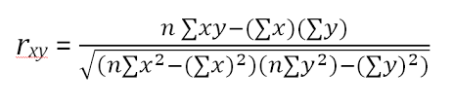
Sundayana (2018. hlm. 60)
Keterangan :
rxy : koefisien kolerasi antara x dan y
x : jumlah skor tiap butir soal
y : jumlah skor total
n : jumlah responden
Selanjutnya dapat dilakukan perhitungan dengan uji t dengan rumus :
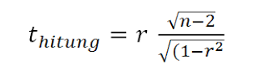
Keterangan :
r : koefisien kolerasi r hitung
N : jumlah responden
Setelah itu, tentukan t tabel dengan rumus :
t tabel = ta(dk = n – 2)
Terakhir, kesimpulan dengan kriteria sebagai berikut :
Jika thitung > ttabel berarti valid, atau
Jika thitung ≤ ttabel berarti tidak valid

Tabel 3. 4 Rekapitulasi Perhitungan Validitas Tiap Butir Soal
No Soal | t hitung | t tabel | Keterangan
1 | 0.444 | 0,34 | Valid
2 | 0.683 | 0,34 | Valid
3 | 0.354 | 0.34 | Valid
4 | -0.100 | 0,34 | Tidak valid
5 | 0.014 | 0,34 | Tidak valid
6 | 0.444 | 0,34 | Valid
7 | 0.549 | 0,34 | Valid
8 | 0.546 | 0,34 | Valid
9 | 0.245 | 0,34 | Tidak valid
10 | 0.068 | 0,34 | Tidak valid
11 | 0.251 | 0,34 | Tidak valid
12 | 0.494 | 0,34 | Valid
13 | 0.355 | 0,34 | Valid
14 | 0.353 | 0,34 | Valid
15 | 0.346 | 0,34 | Valid
16 | 0.519 | 0,34 | Valid
17 | 0.352 | 0,34 | Valid
18 | 0.357 | 0,34 | Valid
19 | 0.344 | 0,34 | Valid
20 | 0.208 | 0,34 | Tidak valid
21 | 0.368 | 0,34 | Valid
22 | 0.329 | 0,34 | Tidak valid
23 | 0.361 | 0,34 | Valid
24 | 0.382 | 0,34 | Valid
25 | 0.314 | 0,34 | Tidak valid
26 | 0.109 | 0,34 | Tidak valid
27 | 0.346 | 0,34 | Valid
28 | 0.095 | 0,34 | Tidak valid
29 | 0.393 | 0,34 | Valid
30 | 0.368 | 0,34 | Valid
Sumber: Hasil olah data penelitian pada Ms.Excel 2010, 2024

Dari tabel 3.4 merupakan hasil perhitungan jawaban peserta didik, dari 30 butir soal dinyatakan 20 soal valid diantaranya 1,2,3,6,7,8,12,13,14,15,16,17,18,19,21,23,24,27,29,30 dilihat dari t hitung > t tabel karena nilai signifikan dari t tabel yaitu 0.34. Sementara untuk 10 soal dinyatakan tidak valid diantaranya 4,5,9,10,11,20,22,25,26,28 dilihat dari t hitung ≤ t tabel yang berarti nilai signifikannya kurang dari 0.34. Berdasarkan analisis uji validitas sebagai tindak lanjut dari hasil analisis validitas butir soal, dimana butir soal yang valid dapat digunakan kembali pada tes berikutnya dan butir soal yang tidak valid dapat diganti atau dibuang. (Siregar, 2019).
Berikut hasil rekapitulasi setelah menghilangkan/membuang soal yang tidak valid sebanyak 10 soal, sehingga menyisakan 20 soal yang layak untuk digunakan pada penelitian.
Tabel 3. 5 Rekapitulasi Perhitungan Validitas Revisi
No Soal | t hitung | t tabel | Keterangan
1 | 0.990 | 0,34 | Valid
2 | 0.690 | 0,34 | Valid
3 | 0.458 | 0.34 | Valid
6 | 0.998 | 0,34 | Valid
7 | 0.978 | 0,34 | Valid
8 | 0.579 | 0,34 | Valid
12 | 0.997 | 0,34 | Valid
13 | 0.461 | 0,34 | Valid
14 | 0.465 | 0,34 | Valid
15 | 0.995 | 0,34 | Valid
16 | 0.985 | 0,34 | Valid
17 | 0.990 | 0,34 | Valid
18 | 0.988 | 0,34 | Valid
19 | 0.992 | 0,34 | Valid
21 | 0.366 | 0,34 | Valid
23 | 0.990 | 0,34 | Valid
24 | 0.442 | 0,34 | Valid
27 | 0.994 | 0,34 | Valid
29 | 0.423 | 0,34 | Valid
30 | 0.985 | 0,34 | Valid
Sumber: Hasil olah data penelitian pada Ms.Excel 2010, 2024

Dari tabel 3.5, diperoleh 20 item butir soal yang memiliki nilai t hitung > nilai t tabel pada taraf signifikan α = 5% dengan nilai t tabel 0.34.

- Uji Reliabilitas
Reliabilitas adalah tingkatan dimana suatu tes secara konsisten mengukur berapapun hasil pengukuran itu. Menurut Syafrida (2021) bahwa reliabilitas menunjuk pada suatu pengertian bahwa suatu instrumen cukup dapat dipercaya untuk digunakan sebagai alat pengumpul data karena instrumen tersebut sudah baik. Data yang diuji reliabilitasnya adalah soal-soal dengan kriteria valid. Dalam penelitian ini menggunakan bantuan statistic IBM SPSS 27.0 for windows. Perhitungan tes dapat menggunakan rumus dengan cara uji cronbach’s alpha yaitu sebagai berikut:
$$r_{11}=\frac{k}{k-1} x \left(1- \frac{\sum{S_{i^{2}}}}{S_{t}^{2}}\right)$$
Keterangan:
r11 = nilai reliabilitas
k = banyaknya butir soal atau pertanyaan
S_{i}² = varians skor tiap butir soal
$S_{t}^{2}$ = varians skor total
Tabel 3. 6 Klasifikasi Koefisien Reliabilitas
Koefisien Reliabilitas | Interpretasi
0,00 ≤ r₁₁ < 0,20 | Sangat rendah
0,20 ≤ r₁₁ < 0,40 | Rendah
0,40 ≤ r₁₁ < 0,60 | Sedang
0,60 ≤ r₁₁ < 0,80 | Tinggi
0,80 ≤ r₁₁ < 1,00 | Sangat tinggi
Sumber : Syafrida, 2021

Dalam penelitian ini rumus yang digunakan untuk soal tipe objektif berupa pilihan ganda menggunakan model Split-half dengan bantuan SPSS.
Tabel 3. 7 Hasil Uji Reliabilitas
Reliability Statistics
Cronbach's Alpha | N of Items
.778 | 20

Sumber: Hasil olah data pada IBM SPSS Statistict 27.0

Berdasarkan hasil perhitungan yang dilakukan menggunakan SPSS 27.0 diperoleh hasil koefisien reliabilitasnya sebesar $r_{11}$ = 0.778. Uji reliabilitas mengacu pada instrumen yang dianggap baik/valid, dengan melihat kategori ini maka data ini sudah reliabel dan cocok untuk penelitian selanjutnya karena menurut (Siregar, 2019) bahwa uji reliabilitas yang dianggap reliabel jika nilai variabel lebih besar dari 0,60. Dalam hasil analisis uji reliabilitas terletak diantara 0,60 ≤ r₁₁ < 0,80. Maka untuk soal tes tersebut dikategorikan kedalam kriteria Tinggi sehingga seluruh item reliabel secara konsisten.

- Tingkat Kesukaran
Tingkat kesukaran dimaksudkan untuk mengetahui apakah soal tersebut tergolong mudah atau sukar.
Tabel 3. 8 Klasifikasi Tingkat Kesukaran Soal
Tingkat Kesukaran | Kategori
TK < 0,3 | Sukar
0,3 ≤ TK ≤ 0,7 | Sedang
TK > 0,7 | Mudah

Untuk menghitung tingkat kesukaran dengan rumus:
$$TK=\frac{Σx}{Sm x N}$$

Keterangan :
TK : Tingkat kesukaran
Σx : Skor jawaban benar
Sm : Skor maksimum
N : Jumlah siswa

Tabel 3. 9 Hasil Uji Tingkat Kesukaran Soal
No soal | Jumlah peserta didik | Jumlah jawaban yang benar | Tingkat kesukaran | Kategori
1 | 32 | 19 | 0,59 | Sedang
2 | 32 | 15 | 0,46 | Sedang
3 | 32 | 16 | 0,5 | Sedang
4 | 32 | 11 | 0,34 | Sedang
5 | 32 | 12 | 0,37 | Sedang
6 | 32 | 29 | 0,90 | Mudah
7 | 32 | 12 | 0,37 | Sedang
8 | 32 | 17 | 0,53 | Sedang
9 | 32 | 17 | 0,53 | Sedang
10 | 32 | 16 | 0,5 | Sedang
11 | 32 | 8 | 0,25 | Sukar
12 | 32 | 28 | 0,87 | Mudah
13 | 32 | 15 | 0,46 | Sedang
14 | 32 | 22 | 0,68 | Sedang
15 | 32 | 25 | 0,78 | Mudah
16 | 32 | 15 | 0,46 | Sedang
17 | 32 | 20 | 0,62 | Sedang
18 | 32 | 18 | 0,56 | Sedang
19 | 32 | 21 | 0,65 | Sedang
20 | 32 | 13 | 0,40 | Sedang
21 | 32 | 16 | 0,5 | Sedang
22 | 32 | 7 | 0,21 | Sukar
23 | 32 | 19 | 0,59 | Sedang
24 | 32 | 17 | 0,53 | Sedang
25 | 32 | 8 | 0,25 | Sukar
26 | 32 | 16 | 0,5 | Sedang
27 | 32 | 24 | 0,75 | Mudah
28 | 32 | 16 | 0,5 | Sedang
29 | 32 | 24 | 0,75 | Mudah
30 | 32 | 16 | 0,5 | Sedang
Sumber: Hasil olah data pada Ms. Excel 2010, 2024

Berdasarkan tabel 3.9 maka tolak ukurnya itu soal yang dikategorikan “sukar” terdapat pada soal 11,22,25 sedangkan kategori “sedang” terdapat pada soal 1,2,3,4,5,7,8,9,10,13,14,16,17,18,19,20,21,23,24,26,28,30 dan kategori “mudah” terdapat pada soal 6,12,15,27,29. Sehingga menurut (Della, 2022) bahwa tingkat kesukaran ini sangat penting dalam pembuatan soal yang baik karena untuk mengetahui perkembangan pengetahuan peserta didik maka dibutuhkan kualitas soal yang baik pula.

- Daya Pembeda
Daya beda digunakan untuk mengetahui apakah soal yang diberikan dapat membedakan peserta didik dengan kemampuan tinggi dan peserta didik dengan kemampuan rendah. Untuk menentukan daya beda soal yakni :
$$DP=\frac{JPA-JPB}{{JS}_{A}}$$

Keterangan :
DP : Daya pembeda
JPA : Jumlah peserta didik kelompok atas yang menjawab benar
JPB : Jumlah peserta didik kelompok bawah yang menjawab benar
JS_{A} : Jumlah peserta didik kelompok atas

Tabel 3. 10 Klasifikasi Daya Pembeda
Koefisien Daya Pembeda | Interpretasi
0,00<DP≤0,20 | Jelek
0,20<DP≤0,40 | Cukup
0,40<DP≤0,70 | Baik
0,70<DP≤1,00 | Sangat baik
Bertanda negatif | Sangat jelek (sebaiknya dibuang)
Sumber: Arikunto, 2013

Tabel 3. 11 Hasil Indeks Daya Pembeda Soal
No Soal | Daya Pembeda | Interpretasi | Kategori
1 | 0,31 | Cukup | Dipakai
2 | 0,68 | Baik | Dipakai
3 | 0,25 | Cukup | Dipakai
4 | -0,06 | Sangat Jelek | Sebaiknya dibuang
5 | 0 | Jelek | Dibuang
6 | 0,18 | Jelek | Dibuang
7 | 0,5 | Jelek | Dibuang
8 | 0,43 | Baik | Dipakai
9 | 0,31 | Cukup | Dipakai
10 | 0 | Jelek | Dibuang
11 | 0,25 | Cukup | Dipakai
12 | 0,25 | Cukup | Dipakai
13 | 0,31 | Cukup | Dipakai
14 | 0,25 | Cukup | Dipakai
15 | 0,18 | Jelek | Dibuang
16 | 0,56 | Baik | Dipakai
17 | 0,37 | Cukup | Dipakai
18 | 0,37 | Cukup | Dipakai
19 | 0,31 | Cukup | Dipakai
20 | -0,06 | Sangat Jelek | Sebaiknya dibuang
21 | 0,37 | Cukup | Dipakai
22 | 0,18 | Jelek | Dibuang
23 | 0,31 | Cukup | Dipakai
24 | 0,31 | Cukup | Dipakai
25 | 0,25 | Cukup | Dipakai
26 | 0,12 | Jelek | Dibuang
27 | 0,25 | Cukup | Dipakai
28 | 0,12 | Jelek | Dibuang
29 | 0,37 | Cukup | Dipakai
30 | 0,37 | Cukup | Dipakai
Sumber: Hasil olah data pada Ms Excel 2010, 2024
Menurut (Arikunto, 2013) pengujian instrumen soal yang dapat membedakan peserta didik termasuk kedalam kelompok atas maupun kelompok bawah. Maka klasifikasi dari daya pembeda itu menjadi refleksi bagi peneliti untuk menganalisis lebih jauh dan tidak menggunakan instrumen yang dibuat.

Teknik Pengumpulan Data
Teknik pengumpulan data yaitu bagaimana ketepatan cara yang digunakan untuk mengumpulkan data. Data yang dibutuhkan dalam penelitian ini adalah tentang keefektivan peserta didik dan hasil belajar. Adapun langkah-langkahnya sebagai berikut:
- Tes awal (pre-test), dilakukan sebelum pembelajaran tanpa metode game based learning
- Tindakan (treatment), dilakukan pada saat kegiatan pembelajaran IPS dengan menerapkan metode game based learning untuk meningkatkan hasil belajar peserta didik.
- Tes akhir (post-test), dilakukan setelah kegiatan pembelajaran dengan menggunakan metode game based learning.

Analisis Data
Setelah data-data dari hasil pre-test dan post-test diperoleh maka dilakukan uji prasyarat analisis yaitu uji normalitas dan uji homogenitas. Uji normalitas data dilakukan untuk mengetahui apakah data yang diperoleh normal atau tidak. Dan uji homogenitas dilakukan untuk mengetahui apakah data yang diperoleh homogen atau tidak terhadap dua kelompok. Hasil yang didapat jika kedua data menghasilkan bervariansi homogen, maka selanjutnya dilakukan uji t.
Untuk menguji data menggunakan rumus bantuan statistic IBM SPSS 27.0 for windows.
- Uji Normalitas
Uji normalitas dilakukan untuk mengetahui apakah data kedua kelompok sampel berdistribusi normal atau tidak. Diawali dengan penentuan taraf signifikan, yaitu pada taraf signifikan 5% (0,05) dengan hipotesis yang diajukan sebagai berikut:
H₀ : Data berasal dari populasi yang berdistribusi normal
H₁ : Data tidak berasal dari populasi berdistribusi normal
Adapun langkah-langkah uji normalitas dengan metode uji Liliefors dengan menggunakan SPSS 27.0 sebagai berikut:
- Pada menu Variabel View kita beri nama dengan nilai dan kelas kemudian diberi label dari nilai (hasil belajar dan kelas) kemudian dari tabel values kita beri label kelas eksperimen 1 dan kelas kontrol 2).
- Kemudian pada Data View, kita masukkan data nilai dan kelasnya.
- Klik Analyze – Descriptive Statistics – Explorer.
- Kemudian pindahkan variabel nilai yang akan diuji normalitasnya kedalam dependent list dan variabel kelas kedalam factor list.
- Setelah itu klik plots pada kotak samping kiri dan beri klik Normality Plots With Test.
- Kemudian klik Continue dan klik Ok.
- Kriteria kenormalan
Jika nilai Sig > 0.05, maka data berdistribusi normal, dan
Jika nilai Sig < 0.05, maka data berdistribusi tidak normal

- Uji Homogenitas
Uji homogenitas merupakan sebuah uji yang harus dilakukan untuk melihat kedua kelas yang diteliti homogen atau tidak. Pengujian homogenitas data yang dilakukan peneliti adalah dari hasil post-test yang diberikan pada kelas eksperimen dan kelas kontrol. Pengujian homogenitas pada penelitian ini meggunakan SPSS 27.0. Langkah-langkah yang dilakukan yakni :
- Masukkan data yang akan dianalisis pada tabel Data View.
- Pilih Analyze kemudian pilih Compare Means.
- Klik One-Way Anova yang paling bawah, dan masukan variabel yang ingin dianalisis ke dalam kotak dependent list.
- Klik tombol options di samping kiri dan pastikan bahwa opsi “Descriptives” dan “Homogeneity of Variance Test” diberi centang.
- Klik Continue dan Ok untuk menampilkan output hasil analisis.
- Kriteria uji homogenitas:
Jika nilai Sig < 0.05, maka varians dari dua atau lebih kelompok data yaitu tidak homogen
Jika nilai Sig > 0.05, maka varians dari dua atau lebih kelompok data yaitu homogen

- Uji Gain Ternormalisasi
Uji gain ternormalisasi (N-Gain) dilakukan untuk mengetahui peningkatan hasil belajar kognitif peserta didik setelah diberikan perlakuan. Peningkatan ini diambil dari nilai pre-test dan post-test. Gain ternormalisasi merupakan perbandingan skor gain aktual dengan skor gain maksimum (Sundayana, 2022). Skor gain aktual yaitu skor gain yang diperoleh peserta didik sedangkan skor gain maksimum yaitu skor gain tertinggi yang mungkin diperoleh peserta didik. Rumus menghitung N-Gain yaitu :
$$N Gain \frac{skor posttest-skor pretest}{skor ideal-skor pretest}$$

Tabel 3. 12 Klasifikasi Tingkat Gain
Nilai Gain Ternormalisasi | Interpretasi
-100 ≤ g ≤ 0,00 | Terjadi penurunan
g = 0,00 | Tidak terjadi peningkatan
0,00 < g < 0,30 | Rendah
0,30 ≤ g ≤ 0,70 | Sedang
0,70 ≤ g ≤ 1,00 | Tinggi
Sumber : Sundaya, 2022

- Uji Independent Sample T-Test
Setelah data hasil test dianalisis dengan melakukan uji prasyarat analisis dilanjutkan dengan uji hipotesis. Uji t digunakan untuk mengetahui peningkatan efektif atau tidaknya dari hasil test peserta didik. Uji t dapat diterapkan untuk menguji hipotesis dalam suatu penelitian (Sundayana, 2022). Langkah-langkah untuk menentukan uji t dengan menggunakan SPSS 27.0 sebagai berikut:
- Masukan variabel yang akan dianalisis di kolom data view.
- Kemudian pilih Analyze – Compare Means – Independent Samples T Test.
- Masukan variabel ke kolom test variabel dan kelas ke kolom grouping variabels kemudian klik define groups untuk memberi label tiap variabel.
- Pastikan dalam kolom options sudah diklik Exclude Cases Analysis by Analysis.
- Kemudian klik Continue dan Ok.
- Adapun hipotesisnya sebagai berikut:
H₀ : hasil pretest pada kelas eksperimen dan kelas kontrol tidak terdapat perbedaan yang signifikan
H_{a} : hasil pretest pada kelas eksperimen dan kelas kontrol terdapat perbedaan yang signifikan.

Prosedur Penelitian
Secara umum penelitian ini terbagi dalam tiga tahap yang harus dilakukan, yaitu tahap persiapan, tahap pelaksanaan dan tahap akhir seperti diuraikan dibawah ini:
- Tahap Persiapan
Tahapan ini merupakan tahapan awal, peneliti mengajukan judul penelitian terlebih dahulu dengan melakukan prasurvey kesekolah melihat adanya permasalahan pada proses pembelajaran dikelas. Kemudian menyusun proposal dengan membuat desain penelitian, instrumen penelitian yang akan digunakan, setelah itu seminar proposal. Sesudah seminar proposal kemudian melakukan perizinan ke sekolah untuk melakukan penelitian di MTs Al-Rohmah. Peneliti bekerja sama dengan guru di sekolah terutama pada guru IPS kelas VII karena untuk mengamati jenjang kelas yang akan dijadikan sampel penelitian.
- Tahap Pelaksanaan
Pada tahap pelaksaan, peneliti berdiskusi terlebih dahulu dengan guru IPS sebelum menyebarkan soal test kepada peserta didik. Setelah itu disebarkan soal pre-test pada peserta didik, kemudian diberikan perlakuan dengan menggunakan metode game based learning pada kelas yang diteliti, setelah itu diakhir diberikan soal post-test. Setelah melakukan penelitian dan mengumpulkan data, maka peneliti melakukan pengolahan data untuk mengetahui apakah ada perbedaan hasil belajar peserta didik sebelum dan sesudah menggunakan metode game based learning.
- Tahap Pengolahan Data
Pada tahap akhir dilakukan dengan menyusun data secara keseluruhan serta mengolahnya dengan berpacu pada analisis data yang digunakan. Dengan merujuk pada informasi yang diperoleh dari sumber dan dokumen yang kemudian digunakan dalam penelitian. Setelah itu melakukan penarikan kesimpulan atau analisis hasil terhadap hasil pengolahan daa baik kemampuan awal dan kemampuan akhir
Adapun alur penelitian dalam penelitian sebagai berikut:

Penyusunan Proposal

Seminar Proposal

Perizinan Penelitian

Penyusunan Instrumen

Uji Coba Instrumen

Analisis Instrumen

Pret-Test

Kelas kontrol: Pembelajaran menggunakan metode diskusi kelompok
Kelas eksperimen: Pembelajaran menggunakan metode game based learning

Post-Test

Pengolahan Data

Penyusunan Laporan Penelitian

Gambar 3. 1 Alur Penelitian

Jadwal Penelitian
No | Jenis Kegiatan | Feb 2024 |  |  |  | Mar 2024 |  |  |  | Apr 2024 |  |  |  | Mei 2024 |  |  |  | Jun 2024
No | Jenis Kegiatan | 1 | 2 | 3 | 4 | 1 | 2 | 3 | 4 | 1 | 2 | 3 | 4 | 1 | 2 | 3 | 4 | 1 | 2 | 3 | 4
1 | Studi Literatur, Pengajuan Judul dan Penyusunan Proposal
2 | Seminar Proposal
3 | Uji Coba Instrumen, Penelitian, Pengumpulan dan Pengolahan Data
4 | Penyusunan Skripsi dan Bimbingan
5 | Ujian Komprehensif
6 | Sidang Skripsi

Tabel 3. 13 Jadwal Penelitian

BAB IV

HASIL PENELITIAN DAN PEMBAHASAN

Hasil Penelitian

Deskripsi Objek Penelitian
- Profil Sekolah
MTS Al-Rohmah adalah salah suatu satuan pendidikan dengan jenjang Madrasah Tsanawiyah di Jl. Sunan Rohmat No. 284 Ciparay Karangpawitan, Kecamatan Karangpawitan, Kabupaten Garut, letak madrasah dari keempat arah mata angin di kelilingi oleh Sekolah Dasar maupun Madrasah Ibtidaiyah. MTs Al-Rohmah berdiri sejak tahun 1968, pada awalnya dikelola secara perorangan dan pada tahun 1985 sesuai dengan kebijakan pemerintah bahwa sekolah swasta harus berada di bawah naungan yayasan, maka sejak itu MTs Al-Rohmah berada di bawah nauangan yayasan Asshiddiqiyah. MTs Al-Rohmah masih menggunakan K-13 untuk kelas VII, VIII dan IX, tetapi untuk kelas VII sedang proses menggunakan kurikulum merdeka. Dengan terakreditasi “A”.
- Lokasi Penelitian
Penelitian ini dilaksanakan di Madrasah Tsanawiyah Al-Rohmah (MTs) pada peserta didik kelas VII C dan VII E. penelitian ini melibatkan dua kelompok yaitu kelompok eksperimen pada kelas VII E dan kelompok kontrol pada kelas VII C. Peserta didik pada kelas eksprimen menggunakan metode game based learning dan kelas kontrol menggunakan metode diskusi kelompok. Kelas tersebut diampu oleh guru yang sama dimana kedua kelas tersebut dipilih setelah melalui proses penentuan sampel berdasarkan analisa IPS yang mempunyai permasalahan terhadap proses pembelajaran IPS dikelas.
MTs Al-Rohmah adalah madrasah swasta dan termasuk mendapat bantuan dari pemerintah melalui program Bantuan Operasional Sekolah (BOS). Sehingga meskipun bukan sekolah negeri akan tetapi mendapat subsidi dari pemerinah, namun bantuan tersebut belum mencukupi kebutuhan baik kebutuhan operasional maupun investasi sehingga keterlibatan partisipasi masyarakat tetap dibutuhkan.
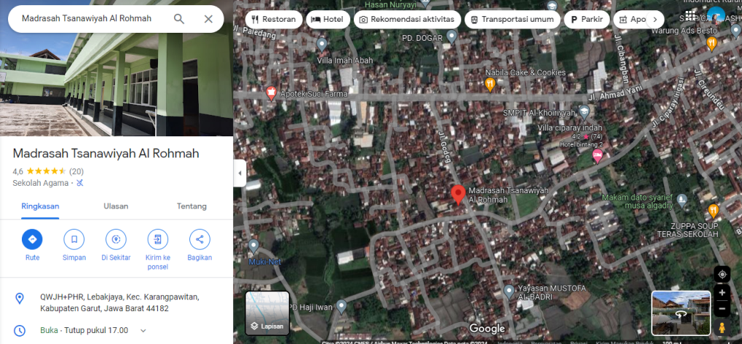
Sumber: Dokumen Pribadi, Google Maps 2024
Gambar 4. 1 Lokasi MTs Al-Rohmah

- VISI
Madrasah Berstandar Nasional yang mampu menciptakan insan yang kreatif, terampil, mandiri dan berkepribadian islami.
- MISI
- Mengembangkan proses penyelenggaraan pendidikan sesuai standar isi dan standar kompetensi lulusan.
- Menyelenggarakan pembelajaran yang mendorong siswa berprestasi, disiplin, berakhlak mulia, memiliki etos kerja tinggi, kreatif dan bertanggung jawab.
- Menumbuhkan penghayatan dan pengalaman keagamaan melalui berbagai kegiatan di madrasah.
- Menumbuhkan potensi siswa dalam berbagai kegiatan pengembangan diri.
- TUJUAN
Tujuan yang ingin dicapai oleh MTs Al-Rohmah berdasarkan visi dan misinya adalah:
- Menanamkan perilaku akhlak mulia bagi peserta didik.
- Meningkatkan pengetahuan dan keterampilan peserta didik dalam bidang IPTEK, olahraga dan seni budaya.
- Mempersiapkan peserta didik sebagai bagian dari anggota masyarakat yang mandiri dan berguna.

Tabel 4. 1 Personal Madrasah
No | Guru | Tenaga pendidik
1 | Kepala Madrasah | 1 orang bendahara BOS
2 | 8 orang PNS | 1 orang bendahara DSP
3 | 12 orang non PNS | 1 orang tenaga administrasi
4 |  | 2 orang tenaga pustakawan
5 |  | 1 orang bidang sarana dan prasarana
6 |  | 1 orang tenaga keamanan
Total | 36

Tabel 4. 2 Jumlah Peserta Didik Tahun Ajaran 2023-2024
No | Kelas | Jenis kelamin |  | Jumlah
No | Kelas | Laki-laki | Perempuan | Jumlah
1 | VII | 112 | 97 | 209
2 | VIII | 106 | 116 | 222
3 | IX | 110 | 113 | 223
 | Total | 328 | 326 | 654

Tabel 4. 3 Data Sarana dan Prasarana
No | Uraian | Jumlah
1 | Ruang kelas | 18
2 | Ruang kepala madrasah | 1
3 | Ruang TU | 1
4 | Ruang guru | 1
5 | Ruang perpustakaan | 1
 | Jumlah | 22

Pengolahan Data

Hasil Analisis Data Penelitian

Penerapan Metode Game Based Learning pada peserta didik kelas VII di MTs Al-Rohmah
Dalam penelitian ini, peneliti melibatkan kelas VII E sebagai kelas eksperimen dengan menggunakan metode game based learning sedangkan VII C sebagai kelas kontrol dengan menggunakan metode diskusi kelompok dalam proses pembelajaran. Pada penelitian ini, kelas VII C dan VII E diampu oleh guru yang sama.
Subjek penelitian ini dibagi menjadi dua kelompok, dimana 33 peserta didik sebagai kelas eksperimen dan 30 peserta didik sebagai kelas kontrol. Kedua kelompok ini diberikan pre-test dan post-test dengan memberikan soal sesuai dengan materi “Peranan Masyarakat dalam Rantai Ekonomi” untuk mengetahui hasil belajar IPS pada peserta didik. Dari hasil tersebut diperoleh data sebagai berikut:

Tabel 4. 4 Data Hasil Penelitian
Keterangan | Kelas Eksperimen |  | Kelas Kontrol
Keterangan | Pre-Test | Post-Test | Pre-Test | Post-Test
Jumlah Peserta didik | 33 | 33 | 30 | 30
Nilai Ideal | 100 | 100 | 100 | 100
Nilai Terbesar | 65 | 95 | 60 | 90
Nilai Terkecil | 10 | 75 | 30 | 70
Rata-rata | 208 | 303 | 220 | 290
Sumber: Hasil Penelitian 2024

Pengolahan data dalam penelitian ini dilakukan setelah data yang diperoleh terkumpul, dengan dilihat dari rata-rata antara kelas eksperimen yang diberi perlakuan dengan metode game based learning dan kelas kontrol yang menggunakan diskusi kelompok. Setelah itu membuat tabulasi data dari keseluruhan dan dilakukan analisis data untuk mengetahui hasil dari penelitian dengan melihat apakah hipotesis yang diajukan dalam penelitian diterima atau ditolak.
Berikut diagram batang penerapan metode game based learning dilihat dari perbedaan nilai rata-rata hasil pre-test antara kelas eksperimen dan kelas kontrol serta hasil nilai post-test antara kelas eksperimen dan kelas kontrol.
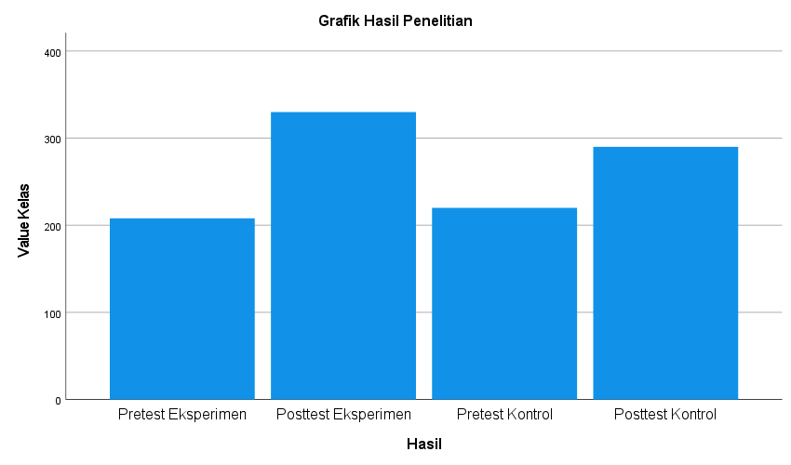
Gambar 4. 2 Grafik Hasil Penelitian 2024

Berdasarkan gambar 4.2, hasil analisis menunjukan nilai rata-rata pre-test kelas eksperimen sebesar 208 dan pre-test kelas kontrol sebesar 220, sehingga kemampuan awal kelas kontrol meningkat dibandingkan dengan kelas eksperimen. Sedangkan hasil akhir rata-rata nilai post-test kelas eksperimen sebesar 303 dan post-test kelas kontrol sebesar 290, sehingga hasil kemampuan akhir kelas eskperimen meningkat setelah diberikan treatment dibandingkan kelas kontrol yang tidak diberikan treatment. Sebagaimana dikatakan oleh (William & Hita, 2019) bahwa keunggulan menggunakan pre-test dan post-test ini adalah dapat membandingkan nilai sebelum dan sesudah perlakuan pada partisipan yang sama dengan menggunakan alat ukur yang sama. Sehingga dilihat dari hasil kemampuan awal dan kemampuan akhir peserta didik terdapat perbedaan.

Peningkatan Hasil Belajar IPS Sebelum dan Sesudah Penerapan Metode Game Based Learning dikelas VII MTs Al-Rohmah
Berdasarkan hal tersebut, dari hasil penelitian yang dilakukan pada data yang telah terkumpul dari hasil pre-test dan post-test kemudian dilakukan analisis data yakni sebagai berikut:
- Uji Normalitas
Uji normalitas ini digunakan agar mengetahui jenis statistik apa yang akan digunakan untuk pengolahan data selanjutnya. Dalam uji ini peneliti menggunakan uji Liliefors dengan bantuan SPSS sebagai berikut:

Tabel 4. 5 Uji Normalitas
Tests of Normality
 | Kelas | Kolmogorov-Smirnovª |  |  | Shapiro-Wilk
 | Kelas | Statistic | Df | Sig. | Statistic | df | Sig.
Hasil Belajar | Pre-Test Eksperimen | .159 | 33 | .033 | .963 | 33 | .307
Hasil Belajar | Post-Test Eksperimen | .150 | 33 | .058 | .953 | 33 | .163
Hasil Belajar | Pre-Test Kontrol | .134 | 30 | .176 | .972 | 30 | .599
Hasil Belajar | Post-Test Kontrol | .143 | 30 | .123 | .957 | 30 | .260
a. Lilliefors Significance Correction
Sumber: IBM SPSS Statisics 27.0

Berdasarkan tabel 4.5, karena data kurang dari 50 maka digunakan uji Shapiro-Wilk. Dari tabel tersebut menunjukan bahwa hasil nilai Sig. pre-test kelas eksperimen sebesar 0.307 dan nilai Sig. post-test kelas eksperimen sebesar 0.163. Karena hasil pre-test 0.307 > 0.05 dan hasil post-test 0.163 > 0.05 maka hasil pre-test dan post-test pada kelas eksperimen berdistribusi normal. Dan untuk hasil pre-test kelas kontrol diperoleh nilai Sig. 0.599 dan hasil post-test dengan nilai Sig. 0.260, maka hasil pre-test 0.599 > 0.05 dan hasil pos-test 0.260 > 0.05 sehingga kelas kontrol berdistribusi normal.
Kesimpulannya, karena kedua data kelas berdistribusi normal sehingga menurut Wahyuni, E (2019) mengatakan asumsi normalitas merupakan persyaratan yang sangat penting pada pengujian kebermaknaan (signifikansi), sehingga yang memiliki distribusi normal atau mendekati normal layak dilakukan pengujian secara statistik. Dimana dalam penelitian memiliki nilai Sig. > 0.05 maka H₀ diterima atau Ha ditolak, yaitu hasil post-test pada kelas eksperimen dan kelas kontrol berdistribusi normal. Selanjutnya, karena data berdistribusi normal maka dilanjutkan ke uji homogenitas.
Pada distribusi frekuensi skor pre-test kelas eksperimen dan kelas kontrol dapat dilihat dari tabel berikut ini:

Tabel 4. 6 Distribusi Frekuensi Pre-Test Kelas Eksperimen
 | Interval
 |  |  |  | Frequency |  | Percent |  | Valid Percent | Cumulative Percent
 | Valid |  | 65 | 2 |  | 6.1 |  | 6.1 | 6.1
 |  |  | 55 | 4 |  | 12.1 |  | 12.1 | 18.2
 |  |  | 50 | 8 |  | 24.2 |  | 24.2 | 42.4
 |  |  | 45 | 2 |  | 6.1 |  | 6.1 | 48.5
 |  |  | 40 | 6 |  | 18.2 |  | 18.2 | 66.7
 |  |  | 35 | 4 |  | 12.1 |  | 12.1 | 78.8
 |  |  | 30 | 4 |  | 12.1 |  | 12.1 | 90.9
 |  |  | 25 | 1 |  | 3.0 |  | 3.0 | 93.9
 |  |  | 20 | 1 |  | 3.0 |  | 3.0 | 97.0
 |  |  | 10 | 1 |  | 3.0 |  | 3.0 | 100.0
 |  |  | Total | 33 |  | 100.0 |  | 100.0
Statistics
Interval
N |  | Valid |  |  | 33
 |  | Missing |  |  | 0
Sumber: IBM SPSS Statisics 27.0

Berdasarkan tabel distribusi frekuensi pre-test kelas eksperimen dapat digambarkan dalam histrogram dibawah ini:
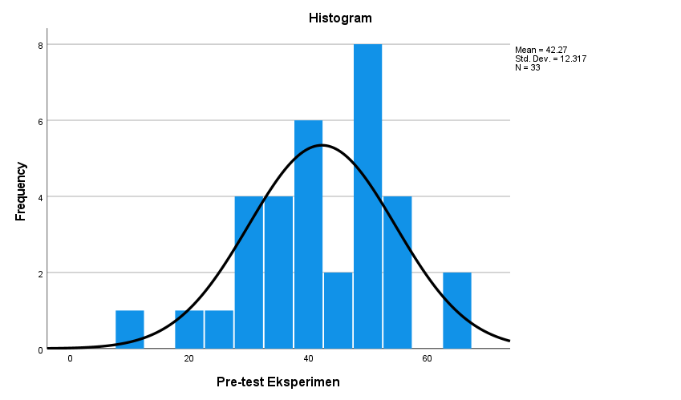

Gambar 4. 3 Histogram Distribusi Frekuensi Pre-test kelas eksperimen
Tabel 4. 7 Distribusi Frekuensi Pre-Test Kelas Kontrol
Interval
 |  |  | Frequency |  | Percent |  | Valid Percent | Cumulative Percent
Valid | 70 |  | 1 |  | 3.3 |  | 3.3 | 3.3
Valid | 65 |  | 1 |  | 3.3 |  | 3.3 | 6.7
Valid | 60 |  | 2 |  | 6.7 |  | 6.7 | 13.3
Valid | 55 |  | 3 |  | 10.0 |  | 10.0 | 23.3
Valid | 50 |  | 4 |  | 13.3 |  | 13.3 | 36.7
Valid | 45 |  | 3 |  | 10.0 |  | 10.0 | 46.7
Valid | 40 |  | 8 |  | 26.7 |  | 26.7 | 73.3
Valid | 35 |  | 1 |  | 3.3 |  | 3.3 | 76.7
Valid | 30 |  | 4 |  | 13.3 |  | 13.3 | 90.0
Valid | 25 |  | 1 |  | 3.3 |  | 3.3 | 93.3
Valid | 20 |  | 2 |  | 6.7 |  | 6.7 | 100.0
Valid | Total |  | 30 |  | 100.0 |  | 100.0
Statistics
Interval
N |  | Valid |  | 30
 |  | Missing |  | 0
Sumber: IBM SPSS Statisics 27.0

Berdasarkan tabel distribusi frekuensi pre-test kelas kontrol dapat digambarkan dalam histrogram dibawah ini:
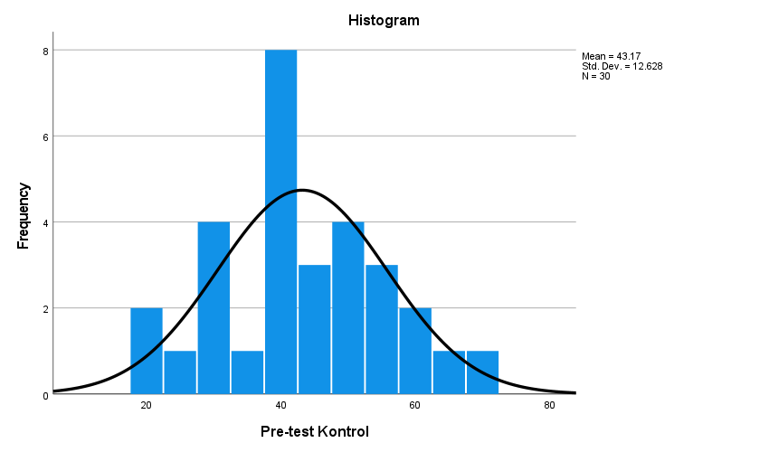
Gambar 4. 4 Histogram Distribusi Frekuensi Pre-test kelas kontrol

Tabel 4. 8 Distribusi Frekuensi Post-Test Kelas Eksperimen
Interval
 |  |  | Frequency |  | Percent |  | Valid Percent | Cumulative Percent
Valid | 95 |  | 2 |  | 6.1 |  | 6.1 | 6.1
Valid | 90 |  | 4 |  | 12.1 |  | 12.1 | 18.2
Valid | 85 |  | 8 |  | 24.2 |  | 24.2 | 42.4
Valid | 80 |  | 9 |  | 27.3 |  | 27.3 | 69.7
Valid | 75 |  | 6 |  | 18.2 |  | 18.2 | 87.9
Valid | 70 |  | 3 |  | 9.1 |  | 9.1 | 97.0
Valid | 60 |  | 1 |  | 3.0 |  | 3.0 | 100.0
Valid | Total |  | 33 |  | 100.0 |  | 100.0
Statistics
Interval
N |  | Valid |  | 33
 |  | Missing |  | 0
Sumber: IBM SPSS Statisics 27.0

Tabel 4. 9 Distribusi Frekuensi Post-Test Kelas Kontrol
Interval
 |  |  | Frequency |  | Percent |  | Valid Percent | Cumulative Percent
Valid | 90 |  | 2 |  | 6.7 |  | 6.7 | 6.7
Valid | 85 |  | 5 |  | 16.7 |  | 16.7 | 23.3
Valid | 80 |  | 7 |  | 23.3 |  | 23.3 | 46.7
Valid | 75 |  | 7 |  | 23.3 |  | 23.3 | 70.0
Valid | 70 |  | 5 |  | 16.7 |  | 16.7 | 86.7
Valid | 65 |  | 3 |  | 10.0 |  | 10.0 | 96.7
Valid | 60 |  | 1 |  | 3.3 |  | 3.3 | 100.0
Valid | Total |  | 30 |  | 100.0 |  | 100.0
Statistics
Interval
N |  | Valid |  | 30
 |  | Missing |  | 0
Sumber: IBM SPSS Statisics 27.0
Dari tabel 4.8 dan tabel 4.9 pada distribusi frekuensi post-test kelas eksperimen dan kelas kontrol diatas dapat digambarkan dalam histrogram dibawah ini:
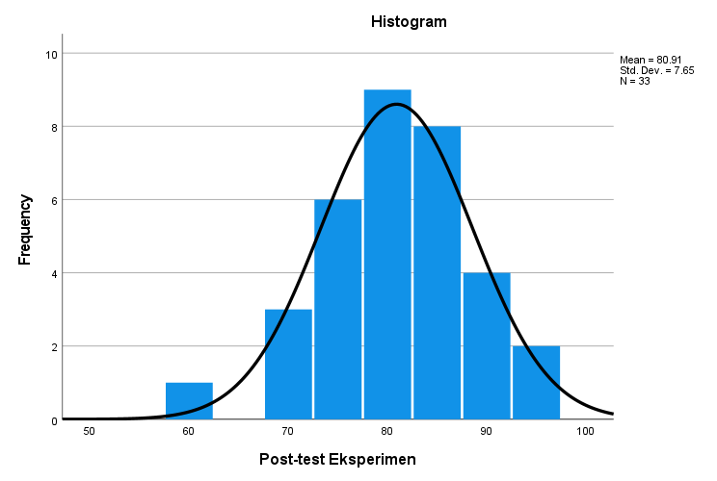
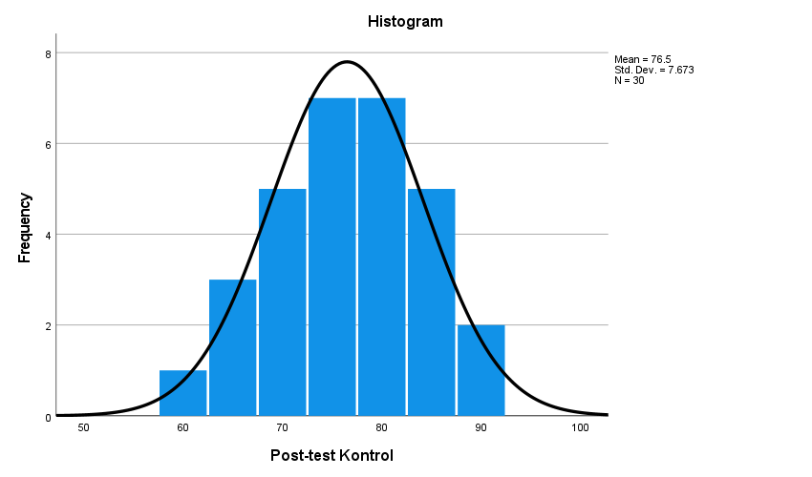
Gambar 4. 5 Histrogram Distribusi Frekuensi Post-test eksperimen&kontrol
Berdasarkan gambar 4.5 histrogram diatas antara kelas eksperimen dan kelas kontrol memiliki tingkat frekuensi yang berbeda, dimana untuk kelas eksperimen tingkat frekuensi berada diatas angka 8 tertinggi dengan rata-rata 80.91, sedangkan untuk kelas kontrol tingkat frekuensi berada diatas angka 6 dengan rata-rata 76.5. Sehingga terdapat perbedaan grafik data post-test antara kelas eksperimen dan kelas kontrol.

- Uji Homogenitas
Uji homogenitas dilakukan dengan tujuan untuk mengetahui apakah data memiliki karakteristik yang sama atau tidak. Ketentuan uji homogenitas pada penelitian ini jika nilai signifikan (sig) > 0.05 maka data memiliki varians homogen dan jika (sig) < 0.05 maka data tidak homogen.
Dalam analisis uji homogenitas menggunakan bantuan SPSS 27.0, adapun hasilnya sebagai berikut:

Tabel 4. 10 Uji Homogenitas
Tests of Homogeneity of Variances
 |  | Levene Statistic | df1 | df2 | Sig.
Hasil Belajar | Based on Mean | .105 | 1 | 61 | .747
Hasil Belajar | Based on Median | .111 | 1 | 61 | .740
Hasil Belajar | Based on Median and with adjusted df | .111 | 1 | 60.700 | .740
Hasil Belajar | Based on trimmed mean | .095 | 1 | 61 | .758
Sumber: IBM SPSS Statisics 27.0

Berdasarkan tabel 4.10, diketahui nilai Sig. Based on Mean sebesar 0.747 > 0.05. Karena sesuai dengan asumsi homogenitas yang bertujuan untuk mengetahui data varians skor (variansi antara kelompok sampel) dari hasil post-test kelas eksperimen dan kelas kontrol yang diukur sama atau tidak. Maka dapat disimpulkan dari hasil penelitian uji homogenitas ini bahwa terdapat varians data post-test kelas eksperimen dan kelas kontrol yang homogen. Dengan demikian, maka salah satu syarat (tidak mutlak) dari uji independent sampel t-test terpenuhi, maka selanjutnya menggunakan uji Independent Sample T-Test.

- Uji Gain Ternormalisasi (N-Gain)
Uji gain ternormalisasi merupakan pengujian untuk memberikan gambaran umum mengenai peningkatan hasil belajar IPS peserta didik pada kelas VII antara sebelum dan sesudah menggunakan metode game based learning. Dalam penelitian ini, peneliti menganalisis efektivitas metode game based learning. Karena data hasil test awal dan test akhir sudah terkumpul, maka selanjutnya dilakukan perhitungan gain ternormalisasi. Dari hasil perhitungan gain ternormalisasi didapat hasil dalam bentuk Nilai Gain Score, sehingga memudahkan untuk mengklasifikasikan setiap peserta didik dalam kategori yang didapat, adapun hasil yang diperoleh sebagai berikut:
Tabel 4. 11 N Gain Kelas Eksperimen
Kode Siswa | Nilai |  | Nilai Gain Score | Keterangan
Kode Siswa | Pretest | Posttest | Nilai Gain Score | Keterangan
E1 | 50 | 80 | 0.60 | Sedang
E2 | 55 | 85 | 0.67 | Sedang
E3 | 45 | 80 | 0.64 | Sedang
E4 | 60 | 90 | 0.75 | Tinggi
E5 | 20 | 80 | 0.75 | Tinggi
E6 | 50 | 75 | 0.50 | Sedang
E7 | 55 | 95 | 0.89 | Tinggi
E8 | 50 | 80 | 0.60 | Sedang
E9 | 45 | 80 | 0.64 | Rendah
E10 | 40 | 85 | 0.75 | Tinggi
E11 | 10 | 80 | 0.78 | Tinggi
E12 | 25 | 85 | 0.80 | Tinggi
E13 | 30 | 75 | 0.64 | Sedang
E14 | 40 | 85 | 0.75 | Tinggi
E15 | 65 | 90 | 0.71 | Tinggi
E16 | 35 | 90 | 0.85 | Tinggi
E17 | 50 | 70 | 0.40 | Rendah
E18 | 55 | 80 | 0.56 | Sedang
E19 | 35 | 75 | 0.62 | Sedang
E20 | 50 | 80 | 0.60 | Sedang
E21 | 40 | 70 | 0.50 | Sedang
E22 | 30 | 90 | 0.86 | Tinggi
E23 | 35 | 80 | 0.69 | Sedang
E24 | 30 | 85 | 0.79 | Tinggi
E25 | 50 | 80 | 0.60 | Sedang
E26 | 65 | 75 | 0.29 | Rendah
E27 | 35 | 85 | 0.77 | Tinggi
E28 | 50 | 90 | 0.80 | Tinggi
E29 | 40 | 70 | 0.50 | Rendah
E30 | 55 | 85 | 0.67 | Sedang
E31 | 30 | 80 | 0.71 | Tinggi
E32 | 40 | 85 | 0.75 | Tinggi
E33 | 50 | 95 | 0.90 | Tinggi
Rata rata | 42.878 | 82.121 | 0.6758 | Sedang
Sumber: Hasil Pengolahan Data Gain 2024
Descriptive Statistics
 | N | Minimum | Maximum | Mean | Std. Deviation
NGain_Score | 33 | .29 | .90 | .6758 | .13884
NGain_Persen | 33 | 28.57 | 90.00 | 67.5799 | 13.88351
Valid N (listwise) | 33

Sumber: IBM SPSS Statisics 27.0

Pada tabel 4.11, menunjukan nilai rata-rata yang diperoleh dari hasil pre-test dan post-test dengan hasil nilai gain score pada kelas eksperimen sebesar 0.675 termasuk pada kategori sedang dan untuk gain persen terdapat sebesar 67.579 dengan kategori efektif karena lebih dari 50.

Dari hasil perhitungan gain ternormalisasi didapat hasil dalam bentuk persentase, sehingga memudahkan untuk mengklasifikasikan setiap peserta didik dalam kategori yang didapat yaitu sebagai berikut:

Tabel 4. 12 Persentase Peningkatan Hasil Belajar Peserta Didik Menggunakan Metode Game Based Learning
Kategori | Banyak Siswa | Persentase
Tinggi | 16 | 48%
Sedang | 13 | 39%
Rendah | 4 | 12%
Jumlah | 33 | 100%
Sumber: Hasil Pengolahan Data Gain 2024

Berdasarkan tabel 4.12, hasil analisis menunjukan dengan teridentifikasi ada peningkatan pemahaman peserta didik. bahwa persentase pada kategori tinggi sebanyak 16 orang, pada kategori sedang sebanyak 13 orang dan pada kategori rendah sebanyak 4 orang. Dengan demikian penentuan efektivitas penggunaan metode game based learning untuk meningkatkan hasil belajar peserta didik dapat dilihat dari persentase N-Gain. Persentase N-Gain yang diperoleh sebesar 48% dan masuk kedalam kategori cukup efektif.

Tabel 4. 13 N Gain Kelas Kontrol
Kode Siswa | Nilai |  | Nilai Gain | Keterangan
Kode Siswa | Pretest | Posttest | Nilai Gain | Keterangan
K1 | 40 | 60 | 0.33 | Sedang
K2 | 55 | 65 | 0.22 | Rendah
K3 | 30 | 75 | 0.64 | Sedang
K4 | 30 | 80 | 0.71 | Tinggi
K5 | 60 | 90 | 0.75 | Tinggi
K6 | 30 | 75 | 0.64 | Sedang
K7 | 55 | 85 | 0.67 | Sedang
K8 | 40 | 80 | 0.67 | Sedang
K9 | 50 | 85 | 0.70 | Tinggi
K10 | 45 | 75 | 0.54 | Sedang
K11 | 60 | 90 | 0.75 | Tinggi
K12 | 50 | 85 | 0.70 | Tinggi
K13 | 35 | 75 | 0.61 | Sedang
K14 | 20 | 70 | 0.63 | Sedang
K15 | 45 | 80 | 0.64 | Sedang
K16 | 20 | 70 | 0.62 | Sedang
K17 | 25 | 65 | 0.53 | Sedang
K18 | 40 | 80 | 0.67 | Sedang
K19 | 40 | 70 | 0.50 | Sedang
K20 | 50 | 85 | 0.70 | Tinggi
K21 | 70 | 85 | 0.67 | Sedang
K22 | 40 | 70 | 0.50 | Sedang
K23 | 50 | 65 | 0.30 | Rendah
K24 | 40 | 80 | 0.67 | Sedang
K25 | 30 | 75 | 0.64 | Sedang
K26 | 40 | 80 | 0.67 | Sedang
K27 | 65 | 70 | 0.14 | Rendah
K28 | 40 | 75 | 0.58 | Sedang
K29 | 45 | 80 | 0.63 | Sedang
K30 | 55 | 75 | 0.44 | Sedang
Rata rata | 43.1667 | 76.5 | 0.5573 | Sedang
Sumber: Hasil Pengolahan Data Gain 2024
Descriptive Statistics
 | N | Minimum | Maximum | Mean | Std. Deviation
NGain_Score | 30 | .14 | .75 | .5573 | .15304
NGain_Persen | 30 | 14.29 | 75.00 | 55.7309 | 15.30360
Valid N (listwise) | 30
Sumber: IBM SPSS 27.0
Pada tabel 4.13, menunjukan rata-rata nilai yang diperoleh dari hasil pre-test dan post-test pada kelas kontrol. Didapati hasil nilai gain score sebesar 0.5573 yang berarti termasuk kategori sedang, dan untuk hasil ngain persen sebesar 55.730 dengan kategori kurang efektif. Sehingga pada kelas kontrol dengan menggunakan metode diskusi kelompok kurang efektif dalam pemahaman peserta didik.
Kesimpulannya, terdapat perbedaan dalam meningkatkan hasil belajar peserta didik dengan dilihat dari hasil kemampuan awal dan kemampuan akhir dalam menggunakan metode game based learning di kelas eksperimen dan metode diskusi kelompok pada kelas kontrol.

Efektivitas Penggunaan Metode Game Based Learning Terhadap Peningkatan Hasil Belajar Peserta Didik pada Kelas Eksperimen
Dari hasil data uji normalitas, homogenitas yang berdistribusi normal dan uji gain ternormalisasi dengan melihat peningkatan hasil belajar peserta didik, kemudian dilakukan uji hipotesis untuk melihat bahwa dari penggunaan metode game based learning pada kelas eksperimen efektif atau tidak, dengan menggunakan uji independent sample t-test, dalam analisis uji independent sample t-test menggunakan SPSS 27.0 berikut hasil yang diperoleh:

Uji Independent Sample T-Test
Setelah semua uji terpenuhi, maka selanjutnya dilakukan uji hipotesis dengan menggunakan uji Independent Sample T-Test. Tujuan dilakukannya uji t ini adalah untuk mengetahui perbedaan rata-rata antara kelas eksperimen yang menggunakan metode game based learning dan kelas kontrol, sehingga dapat diidentifikasi ada atau tidaknya peningkatan yang signifikan sesuai dengan hipotesis yang ditentukan.
Adapun hipotesisnya:
H0 : tidak terdapat perbedaan signifikan terhadap hasil belajar peserta didik antara kelas eksperimen dan kelas kontrol
Ha : terdapat perbedaan signifikan terhadap hasil belajar peserta didik antara kelas eksperimen dan kelas kontrol.
Berikut hasil uji independent sample t test dengan bantuan SPSS 27.0 dapat dilihat pada tabel dibawah ini:

Tabel 4. 14 Uji Independent Sample T Test
Group Statistics
 | Kelas | N | Mean | Std. Deviation | Std. Error Mean
Hasil Belajar | Post-Test Eksperimen | 33 | 80.91 | 7.650 | 1.332
Hasil Belajar | Post-Test Kontrol | 30 | 76.50 | 7.673 | 1.401

Independent Samples Test
 |  | Levene's Test for Equality of Variances |  | t-test for Equality of Means
 |  | F | Sig. | t | Df | Sig. (2-tailed) | Mean Difference | Std. Error Difference | 95% Confidence Interval of the Difference
 |  |  |  |  |  |  |  |  | Lower | Upper
Hasil Belajar | Equal variances assumed | .105 | .747 | 2.281 | 61 | .026 | 4.409 | 1.933 | .545 | 8.274
Hasil Belajar | Equal variances not assumed |  |  | 2.281 | 60.397 | .026 | 4.409 | 1.933 | .543 | 8.275
Sumber: IBM SPSS Statisics 27.0
Yang menjadi dasar dalam menentukan hasil pada uji independent sample t test yaitu sebagai berikut:
- Jika nilai sig (2-tailed) > 0.05 maka H₀ diterima dan H_{a} ditolak, yang berarti tidak ada perbedaan rata-rata hasil post-test peserta didik antara kelas eksperimen dan kelas kontrol
- Jika nilai sig (2-tailed) < 0.05 maka H₀ diterima dan H_{a} ditolak yang berarti ada perbedaan rata-rata hasil post-test peserta didik antara kelas eksperimen dan kelas kontrol.

Berdasarkan tabel 4.14 diatas dapat diketahui bahwa nilai Sig. Levene’s Test For Equality of Variances adalah sebesar 0.747 > 0.05, maka dapat disimpulkan bahwa hasil post-test varians data antara kelas eksperimen dan kelas kontrol adalah homogen. Maka dari itu penafsiran tabel ouput Independent sample test di atas yang merujuk pada nilai yang terdapat dalam tabel t test for Equality of Means dengan Sig (2-tailed) sebesar 0.026 < 0.05, maka dapat disimpulkan bahwa dengan merujuk pada dasar dalam menentukan hasil pada uji independent sample t-test H₀ ditolak dan H_{a} diterima yang berarti terdapat perbedaan rata-rata hasil post-test antara kelas eksperimen dan kelas kontrol. Dimana pada kelas eksperimen rata-rata nilai gainscore terdapat 0.675 dan kelas kontrol terdapat 0.557, maka kelompok eksperimen lebih tinggi dari kelompok kontrol hal ini berarti kelompok eksperimen efektif untuk meningkatkan hasil belajar peserta didik.

Pembahasan Penelitian

Penerapan Metode Game Based Learning pada Peserta Didik kelas VII di MTs Al-Rohmah
Proses pembelajaran IPS sebelum menggunakan metode game based learning, dimana hasil belajar peserta didik masih tergolong rendah karena peserta didik kurang memahami materi. Kondisi ini disebabkan oleh kenyataan sehari-hari yang menunjukan bahwa peserta didik terlihat jenuh sehingga proses pembelajaran menjadi pasif. Dari hambatan ini, peserta didik sulit untuk meningkatkan hasil belajarnya, karena jika terus menerus dengan situasi yang tidak menyenangkan atau yang tidak diharapkan sesuai dengan karakteristik peserta didik maka akan berdampak pada hasil belajarnya.
Setelah diterapkannya metode game based learning pada proses pembelajaran, peserta didik terlihat antusias dengan melakukan pembelajaran secara berkelompok dimana semua anggota kelompok ikut serta bermain game dengan secara bergiliran, mereka tampak mengikuti pembelajaran dengan kondusif dan terarah sesuai kesepakatan yang telah direncakanan ketika bermain. Respon peserta didik terhadap metode pembelajaran yang digunakan pada penelitian ini sangat baik, mereka senang dan tertib dalam mengikutinya. Selain meminimalisir rasa jenuh, dalam metode game based learning ini mampu memberikan semangat belajar, suasana terbaru dalam proses belajar dengan baik mulai dari memberi pertanyaan, bertanya serta berdiskusi dengan kelompok lain. Menurut Wibawa dkk. (2021) meyakini bahwa dengan penggunaan metode game based learning mempunyai potensi yang sangat besar dalam membangun motivasi pada proses belajar, dimana game ini merupakan pembelajaran langsung dengan pola learning by doing.
Dalam penerapan metode game based learning ini memerlukan waktu yang cukup lama namun sesuai dengan kebutuhan dan kondisi peserta didik yang merupakan salah satu faktor paling penting dalam proses belajar. Ketika proses pembelajaran perlu kerjasama dengan guru dalam menerapkannya, sehingga kelas begitu menyenangkan dan peserta didik mulai aktif bertanya, berinteraksi dengan teman dan fokus saling menghargai pada pendapat setiap peserta didik sehinga kelaspun kondusif dan semua tujuan belajar tercapai. Semakin inovatif guru dalam menerapkan metode pembelajaran, hal tersebut semakin membuat peserta didik tertarik dan senang dalam mengikuti kegiatan pembelajaran (Astuti, 2017. hlm. 12)
Penerapan metode game based learning ini dilakukan berdasarkan rencana pelaksanaan pembelajaran (RPP) yang telah dibuat dan sesuai dengan sintak pada metode game based learning. Adapun langkah-langkah pada metode game based learning menurut (Samudera, 2020. hlm. 34-35) “penjelasan konsep dan kolaborasi, berfikir kritis dan kerja sama, berkomunikasi dan refleksi” kemudian dalam pembagian kelompok menjadi 4 kelompok dan LKPD diberikan pada setiap kelompok dalam proses pembelajaran. Ketika proses belajar berlangsung, peserta didik fokus pada apa yang sedang dikerjakan.
Pada penerapan metode game based learning ini bahwa ada pre-test dan post-test untuk melihat peningkatan hasil belajar peserta didik. Dimana sebelum diberikan treatment, terlebih dahulu peserta didik diberikan test soal terkait materi yang akan dibahas dengan sepengetahuan mereka saja. Setelah diberikan pre-test kemudian memberikan treatment dalam proses pembelajaran dengan menggunakan metode game based learning, dalam proses pembelajaran menggunakan game yang sedang trend pada zaman sekarang sehingga peserta didik pun tahu betul permainan yang akan dilakukan dalam proses pembelajaran. Menurut Permana, N, S (2022, hlm. 317) karakteristik generasi Z lebih suka belajar dengan suasana yang menyenangkan dan tidak membosankan, maka dengan game jusru mempermudah memahami materi dan meningkatkan rasa ingin tahu mereka. Peserta didik bersemangat untuk menjawab pertanyaan dan meminta kembali untuk bermain game, karena dengan menerapkan metode game based learning ini peserta didik ikut dilibatkan, aktif dan dapat berkolaborasi dengan sesama teman kelompoknya.
Selama diberikan treatment, gurupun ikut merasa metode game based learning ini cocok diterapkan pada peserta didik. Dengan melihat respon peserta didik ketika proses pembelajaran mereka cepat memahami materi dan kelas pun begitu aktif. Karena sebelumnya, belum pernah menggunakan metode game based learning pada proses pembelajaran. Setelah diberikan treatment, peserta didik diberikan kembali test soal akhir untuk mengetahui adakah peningkatan hasil belajar setelah diberi treatment dengan menggunakan metode game based learning.
Berdasarkan hasil analisa data nilai pre-test dan post-test pada kelas eksperimen, terjadi peningkatan hasil belajar peserta didik pada mata pelajaran IPS dengan materi “Peranan Masyarakat dalam Rantai Ekonomi” setelah menggunaan perlakuan metode game based learning. Hal ini terlihat hasil belajar IPS rendah sebelum mengalami peningkatan hasil belajar masih dibawah KKM, setelah penggunaan metode game based learning dengan melalui perhitungan Uji Gain pada tabel 4.12 Persentase Peningkatan Hasil Belajar Peserta Didik Menggunakan Metode Game Based Learning ditunjukan dalam persentase tabel hasil uji gain score yang menyatakan peserta didik dengan pencapaian tinggi lebih banyak dari keseluruhan jumlah peserta didik.
Sebagaimana dikemukakan oleh (Amelia, 2021, hlm. 9) bahwa hasil belajar adalah sebagai hasil maksimum peserta didik yang diukur dari hasil tes belajar dalam materi pelajaran tertentu. Setelah proses belajar berakhir, maka peserta didik akan memperoleh suatu hasil belajar. Hasil belajar digunakan untuk mengetahui sampai batas mana peserta didik dapat memahami materi. Agar mengetahui hasil belajar, maka perlu dilakukan pengukuran atau evaluasi yang dilakukan secara berkala.
Dalam pembelajaran yang dilakukan dikelas eksperimen dan kelas kontrol itu berbeda, dimana kelas eksperimen menggunakan metode game based learning dan kelas kontrol menggunakan metode diskusi kelompok. Sehingga terdapat perbedaan hasil belajar peserta didik antara yang diberi perlakuan dan yang tidak diberi perlakuan, dengan dilihat rata-rata nilai gain kelas eksperimen lebih unggul daripada kelas kontrol serta terdapat peningkatan yang signifikan terhadap hasil belajar peserta didik pada kelas eksperimen yang menggunakan metode pembelajaran game based learning. Sejalan dalam penelitian Wardani (2017, hlm. 203) menunjukan bahwa pembelajaran dengan game dapat meningkatkan pemahaman dan hasil belajar peserta didik. Hal ini menunjukan bahwa metode pembelajaran game based learning dapat mengurangi tingkat kejenuhan peserta didik (Devi, 2016. hlm. 12) dan dapat membantu tenaga kependidikan dalam kegiatan pembelajaran.

Peningkatan Hasil Belajar IPS Sebelum dan Sesudah Penerapan Metode Game Based Learning di Kelas VII MTs Al-Rohmah
Sebelum menggunakan metode game based learning, guru hanya mengandalkan buku paket dan menggunakan metode diskusi kelompok pada saat proses pembelajaran. Ketika proses belajar, peserta didik kurang aktif dan merasa bosan karena setiap pembelajaran IPS akan seperti itu, dimana guru hanya menyampaikan materi kemudian peserta didik diberikan tugas secara berkelompok tetapi yang mengerjakan hanya beberapa peserta didik tidak semuanya ikut mengerjakan. Sehingga semangat belajar peserta didik menurun dan akhirnya peserta didik banyak yang tidak mengikuti pembelajaran dengan alasan sering izin untuk ke luar. Sebagaimana menurut Sunaryo (dalam Puspandari, R. 2019) mengemukakan bahwa metode diskusi kelompok yang diberikan terkadang tidak selesai karena anggota diskusi banyak yang terlalu sibuk bertukar pendapat, memerlukan banyak waktu, dan kurangnya bahan-bahan dan sumber informasi yang akan menghambat penyelesaian tugas.
Selain itu, guru belum pernah menggunakan metode game based learning sehingga ketika dalam menggunakan metode game based learning, guru melihat ada peningkatan dan keaktifan peserta didik dalam proses belajar. Guru hanya berpusat pada penyampaian materi dan memberikan tugas saja sehingga pemahaman peserta didik kurang maksimal dengan dilihat hasil belajarnya. Peserta didik merasa pembelajaran itu membosankan apalagi dengan materi IPS yang cukup banyak mereka merasa jenuh ketika tidak ada suasana yang baru dalam proses belajar. Hal ini sesuai dengan pernyataan yang dikatakan oleh Abdurrahman (2019. hlm. 20) bahwa yang menjadi faktor rendahnya pemahaman peserta didik salah satunya adalah metode pembelajaran yang digunakan, misalnya dalam pembelajaran yang berorientasi pada pendekatan tradisional yang menempatkan peserta didik dalam proses belajar sebagai pendengar.
Setelah diterapakna metode game based learning dengan didapati hasil pre-test dan post-test, maka peneliti akan menganalis data untuk melihat adanya pengaruh metode pembelajaran game based learning terhadap peningkatan hasil belajar IPS peserta didik kelas eksperimen. Kegiatan akhir dalam pembelajaran adalah proses evaluasi yang bertujuan untuk mengetahui hasil belajar yang telah diperoleh peserta didik. Adapun pengertian hasil belajar menurut Kunandar (dalam Susanti, M. 2018) merupakan perubahan tingkah laku akibat hasil belajar yang mencakup aspek kognitif, afektif dan psikomotorik. Hasil belajar jika telah dilakukan akan terjadi perubahan perilaku di dalam diri peserta didik dan setelah melakukan proses belajar akan mengalami perubahan lebih baik lagi diaspek kognitif, afektif dan psikomotorik dari materi yang telah dipelajari.
Data yang digunakan untuk perhitungan peningkatan hasil belajar menggunakan uji gain ternormalisasi. Berdasarkan analisis data dan perhitungan menggunakan SPSS 27.0, hasil belajar awal peserta didik kelas eksperimen sebelum diberikan perlakuan masih tergolong rendah. Hal ini ditandai dengan rata-rata nilai pre-test yang diperoleh peserta didik kelas eksperimen di bawah KKM. Pre-test dilakukan sebagai tes untuk mengetahui kemampuan awal peserta didik antara kelas eksperimen dan kelas kontrol sebelum diberikan perlakuan. Sebagaimana dikatakan oleh Purnamasari, L., & Setiawan, W (2019. hlm. 209) bahwa “kemampuan awal peserta didik merupakan kemampuan yang sebelumnya sudah dimiliki oleh peserta didik dari sebelum mendapat pembelajaran”. ini juga menunjukan kesiapan peserta didik dalam menerima materi baru yang disampaikan oleh guru pada peserta didik tepat sasaran, maka guru harus mengetahui kemampan awal peserta didik.
Namun setelah diberikan perlakuan dalam proses belajar dengan menerapkan metode game based learning, hasil belajar akhir peserta didik kelas eksperimen tergolong tinggi. Hal ini ditandai dengan rata-rata nilai post-test peserta didik kelas eksperimen diatas KKM. Dengan menggunakan metode game based learning pemahaman konsep IPS peserta didik menjadi lebih baik dan mengalami peningkatan. Disini guru memberikan soal post-test untuk mengetahui kemampuan akhir peserta didik setelah diberikan perlakuan. Hal ini sesuai dengan pernyataan yang dikatakan oleh Safitri dkk. (2021. hlm. 43) bahwa tingkat pemahaman konsep dipengaruhi oleh beberapa faktor, antara lain cara atau proses belajar yang dilakukan, minat belajar peserta didik dan kemampuan kognitif peserta didik. Dengan demikian dipilihnya metode game based learning itu bisa meningkatkan pemahaman konsep IPS peserta didik secara maksimal.
Dengan dilhat pada tabel 4.11 nilai ngain kelas eksperimen berada dikategori sedang yang berarti cukup efektif ketika digunakan dan pada tabel 4.12 peningkatan hasil belajar peserta didik menggunakan metode game based learning, persentase kategori tinggi dalam jumlah peserta didik yang lebih banyak. Sehingga menurut Santrock, (dalam Permana 2022. hlm. 273) menyatakan bahwa metode game based learning sangat cocok bagi perkembangan kognitif peserta didik. Sesuai dengan tujuan metode game based learning untuk melatih peserta didik dalam kemampuannya beragumen serta memberikan kesempatan pada peserta didik untuk mengembangkan kemampuan emosional, sosial dan penalaran mereka dalam rangkaian aktivitas belajar terutama pada pelajaran IPS.
Pembelajaran IPS berkaitan dengan berbagai fenomena kehidupan sehari-hari. Hasil belajar menurut Udin (dalam Sushanty 2014. hlm. 23) merupakan bukti keberhasilan yang telah dicapai peserta didik dimana setiap kegiatan belajar dapat menimbulkan suatu perubahan yang khas. Dalam penggunaan metode game based learning ini meliputi keterampilan, proses, keaktifan, motivasi dan prestasi belajar peserta didik. Sehingga secara persentase perbandingan nilai pre-test dan post-test seluruh peserta didik kelas eksperimen tergolong tinggi. Maka dapat disimpulkan ada peningkatan yang signifikan hasil belajar peserta didik kelas eksperimen setelah menggunakan metode game based learning.
Penggunaan metode belajar yang sesuai karakteristik peserta didik akan berpengaruh pada psikologis peserta didik, sehingga dapat mendorong pemahman peserta didik pada materi yang sedang dipelajari (Rahayu, 2019. hlm. 13). Hal ini dipengaruhi karena metode game based learning ini dapat membuat pembelajaran yang menyenangkan, mempermudah peserta didik dalam memahami materi, sehingga semangat belajar peserta didik bertambah dengan berlomba-lomba memberikan pilihan jawaban terbaik mereka. Hal tersebut mendorong partisipasi peserta didik lebih aktif dalam proses pembelajaran maka metode game based learning efektif diterapkan dalam pembelajaran IPS.
Sejalan dengan penilitian terdahulu menurut Sukmawati, W. (2022) mengemukakan bahwa penggunaan metode game based learning dalam proses pembelajaran menjadi salah satu terobosan baru yang dapat membuat proses pembelajaran menjadi lebih menarik dan membuat peserta didik merasa senang dalam menjalin kerja sama antar teman, sehingga memudahkan peserta didik dalam menyerap materi yang disampaikan.

Efektivitas Penggunaan Metode Game Based Learning Terhadap Peningkatan Hasil Belajar Peserta Didik pada Kelas Eksperimen
Dari hasil data uji normalitas, homogenitas, dan hipotesis diperoleh data bahwa dari data pre-test dan post-test menunjukan kategori berdistribusi normal. Dengan kategori tingkat gain menunjukan pada kelas eksperimen dengan klasifikasi sedang. Maka dapat disimpulkan bahwa penerapan metode game based learning cukup berpengaruh atau cukup efektif dalam meningkatkan pemahaman pesera didik. Dilihat dari uji hipotesis yang berdistribusi normal dengan kriteria yang menunjukan hasil akhir yaitu H₀ ditolak dan Ha diterima sehingga terdapat keefektivitasan yang signifikan dalam pemahaman peserta didik dan terdapat perbedaan antara kelas eskperimen dan kelas kontrol. Maka dengan ini peserta didik dapat belajar dari pengalaman mereka sendiri dan terwujud dalam karakter dan situasi dalam permainan (Shakroum dkk. 2018).
Dari hasil belajar peserta didik terdapat peningkatan perubahan belajar. Bentuk perubahan sebagai hasil dari belajar berupa perubahan pengetahuan, pemahaman, sikap dan tingkah laku, keterampilan dan kecakapan. Perubahan sebagai hasil belajar bersifat relatif menetap dan memiliki potensi untuk dapat berkembang. Hasil belajar ini dapat memberikan perubahan tingkah laku baik pengetahuan, pemahaman, sikap dan keterampilan peserta didik sehingga menjadi lebih baik dari sebelumnya. Menurut Sulasmi, E (2021) dalam rangka memastikan efektivitas pembelajaran guru perlu menunjukan kreativitas dalam memilih dan menerapkan metode pembelajaran yang paling sesuai dengan kebutuhan dan karakteristik peserta didik, sehingga dapat meningkatkan minat belajarnya.
Metode game based learning ini dapat dipandang sebagai suatu kegiatan agar peserta didik berinteraksi dengan sesamanya yang dapat menumbuhkan kecerdasan interpersonal. Dengan penggunaan metode game based learning dapat membuat peserta didik aktif dalam pembelajaran sehingga efektif secara signifikan. Melalui interaksi ini, peserta didik dapat mengamati, meniru, dan menginternalisasi pengetahuan serta keterampilan yang diperlukan dalam proses belajar (Maharani dkk. 2024).
Terutama ketika dalam melakukan permainan yang didalamnya terdapat beberapa soal untuk dijawab setiap peserta didik, tingkat rasa ingin tahu mereka tinggi selain semangat untuk bermain mereka pun semangat berlomba-lomba untuk menjawab pertanyaan. Maka ketika proses belajar peserta didik dapat saling menukar pikiran dengan mengeluarkan ide-ide cemerlangnya, berbagi informasi, dan berdiskusi mengenai materi dengan penggunaan metode game based learning. Sehingga tujuan belajarpun tercapai dan guru bisa menilai peserta didik dari keaktifan dan hasil belajarnya.
Penggunaan metode game based learning ini memberikan peningkatan yang cukup baik dibandingkan dengan yang tanpa menggunakan metode game based learning. Karena dengan ini, menurut Kusuma dkk. (2020) mengatakan bahwa lingkungan belajar berbasis permainan memungkinkan peserta didik bebas bernavigasi ruang untuk berinteraksi dengan elemen permainan yang mendorong proses belajar. Dimana keunggulan dalam menggunakan metode game based learning ini dapat meningkatkan keaktifan peserta didik, selalu melibatkan peserta didik, dapat membangkitkan semangat belajar peserta didik, mampu menumbuhkan kekompakan, kebersamaan dan partisipasinya sehingga memudahkan peserta didik dalam memahami materi dan dapat mengurangi kejenuhan dalam proses belajar.
Terlihat dari pelaksanaan dilapangan, dalam kegiatan pembelajaran IPS beberapa peserta didik beranggapan bahwa pelajaran IPS adalah pelajaran yang membosankan dan jenuh karena banyaknya materi yang harus dihafalkan, sehingga metode game based learning ini solusi untuk menarik peserta didik untuk menumbuhkan semangat dan berfungsi untuk melatih peserta didik beragumen serta memberikan kesempatan pada peserta didik untuk mengembangkan kemampuan emosional, sosial dan penalaran mereka dalam rangkaian aktivitas belaar dengan bekerjasama dan berkolaborasi antara guru dengan peserta didik.
Berdasarkan penelitian dalam kegiatan pembelajaran pertemuan kedua, dalam mengawali pembelajaran pendidik memberikan refleksi atau mengingatkan kembali pada peserta didik terkait dengan materi yang telah dipelajari pada pertemuan selanjutnya. Kepuasan peserta didik atas penggunaan metode game based learning diiringi dengan kemandirian peserta didik dalam membagi tugas dengan teman sekelompok (Hasan & Bao, 2020). Sehingga tujuan pembelajaran IPS salah satunya untuk menciptakan warga negara yang baik dan memiiki sikap kepedulian sosial yang tinggi dalam menunjang proses interaksi dan interelasi sebagai kodrat makhluk sosial, kemudian perilaku peserta didik khususnya di kelas VII masih cenderung bersikap transisi masa peralihan jenjang pendidikan.
Pembelajaran menggunakan metode game based learning lebih ditekankan pada pengembangan kognitif dalam memahami dengan menanamkan keterampilan dalam sosialnya, interaksi, kerja sama dan keberanian dalam mengungkapkan pendapat yang dapat diterapkan dalam kehidupan sehari-hari. Keterampilan tersebut nantinya dapat diterapkan dalam lingkungan keluarga maupun lingkungan masyarakat ketika dihadapkan pada suatu permasalahan sehingga peserta didik dapat menyelesaikan permasalahan tersebut dengan mengungkapkan ide atau gagasannya yang dipelajari selama di sekolah, sehingga metode pembelajaran ini termasuk kedalam pembelajaran yang bemakna. Mustofa (dalam Muamanah, 2020. hlm. 102) pembelajaran bermakna dimana seseorang dapat menghubungkan ilmu-ilmu baru yang diperolehnya dengan ilmu-ilmu yang telah diperoleh sebelumnya. Hasil dari kebermaknaan belajar tersebut dapat dilihat dengan adanya keterkaitan antara teori, fakta, atau keadaan baru yang sesuai di dalam kerangka kognitif peserta didik.
Implementasi yang sukses memerlukan desain yang matang, keselarasan dengan tujuan pendidikan dan pertimbangan kebutuhan peserta didik, secara keseluruhan metode game based learning mempunyai potensi untuk mengubah paradigma pembelajaran tradisional dengan menjadikan pendidikan lebih mendalam dan menarik. Sejalan dengan penelitian relevan yang dikemukakan oleh Maharani dkk. (2024) mengemukakan bahwa “efektivitas dalam penggunaan metode pembelajaran berbasi game telah terbukti memberikan kontribusi yang signifikan dalam meningkatkan pemahaman peserta didik, dengan menggabungkan aspek kesenangan dan interaksi langsung melalui permainan”, sedangkan menurut Lwin (dalam Wulandari. 2018. hlm. 185) menyatakan bahwa kecerdasan interpersonal peserta didik dapat dikembangkan melalui beberapa permainan. Maka ketika guru memanfaatkan metode permainan dalam belajar harus sesuai dengan karakteristik peserta didik, oleh karena itu metode ini efektif dijadikan sebagai alternatif pengembangan kecerdasan interpersonal peserta didik.

Temuan dan Keterbatasan Penelitian
- Temuan
Berdasarkan hasil data yang diperoleh dilapangan, peneliti menemukan beberapa temuan yaitu dimana peserta didik dalam proses pembelajaran masih merasa malu ketika menyampaikan pendapatnya karena merasa takut salah, selain itu juga peserta didik masih sulit menjelaskan materi yang diadopsi kedalam kalimatnya sendiri. Hal ini terjadi karena kurang mempersiapkan metode pembelajaran yang sesuai dengan materi serta kurangnya metode pembelajaran yang kreatif dan inovatif guru dalam proses pembelajaran sehingga hanya terpaku pada materi yang ada dalam buku paket saja yang disampaikan kepada peserta didik.
- Keterbatasan Penelitian
Berdasarkan pada pengalaman langsung peneliti dalam proses penelitian ini, ada beberapa keterbatasan yang dialami dan dapat menjadi faktor yang dapat lebih diperhatikan bagi peneliti selanjutnya sehingga dapat lebih menyempurnakan hasil penelitiannya, yaitu:
- Masih terdapat peserta didik yang kurang memahami konsep dalam pembelajaran yang sesuai dengan gaya belajar masing-masing ada yang terlihat masuk kedalam kategori visual, auditori, dan kinestetik sehingga ketika diterapkan metode game based learning peserta didik yang mendapati kategori selain gaya belajar kinestetik maka kurang dalam pemahamannya.
- Peserta didik kelas kontrol yang tanpa menggunakan metode game based learning terlihat kurang bersemangat dalam proses belajar, peserta didik hanya mendengarkan dan masih ada yang malu untuk bertanya sehingga peserta didik kurang berperan aktif dalam proses
- Instrumen pengumpulan data peneliti hanya menggunakan pendekatan kuantitatif yang mengandalkan pengujian statistik sebagai dasar menarik kesimpulan dan pengumpulan instrumen melalui pemberian tes soal yaitu pre-test dan post-test dilakukan dalam penelitian ini sebagian peserta didik melakukan jawaban yang tidak sesuai atau dibuat asal sehingga berdampak pada hasil penelitian yang kurang kondusif atau kurang stabil sehingga berpengaruh terhadap analisis data dan berpengaruh pada temuan penelitian.

BAB V

KESIMPULAN, IMPLIKASI DAN REKOMENDASI

Kesimpulan
Berdasarkan hasil penelitian dan analisis data serta pembahasan secara menyeluruh terhadap data penelitian mengenai efektivitas metode game based learning dalam meningkatkan hasil belajar IPS pada peserta didik kelas VII MTs Al-Rohmah, maka sesuai dengan perumusan masalahnya diperoleh kesimpulan yaitu hasil perhiungan statistik dan analisis data menggunakan Microsoft Excel 2010 dan IBM SPSS 27.0, yaitu sebagai berikut:
- Penerapan metode game based learning terhadap hasil belajar IPS peserta didik kelas VII E mengalami peningkatan, dimana dalam peningkatan pembelajaran yang dilakukan pada kelas eksperimen mendapatkan antusias yang baik dari peserta didik dengan terlihat dalam mengerjakan post-test hasil akhirnya dimana peserta didik dari kategori tinggi mencapai tingkat jumlah peserta didik terbanyak, kategori sedang terdapat beberapa sebagian dari peserta didik dan kategori rendah mencapai sedikit dari keseluruhan peserta didik.
- Hasil belajar peserta didik sebelum dan sesudah menggunakan metode game based learning pada proses pembelajaran adanya perbedaan dimana kelas VII E yang menjadi kelas eksperimen dan VII C yang menjadi kelas kontrol. Hasil pre-test menunjukan bahwa tidak terdapat perbedaan kemampuan awal yang signifikan antara kelas eksperimen dan kelas kontrol sebelum diberikan pembelajaran. Sedangkan hasil post-test menunjukan bahwa terdapat perbedaan kemampuan akhir yang signifikan pada kelas eksperimen berdasarkan hasil gain ternormalisasi menunjukan bahwa terdapat peningkatan yang signifikan terhadap hasil belajar peserta didik dengan dilihat perbedaan rata-ratanya.
- Dalam implementasi metode game based learning, peserta didik terlibat dalam berbagai kegiatan permainan yang dirancang untuk mendukung hasil pembelajaran. Peserta didik dapat mengamati karakter dalam permainan, belajar dari interaksi dengan sesama peserta didik dan menerima umpan balik dari guru terkait dengan aktivitas yang mereka lakukan. Hasil analisis data dan perhitungan statistik menggunakan Microsoft Excel 2010 dan SPSS 27.0 menunjukan bahwa H₀ ditolak dan H_{a} diterima yang berarti adanya perbedaan rata-rata hasil post-test kelas eksperimen dan kelas kontrol. Karena itu, penggunaan metode game based learning terbukti efektif dalam meningkatkan hasil belajar peserta didik pada pembelajarn IPS kelas VII MTs Al-Rohmah.

Implikasi
Keterkaitan yang ada pada penelitian ini yakni untuk mengetahui dan mencari alternatif bagi peserta didik agar mendapatkan hasil belajar yang diharapkan terkhusus pada mata pelajaran IPS di jenjang SMP. Dimana dengan menggunakan metode yang kreatif dan inovatif sangat diperlukan dalam menunjang pembelajaran yang lebih interaktif terutama dalam meningkatkan kualitas pembelajarn yang diharapkan.
Hasil pembahasan dan penelitian ini digunakan untuk membantu guru dan calon guru dalam menciptakan suasana belajar yang menyenangkan serta membuat peserta didik merasa nyaman dan kondusif ketika proses belajar.

Rekomendasi
Sehubungan dengan hasil penelitian yang telah didapatkan serta implikasi dan simpulan diatas, maka peneliti memberikan saran yang diharapkan dapat memberikan sumbangan pemikiran kepada para pelaksana pendidikan dalam memajukan kualitas pendidikan yang diharapkan. Saran yang peneliti berikan adalah sebagai berikut:
- Bagi Guru
Guru mata pelajaran IPS hendaknya mempertimbangkan dan menerapkan serta menggunakan metode game based learning untuk melatih peserta didik dalam kerja sama didalam kelompok belajar. Hendaknya guru lebih mempersiapkan sebelum kegiatan pembelajaran. Guru sebaiknya lebih menggunakan metode pembelajaran yang sesuai dengan karakteristik peserta didik agar pembelajaran kondusif dan peserta didik aktif mengikuti proses belajar berlangsung. Serta memberikan penguatan pada peserta didik agar terbangun semangat dalam belajar
- Bagi Sekolah
Dapat memberikan dorongan kepada guru untuk menerapkan metode pembelajaran game based learning agar peserta didik tidak terlihat jenuh ketika mengikuti proses belajar. Mempertimbangkan dan memfasilitasi kelengkapan yang mendukung terlaksananya pembelajaran yang interaktif. Serta mensosialisasikan metode game based learning dikarenakan metode pembelajaran tersebut berpengaruh dan efektif terhadap peningkatan dan pencapaian hasil belajar peserta didik pada mata pelajaran IPS.
- Bagi Peneliti Selanjutnya
Sebagai rujukan bagi rekan-rekan mahasiswa yang akan melakukan penelitian dengan menggunakan metode game based learning ini pada materi pelajaran yang lain. Diharapkan hasil penelitian ini memberikan informasi baru pada metode game based learning sehingga dapat dijadikan bekal pengalaman oleh rekan-rekan selanjutnya.

DAFTAR PUSTAKA

- Sumber Jurnal dan Artikel
Aini, Firosa, N. (2018). Pengaruh Game Based Learning Terhadap Minat dan Hasil Belajar Pada Mata Pelajaran Ekonomi Siswa Kelas XI IPS. JUPE: Jurnal Pendidikan Ekonomi, 6(3), 249–255. doi: https://doi.org/10.26740/jupe.v6n3.p

Astuti, I. A., Suyanto, M. R. J. & Sukoco, S. (2017). Penerapan Metode User Centered Design Pada Game Based. 2(1), 10-20. Jurnal: Informasi Interaktif

Faizah, F., & Zaenudin, A. (2020). Pengembangan Kreativitas Peserta Didik Dalam Pembelajaran Tematik Terpadu Kelas IV di MIN Bener Purworejo. Tarbiyah Al-Awlad: Jurnal Kependidikan Islam Tingkat Dasar, 10(1), 63-72.

Hasan, N., & Bao, Y. (2020). Impact Of “E-Learning Crack-Up” Perception On Psychological Distress Among College Students During COVID-19 Pandemic : A Mediating Role Of“ Fear Of Academic Year Loss” Children And Youth Services Review, 118,105355. doi: https://doi.org/10.1016/j.childyouth.2020.105355

Hidayah, N, & Pramesti, S, L. (2023). Efektivitas Penerapan Metode Game Based Learning untuk Meningkatkan Minat Belajar pada Mata Pelajaran Al-Qur’an Hadist Kelas VI MIS Sidorejo Tirto Pekalongan. Journal: Islamic Elemntary Education, 3(1), 94-106. doi: https://doi.org/10.28918/ijiee.v3i1.1012

Kusfitriani, E. (2022). Game Based Learning Dalam Meningkatkan Kreativitas Belajar Siswa Kelas 4 SDN Slembaran. Journal: In Social, Humanities, and Educational Studies (SHES), 5(6), 1444-1449). doi: https://doi.org/10.20961/shes.v5i6.84781

Kusuma, M.A., Kusumajanto, D.D., Handayani, R., & Febrianto, I. (2022). Alternatif Pembelajaran Akitif di Era Pandemi Melalui Metode Pembelajaran Game Based Learning. Jurnal: Kajian Teknologi Pendidikan, 7(1), 28-37.

Lukman, L., & Ishartiwi, I. (2014). Pengembangan Bahan Ajar dengan Model Mind Map untuk Pembelajaran Ilmu Pengetahuan Sosial SMP. Jurnal Inovasi Teknologi Pendidikan, 1(2), 109-122. doi: https://doi.org/10.21831/tp.v1i2.2523

Maharani, dkk. (2024). Efektivitas Model Pembelajaran Game Based Learning terhadap Hasil Belajar Peserta Didik pada Pembelajaran IPS Kelas VII SMP Negeri 6 Pontianak. Journal on Education, 6(3), 16677-16684. doi: https://doi.org/10.31004/joe.v6i3.5582

Marhayani, D. A. (2018). Pembentukan Karakter Melalui Pembelajaran IPS. Jurnal: Ilmiah Pendidikan Ekonomi Fakultas Keguruan dan Ilmu Pendidikan, 5(2), 67-75. doi: https://dx.doi.org/10.33603/ejpe.v5i2.261

Maulidina, M. A. & Abidin, Z. (2018). Pengembangan Game Based Learning Berbasis Pendekatan Saintifik Pada Siswa Kelas IV Sekolah Dasar. Jurnal: Inovasi dan Teknologi Pembelajaran, 4(2), 113-118).

Muamanah, H. (2020). Pelaksanaan Teori Belajar Bermakna David Ausubel Dalam Pembelajaran Pendidikan Agama Islam. Jurnal: Pendidikan Islam, 5(1), 161-180. doi: http://dx.doi.org/10.29240/belajea.v5i1.1329

Mulyana, E., & Widyanti, T. (2023). Implementasi Joyful Learning Dalam Pembelajaran IPS Di Masa Adaptasi Kebiasaan Baru. Dedikasi: Jurnal Pengabdian Kepada Masyarakat, 2(1), 213-221. doi: https://doi.org/10.53276/dedikasi.v2i1.34

Najikhah, (2015). Keefektifan Multimedia Pembelajaran Interaktif Game Edukasi dengan Adobe Flash Terhadap Hasil Belajar Pembelajaran IPS. Semarang: UNNES

Nasution, M. K. (2017). Penggunaan Metode Pembelajaran dalam Peningkatan Hasil Belajar Siswa. Jurnal: Ilmiah Bidang Pendidikan, 11(01), 9-16.

Nuryana, A. (2018). Hubungan Gerakan Literasi Dengan Minat Baca Siswa Pada Mata Pelajaran IPS Kelas VII SMPN 8 Cirebon. IAIN Syekh Nurjati Cirebon.

Oktavia, R. (2022). Game Based Learning Meningkatkan Efektivitas Belajar Siswa. OSF Preprints.

Oktavianti ,Rina. (2013). Meningkatkan Hasil Belajar Siswa pada Pembelajaran Pembagian Bilangan Cacah melalui Metode Pemberian Tugas di Kelas II SD Inpres 3 Palasa .Jurnal: Kreatif Tadulako Online, 1(4).

Permana, N. S. (2022). Game Based Learning Sebagai Salah Satu Solusi dan Inovasi Pembelajaran Bagi Generasi Digital Native. Jurnal: Pendidikan Agama Katolik, 22(2), 313-321.

Pranoto, S. E. (2020). Penggunaan Game Based Learning Quizizz Untuk Meningkatkan Keaktifan Belajar Siswa pada Mata Pelajaran Sosiologi Materi Globalisasi Kelas XII IPS SMA Darul Hikmah Kutoarjo. Jurnal:Pendidikan, Sosiologi, & Antropologi, 4(1), 25-38. doi: https://doi.org/10.20961/habitus.v4i1.45758

Purnamasari, I., & Setiawan, W. (2019). Kemampuan Pemecahan Masalah Matematis Siswa SMP pada Materi SPLDV Ditinjau dari Kemampuan Awal Matematika (KAM). Journal of Medives: Journal of Mathematics Education IKIP Veteran Semarang, 3(2), 207-215. doi: https://doi.org/10.31331/medivesveteran.v3i2.771

Rahayu, T., Mayasari, T., & Huriawati, F. (2019). Pengembangan Media Website Hybrid Learning Berbasis Kemampuan Literasi Digital dalam Pembelajaran Fisika. Jurnal: Guruan Fisika, 7(1), 130–142. doi: http://dx.doi.org/10.24127/jpf.v7i1.1567

Ryan, D. (2015). Kahoot! A Digital Game Resource for Learning. Journal: Instructional Technology and Distante Learning, 12(4), 49-52.

Safitri, dkk. (2021). Faktor Penting dalam Pemahaman Konsep Siswa SMP: Two-Tier Testanalysis. Jurnal Natural Science Educational Research, 4(1), 45-55. doi: https://doi.org/10.21107/nser.v4i1.8150

Simanjuntak, T. (2019). Meningkatkan Keaktifan dan Hasil Belajar IPS melalui Metode Time Token Siswa Kelas VIII D SMPN 24 Kota Jambi. Jurnal: Ilmiah Dikdaya. 9(2). 293-303. doi: http://dx.doi.org/10.33087/dikdaya.v9i2.152

Shakroum, M., Wong, K, W. & Fung. C. (2018). The Influence of Gestrue Based Learning System (GBLS) on Learning Outcomes. 117, 75-101. doi: https://doi.org/10.1016/j.compedu.2017.10.002

Sulasmi, E. (2021). Effectiveness of Modeling Learning Strategies to improve Student Learning Outcomes. Budapest International Research and Critics Institute (BIRCI-Journal): Humanities and Social Sciences, 4(1), 926–936. https://doi.org/10.33258/birci.v4i1.1694

Syofnidah, I. (2015). Implementasi Metode Bermain dalam Meningkatkan Hasil Belajar IPS di Madrasah Ibtidaiiyah. Jurnal: Pendidikan dan Pembelajaran Dasar, 2(2), 150-169. doi. http://dx.doi.org/10.24042/terampil.v2i2.1289

Wardani, S., Lindawati, L., & Kusuma, S. B. W. (2017). The Development of Inquiry by Using Android System-Based Chemistry Board Game to Improve Learning Outcome and Critical Thinking Ability. Jurnal: Guruan IPA Indonesia, 6 (2), 196-205. doi: https://doi.org/10.15294/jpii.v6i2.8360

Wibawa, A. C. P., Mumtaziah, H. Q., Sholaihah, L. A., & Hikmawan, R. (2021). Game Based Learning (GBL) sebagai Inovasi dan Solusi Percepatan Adaptasi Belajar pada Masa New Normal. Jurnal: Integrated (Information Technology and Vocational Education), 3(1), 17-22.

William & Hita. (2019). Mengukur Tingkat Pemahaman Pelatihan PowerPoint Menggunakan Quasi Experiment One-Group Pretest-Posttest. Jurnal SIFO Mikroskil, 20(1), 71-80.

Wiseza, F. C., & Andini, N. F. (2023). Penggunaan Model Pembelajaran Game Based Learning Terhadap Hasil Belajar IPS. Jurnal Pendidikan dan Sosial Keagamaan, 10(1), 124-138. doi: https://doi.org/10.51311/nuris.v10i1.516

Wulandari, T. (2020). Teori Progresivisme John Dewey dan Pendidikan Partisipatif dalam Pendidikan Islam. Journal: IAIN Surakarta, 5(1), 72-86. doi: https://doi.org/10.22515/attarbawi.v5i1.2221

Wulandari, W, W., Jaenudin, R. & Rusmin, A. R. (2018). Analisis Kecerdasan Interpersona Peserta Didik pada Pembelajaran Ekonomi di kelas X SMAN 2 Tanjungraja. Jurnal: Kajian Pendidikan Ekonomi dan Ilmu Ekonomi, 3(2), 182-194. doi: http://dx.doi.org/10.36706/jp.v3i2.5570

Zarni, E., & Hartanto, D. (2022). Kompetensi Pedagogik Guru IPS dan Pengaruhnya Terhadap Pemahaman Siswa pada Mata Pelajaran IPS Terpadu di SMP Tsaqifa Nusantara. Jurnal Pembelajaran dan Isu-Isu Sosial, 1(1), 51-63. doi: http://dx.doi.org/10.24014/tsaqifa.v1i1.16502

B. Sumber Buku
Abdurrahman, M. (2019). Anak Berkesulitan Belajar. Jakarta: Rineka Cipta.

Arikunto, S. (2013). Prosedur Penelitian Suatu Pendekatan Praktik. Edisi Revisi. Jakarta: PT. Rineka Cipta.

Chandrarin, G. (2017). Metode Riset Akuntansi Pendekatan Kuantitatif. Selemba Empat. Jakarta.

Creswell, J. W. (2019). Research Design Pendekatan Metode Kualitatif, Kuantitatif dan Campuran. Yogyakarta: Pustaka Pelajar.

Devi, K. P. (2016). Metode-metode dalam Pembelajaran IPA untuk Guru SD. Jakarta: Pusat Pengembangan dan Pemberdayaan Pendidik dan Tenaga Kependidikan Ilmu Pengetahuan Alam

Djamarah, S, B. & Zein, A. (2016). Strategi Belajar Mengajar. Jakarta: Rineka Cipta.

Hamdani, (2011). Strategi Belajar Mengajar. Bandung: Pustaka Setia.

Nazir, Moh. (2017). Metode Penelitian. Bogor: Ghalia Indonesia.

Riduwan, A. (2012). Rumus dan Data dalam Aplikasi Statistika. Bandung: Alfabeta.

Sugiyono, (2017). Metode Penelitian Kuantitatif, Kualitatif dan R&D. Bandung: CV. Alfabeta.

Sugiyono, (2018). Metode Penelitian Kuantitatif. Bandung: Alfabeta.

Sundaya. R. (2020). Statistika Penelitian Pendidikan. Bandung: Alfabeta.

Syafrida, H, S. (2021). Metodologi Penelitian. Yogyakarta: Penerbit KBM Indonesia.

Syah Muhibbin, (2014). Psikologi Pendidikan dengan Pendekatan Baru. Bandung: PT. Remaja Roda Karya.

Wahab, Abdul Azis, dkk. Konsep Dasar IPS. Jakarta: Penerbit Universitas Terbuka 2015.

C. Sumber Skripsi
Amelia, (2021). Strategi Guru dalam Mengatasi Kesulitan Belajar Siswa pada Masa Pandemi Covid-19. (Skripsi). Jambi. Universitas Jambi

Ariyanti, L, S. (2018). Pengaruh Penerapan Metode Role Playing Terhadap Pemahaman Materi PAI Siswa Kelas XI di SMAN 1 Mijen. (Skripsi). IAIN. Kudus

Asmaka, R, A. (2019). Pengaruh Model Pembelajaran Game Based Learning Terhadap Prestasi Belajar Matematika Pada Materi Peluang. (Skripsi). Jawa Timur: IKIP PGRI Bojonegoro
Della Novita, (2022). Analisis Tingkat Kesukaran Soal dan Daya Beda Soal Buatan Guru Mata Pelajaran Administrasi Infrastruktur Jaringan di SMK Negeri 1 Aceh Barat Daya

Dhea Septriani, L. (2022). Implementasi Metode Game Based Learning Berbasis Game Kahoot Kelas X IPS 2 SMA Adhyaksa 1 Jambi. Doctoral dissertation: Universitas Jambi

Girsang, R. M. (2021). Pengaruh Pemberian Tugas Terhadap Hasil Belajar Siswa Pada Mata Pelajaran IPS Kelas IV SD Negeri 040452 Kabanjahe T.A 2020/2021. (Skripsi). Doctoral dissertation: Universitas Quality Berastagi

Islami, Z, A, N. (2023). Pengaruh Penggunaan Digital Game Based Learning Untuk Meningkatkan Motivasi dan Hasil Belajar IPS pada Siswa Kelas VIII di SMPN 4 Malang. Doctoral dissertation: Universitas Islam Negeri Maulana Malik Ibrahim

Jannah, N, H. (2022). Pengaruh Penerapan Model Pembelajaran Game Learning (Beamboozle) dan Model Pembelajaran Blended Learning terhadap Hasil Belajar Siswa pada Bidang Studi PAI (Kuasi Eksperimen di kelas IX SMPN 13 Kota Serang). Doctoral dissertation: UIN Sultan Maulana Hasanuddin Banten

Nugraheni, G, W. (2022). Penerapan Pendekatan Game Based Learning Menggunakan Media Maze Game dalam Meningkatkan Hasil Belajar Siswa pada Pembelajaran Tematik Kelas II di SDN Krenceng I. (Skripsi). Jakarta: FITK UIN Syarif Hidayatullah Jakarta

Puspandari, R (2019). Perbedaan Kemampuan Berfikir Kritis pada Siswa Kelas VIII dalam Metode Diskusi Syndicate Group dan Metode Diskusi Buzz Group di SMP Negeri 2 Berbah. (Skripsi). UNY

Rafika, R. (2021). Pengaruh Penggunaan Media Game Edukasi Quizziz terhadap Motivasi dan Hasil Belajar IPS Siswa SMP Al-Rifa’ie. Doctoral dissertation: Universitas Islam Negeri Maulana Malik Ibrahim

Siregar, R, R. (2019). Pengaruh Pelaksanaan Program Sertifikasi Profesi Guru terhadap Motivasi Kerja Guru Rumpun Ilmu Pengetahuan Sosial di Sekolah Menengah Atas Negeri Kota Pekanbaru. Doctoral dissertation: Universitas Islam Negeri Sultan Syarif Kasim Riau

Sukmawati, W. (2023). Pemanfaatan Digital Game Based Learning Dengan Aplikasi Kahoot sebagai Media Pembelajaran Interaktif untuk Meningkatkan Hasil Belajar Peserta Didik (Studi Eksperimen pada Materi Dinamika Kependudukan Indonesia di kelas XI IPS SMAN 2 Ciamis). Doctoral dissertation: Universitas Siliwangi

Susanti, M. (2018). Pengaruh Media Pembelajaran terhadap Hasil Belajar melalui Minat Belajar Siswa Mata Pelajaran Ekonomi Kelas X SMA Negeri 1 Siak Hulu. Doctoral dissertation: Universitas Islam Riau

Sushanty, Y. (2014). Penerapan Model Drills Berbasis Teknologi Informasi dan Komunikasi dalam Pembelajaran IPS Siswa Kelas VIII SMP Negeri 1 Kalirejo. (Skripsi). Lampung: Universitas Lampung

Wahyuni, E. (2019). Pengaruh Retribusi Daerah dan Dana Alokasi Umum Terhadap Belanja Modal (Survei pada Kabupaten dan Kota di Provinsi Jawa Barat. Doctoral dissertation: Universitas Komputer Indonesia

D. Sumber Media Masa/Internet
Konsep Dasar IPS, (2020). Pengetahuan IPS, Tujuan Ruang Lingkup, Kedudukan dan Hubungan IPS dengan Ilmu Sosial Lainnya. [Online]. Diakses dari https://lms-paralel.esaunggul.ac.id/pluginfile.php?file=%2F139464%2Fmod_resoure%2F24%2FMODUL%202.pdf

Samudera, S, A. (2020). Penggunaan Aplikasi Kahoot Sebagai Digital Game Based Learning pada Mata Pelajaran Sejarah Kebudayaan Islam (SKI) di Madrasah Aliyah Pembangunan UIN Jakarta, 208. [Online]. Diakses dari https://repositroty.uinjkt.ac.id/space/handle/123456789/53208

Suprijono, A. (2014). Cooperative Learning. [Online]. Diakses dari https://onesearch.id/Author/Home?author=Agus+Suprijono

LAMPIRAN-LAMPIRAN

Lampiran 1
1. Silabus Pembelajaran
2. Rencana Perangkat Pembelajaran (RPP)

Lampiran 1. 1 SILABUS PEMBELAJARAN

Satuan Pendidikan : MTs. AL ROHMAH
Mata Pelajaran : Ilmu Pengetahuan Sosial (IPS)
Kelas / Semester : VII / 2 (Genap)
Tahun Pelajaran : 2023/2024

Kompetensi Inti
ki 1 : Menghayati ajaran agama yang dianut nya
ki 2 : Menunjukkan perilaku jujur, disiplin, tanggungjawab, peduli (toleransi, gotong royong), santun, percaya diri, dalam berinteraksi secara efektif dengan lingkungan sosial dan alam dalam jangkauan pergaulan dan keberadaannya
ki 3 : Memahami pengetahuan (faktual, konseptual, dan prosedural) berdasarkan rasa ingin tahunnya tentang ilmu pengetahuan, teknologi, seni, budaya terkait fenomena dan kejadian tampak mata.
ki 4 : Mencoba, mengolah, dan menyaji dalam ranah konkret (menggunakan, mengurai, merangkai, memodifikasi, dan membuat) dan ranah abstrak (menulis, membaca, menghitung, menggambar, dan mengarang) sesuai dengan yang dipelajari di sekolah dan sumber lain yang sama dalam sudut pandang/teori.

Kompetensi Dasar | Indikator Pencapaian Kompetensi (IPK) | Materi Pembelajaran | Kecakapan  Abad 21 | Kegiatan Pembelajaran | Alokasi Waktu | Sumber Belajar | Penilaian
C. Peranan Masyarakat dalam Rantai Ekonomi
3.3 Menganalisis konsep interaksi antar manusia dengan ruang sehingga menghasilkan berbagai kegiatan ekonomi (permintaan, penawaran, produksi, distribusi, harga dan pasar) dan pengaruhnya terhadap interaksi antarruang bagi kegiatan ekonomi, sosial, dan budaya di Indonesia | 3.3.1 Menjelaskan pengertian pelaku ekonomi;  3.3.2 Mengidentifikasi kegiatan ekonomi masyarakat;  3.3.3 Mengidetifikasi peran pelaku ekonomit;  3.3.4 Menjelaskan peran masyarakat dalam rantai ekonoi;  3.3.5 Menjelaskan konsep permintaan dan penawaran;  3.3.6 Menjelaskan konsep harga;  3.3.7 Menjelaskan konsep pasar ekonomi;  3.3.8 Menjelaskan status dan peran sosial ;  3.3.9 Menjelaskan kelompok permintaan;  3.3.10 Menjelaskan faktor penawaran;  3.3.11 Mengidentifi-kasi aktivitas pasar;  3.3.12 Menjelaskan fungsi pasar;  3.3.13 Menjelaskan kelompok rantai pasar;  3.3.14 Mengidentifi-kasi urutan waktu dari pasar;  3.3.15 Menjelaskan pasar menurut luas kegiatan distribusi;  3.3.16 Menjelaskan konsep harga pasar dalam ekonomi;  3.3.17 Menjelaskan fungsi harga dalam ekonomi. | - Konsep kebutuhan rantai ekonomi.  - Permintaan dan penawaran dengan penggunaan teknologi untuk pelaku ekonomi  - Permintaan, penawaran,harga dan pasar  - Peran kewirausahaan dalam membangun ekonomi Indonesia  - Pengaruh interaksi antaruang terhadap kegiatan ekonomi, social, budaya di Indonesia.  - Kegiatan produksi an distribusi bagi pelaku ekonomi  - Hubungan antara permintaan, penawaran, harga dan pasar untuk mewujudkan kesejahteraan dan persatuan bangsa Indonesia. | PPK  - Sikap Spritual: Bersyukur.  - Sikap Sosial: Jujur, kerjasama, percaya diri, bertanggung jawab  - Karakter: Gemar membaca, peduli lingkungan, peduli sosial, dan bertanggung jawab  Literasi  - Bahasa  - Numerasi  4C  - Berpikir kritis,  - kreatif,  - bekerjasama  - berkomunikasi  - Kolaborasi | - Mengidentifikasi keunggulan dan keterbatasan ruang serta pelaku ekonomi  - Membuat daftar kebutuhan dan kelangkaan barang dalam keluarga.  - Mengumpulkan data berbagai kegiatan ekonomi di lingkungan sekitar  - Mengemukakan upaya mengembangkan ekonomi  - Mengemukakan cara pelaku ekonomi sebagai produsen dan konsumen  - Menyajikan hasil analisis pengaruh teknologi internet terhadap penawaran dan permintaan. | 34 JP | - Kementerian Pendidikan dan Kebudayaan. Buku Guru dan Buku Siswa Mata Pelajaran IPS Jakarta: Kementerian Pendidikan dan Kebudayaan  - Modul/bahan ajar,  - internet,  - Sumber lain yang relevan | - Lisan  - Tertulis  - Penugasan  - Portofolio
4.3 Menyajikan hasil analisis tentang konsep interaksi antara manusia dengan ruang sehingga menghasilkan berbagai kegiatan ekonomi (produksi, distribusi, konsumsi, permintaan, penawaran,pasar dan harga) dan interaksi antarruang untuk keberlang-sungan kehidupan ekonomi, sosial, dan budaya Indonesia | 4.3.1 Keterampilan melaksanakan diskusi dan presentasi tentang konsep permintaan dan penawaran.  4.3.2 Keterampilan melaksanakan diskusi dan presentasi tentang rantai ekonomi.  4.3.3 Keterampilan melaksanakan diskusi dan presentasi tentang pelaku pasar dan harga
3.4 Menjelaskan status dan peran sosial (difeerensiasi dan stratifikasi sosial) sehingga menyadari perannya sebagai bagian dari masyarakat Indonesia dan dunia di tengah isu-isu regional dan global yang sedang terjadi dan ikut memberikan kontribusi yang positif.  4.4 Menyajikan hasil analisis tentang status dan peran sosial (difeerensiasi dan stratifikasi sosial) sehingga menyadari perannya sebagai bagian dari masyarakat Indonesia dan dunia di tengah isu-isu regional dan global yang sedang terjadi dan ikut memberikan kontribusi yang positif. | 3.4.1 Mengidentifikasi status sosial dari interaksi sosial dan struktur sosial  3.4.2 Mengidentifikasi konsep peran sosial  3.4.3. Menjelaskan diferensiasi yang dikaitkan dengan interaksi atau akibat umum dari proses interaksi sosial  3.4.4 Menjelaskan stratifikasi sosil dengan menggambarkan sistem kedudukan sosial dalam masyarakat. | - Pengertian dan kelompok dalam status sosial  - Konsep peran sosial  - Jenis-jeis diferensiasi sosial  - Faktor dari istilah stratifikasi sosial dan sistem stratifikasi sosial | PPK  - Sikap Spritual: Bersyukur.  - Sikap Sosial: Jujur, kerjasama, percaya diri, bertanggung jawab  - Karakter: Gemar membaca, peduli lingkungan, peduli sosial, dan bertanggung jawab  Literasi  - Bahasa  - Numerasi  4C  - Berpikir kritis,  - kreatif,  - bekerjasama  - berkomunikasi  - Kolaborasi | - Mengidentifikasi status sosial  - Membuat daftar hubungan antar posisi secara social  - Mengidentifikasi peran sosial gnda dari lingkugan sekitar  - Mengemukakan tentang diferensiasi sosial yang didasarkan dengan keberagaman social  - Membuat sistem stratifikasi sesuai dengan tingkatan  - Menjelaskan perpindahan kelas sosial dalam sistem kelas  . | 34 JP | - Kementerian Pendidikan dan Kebudayaan. Buku Guru dan Buku Siswa Mata Pelajaran IPS Jakarta: Kementerian Pendidikan dan Kebudayaan  - Modul/bahan ajar,  - internet,  Sumber lain yang relevan | - Lisan  - Tertulis  - Penugasan  Portofolio

Garut, Januari 2024
Kepala Sekolah MTs AL Rohmah  Drs. A. Pipin Hifny  NIP. 196712032005011003 | Mengetahui : | Guru Mata Pelajaran  Astri Maryati, S.Pd  NIP. -

Lampiran 1. 2 Rencana Perangkat Pembelajaran (RPP)
KELAS EKSPERIMEN

INFORMASI UMUM
Nama Sekolah | MTS AL-ROHMAH
Mata Pelajaran | Ilmu Pengetahuan Sosial (IPS)
Kelas / Semester | VII / 2 (Genap)
Alokasi Waktu | 80 menit
Materi Pokok | Potensi Ekonomi Lingkungan
Sub Materi | - Peranan Masyarakat dalam Rantai Ekonomi  - Status, Peran Sosial, Diferensiasi dan Stratifikasi

TUJUAN PEMBELAJARAN
Setelah mengikuti proses pembelajaran, peserta didik diharapkan dapat:
- Menjelaskan pengertian permintaan dan penawaran
- Menganalisis program pasar
- Mendeskripsikan pengertian dan fungsi harga

MEDIA PEMBELAJARAN & SUMBER BELAJAR
- Media : Laptop, alat tulis kantor (ATK), botol bekas, LKPD
- Sumber belajar : buku paket IPS kelas VII, fasilitas internet

PENDEKATAN DAN MODEL PEMBELAJARAN
- Pendekatan: keterampilan proses, kontruktivisme
- Metode/model: Metode game based learning

LANGKAH-LANGKAH KEGIATAN PEMBELAJARAN
Pertemuan 01
Kegiatan Pendahuluan (10 menit)
- Guru dan siswa mengucapkan salam dan berdoa
- Mengkondisikan kelas dan mengecek kehadiran siswa
- Guru mengaitkan materi yang akan dilakukan dengan pengalaman peserta didik dengan materi sebelumnya, serta mengajukan pertanyaan untuk mengingat dan menghubungkan dengan materi selanjutnya
- Guru menyampaikan motivasi tentang apa yang diperoleh (tujuan & manfaat) pembelajaran yang akan dilaksanakan
- Guru menjelaskan sub materi yang akan dipelajari, serta metode pembelajaran yang akan digunakan

Sintak Pembelajaran | Kegiatan Inti (60 menit)
Kegiatan literasi | - Peserta didik diberi motivasi dan panduan pada materi peranan masyarakat dalam rantai ekonomi dengan pendekatan metode game based learning  - Memberikan penjelasan materi kepada peserta didik mengenai pengertian dari penawaran, permintaan, pasar dan harga
Identifikasi masalah | Guru memberikan kesempatan peserta didik untuk mengidentifikasi sebanyak mungkin hal yang belum dipahami, dimulai dari pertanyaan yang harus berkaitan dengan materi peranan masyarakat dalam rantai ekonomi
Penjelasan konsep | - Peserta didik dibentuk dalam beberapa kelompok untuk mendiskusikan materi permintaan, penawaran, harga dan pasar  - Guru memaparkan game rolling bottle yang akan digunakan dalam pembelajaran  - Guru dan peserta didik membuat kesepakatan dalam aturan permainan
Kolaborasi dan Berfikir kritis | - Guru memberi arahan dalam bermain game roliing bottle  - Setiap perwakilan kelompok bermain dan mengambil beberapa pertanyaan pada amplop yang disediakan  - Setiap kelompok berdiskusi untuk menjawab pertanyaan yang sesuai dengan LKPD  - Guru membimbing tiap kelompok pada saat bermain game
Berkomunikasi dan refleksi | - Peserta didik mempersentasikan hasil kerja kelompok dengan mengemukakan pendapat atas presentasi yang dilakukan kemudian ditanggapi kembali oleh kelompok lain  - Setelah permainan berakhir, guru dan peserta didik membahas pertanyaan yang ada dalam game untuk menarik kesimpulan
Kegiatan Penutup (10 menit)
- Guru dan peserta didik menyimpulkan hasil dari materi yang telah dipelajari
- Guru melakukan refleksi terhadap proses pembelajaran
- Guru memberikan tugas dengan membaca materi pada pertemuan selanjutnya
- Guru memberikan pesan moral agar termotivasi untuk belajar selanjutnya
- Guru dan peserta didik berdoa dan menutup pembelajaran dengan salam

PENILAIAN HASIL PEMBELAJARAN
- Penilaian Pengetahuan : Teknik Penilaian : Tes Uraian
- Penilaian Keterampilan : Penilaian Prakte
Garut, Mei 2024
Peneliti
Puja Dwi Lestari
NIM. 20811001

Guru Mata Pelajaran IPS
Astri Maryati, S.Pd
NIP. -

Kepala Madrasah
Drs. A. Pipin Hifny
NIP. 196712032005011001

RPP KELAS KONTROL
LANGKAH-LANGKAH KEGIATAN PEMBELAJARAN
Kegiatan Pendahuluan (10 menit)
- Guru membuka kegiatan pembelajaran dengan mengucapkan salam dan perwakilan peserta didik memimpin doa
- Guru menanyakan kabar peserta didik dan mengecek kehadiran
- Guru menyampaikan tujuan pembelajaran dengan mengaitkan materi permintaan dan penawaran dalam pasar dan harga
Sintak pembelajaran | Kegiatan inti (60 menit)
Stimulasi | - Guru menampilkan video tentang berita mengenai kenaikan harga pasar dan memberi rangsangan pada video  - Peserta didik diminta untuk diskusi tentang permintaan dan penawaran dalam pasar dan harga  - Peserta didik diminta untuk membuka buku paket halaman 183-189
Identifikasi masalah | - Peserta didik dibagi menjadi 4 kelompok  - Guru memberikan LKPD sesuai dengan hasil undian materi
Pengumpulan informasi | - Peserta didik berkolompok diminta untuk mencari informasi jawaban mengenai materi yang sesuai dengan LKPD  - Guru berkeliling untuk melihat kegiatan yang dilakukan peserta didik dalam berdiskusi
Verifikasi hasil | - Guru meminta perwakilan kelompok mempresentasikan hasil diskusi kelompoknya dan kelompok lain menanggapinya  - Guru dan peserta didik membuat kesimpulan tentang hal-hal yang telah dipelajari serta peserta didik diberi kesempatan untuk menanyakan kembali apa yang belum dipahami
Penutup (10 menit)
- Guru dan peserta didik membuat rangkuman/simpulan pelajaran tentang point-point penting yang muncul dalam kegiatan pembelajaran yang baru dilakukan
- Guru memberikan tugas pada pertemuan selanjutnya
- Guru dan peserta didik menutup pembelajaran dengan salam dan doa

Kepala Madrasah
Drs. A. Pipin Hifny
NIP. 196712032005011001
Guru Mata Pelajaran IPS
Astri Maryati, S.Pd
NIP. -

Lampiran 2
Kisi-kisi Soal Uji Coba Instrumen Penelitian
Soal Uji Coba Instrumen Penelitian
Kisi-kisi Instrumen Penelitian
Soal Instrumen Penelitian
Sampel Jawaban Uji Coba Instrumen

Lampiran 2. 1 Kisi-kisi Uji Coba Instrumen Penelitian

Nama Sekolah : MTS AL-Rohmah
Kelas/Semester : VII/2 (genap)
Mata Pelajaran : Ilmu Pengetahuan Sosial (IPS)
Materi Pokok : Potensi Ekonomi Lingkungan
Sub Materi : 1. Peranan Masyarakat dalam Rantai Ekonomi
2. Status, Peran Sosial, Diferensiasi, dan Stratifikasi Sosial

- Kompetensi Inti (KI)
ki 1 : Menghayati ajaran agama yang dianut nya
ki 2 : Menunjukkan perilaku jujur, disiplin, tanggungjawab, peduli (toleransi, gotong royong), santun, percaya diri, dalam berinteraksi secara efektif dengan lingkungan sosial dan alam dalam jangkauan pergaulan dan keberadaannya
ki 3 : Memahami pengetahuan (faktual, konseptual, dan prosedural) berdasarkan rasa ingin tahunnya tentang ilmu pengetahuan, teknologi, seni, budaya terkait fenomena dan kejadian tampak mata.
ki 4 : Mencoba, mengolah, dan menyaji dalam ranah konkret (menggunakan, mengurai, merangkai, memodifikasi, dan membuat) dan ranah abstrak (menulis, membaca, menghitung, menggambar, dan mengarang) sesuai dengan yang dipelajari di sekolah dan sumber lain yang sama dalam sudut pandang/teori.
- Kompetensi Dasar (KD)
  - Menganalisis keunggulan dan keterbatasan ruang dalam permintaan dan penawaran dari peran pemerintah dan masyarakat dalam mendorong pertumbuhan dan perkembangan perekonomian di era digital, serta memahami tantangan pembangunan dan potensi Indonesia menjadi negara maju.
  - Menyajikan hasil analisis tentang keunggulan dan keterbatasan ruang dalam permintaan dan penawaran peran pemerintah dalam perekonomian di era digital serta tantangan pembangunan dan potensi Indonesia menjadi negara maju.

No | Materi Pokok | Indikator Soal | Soal | No Soal | Dimensi Kognitif
 |  |  |  |  | C1 | C2 | C3 | C4
 | Peranan Masyarakat dalam Rantai Ekonomi | Peserta didik dapat menjelaskan pengertian dari distribusi | Kegiatan yang dilakukan dengan upaya untuk menyalurkan barang dan jasa dari produsen kepada konsumen disebut dengan…  A. Distribusi  B. Investasi  C. Produksi  D. Konsumsi | 1 | ✔
 |  | Peserta didik dapat membedakan kegiatan distribusi yang dilakukan sesuai dengan situasi | Kegiatan distribusi yang dilakukan dengan menggunakan perantara lain dalam proses menyalurkan barang dan jasa agar bisa sampai ke konsumen dinamakan dengan…  A. Distribusi tidak langsung  B. Distribusi sementara  C. Distribusi langsung  D. Distribusi semi langsung | 2 |  | ✔
 |  | Peserta didik dapat menjelaskan pengertian dari permintaan | Jumlah barang dan jasa yang akan dibeli pada berbagai tingkat harga tertentu dan waktu tertentu disebut...  A. Permintaan  B. Penawaran  C. Hukum permintaan  D. Hukum penawaran | 3 | ✔
 |  | Peserta didik dapat membandingkan kelompok permintaan dalam kemampuan membeli | Permintaan yang disertai dengan kemampuan membeli (daya beli) disebut dengan permintaan…  - Permintaan efektif  - Permintaan absolut  - Permintaan potensial  - Permintaan bebas | 4 |  | ✔
 |  | Peserta didik dapat menganalisis tingkatan yang dikonsumsi oleh kebutuhan pada manusia | Tingkat konsumsi seseorang dapat dipengaruhi oleh harga barang yang dikonsumsi. Jika harga barang-barang yang dikonsumsi naik, maka seseorang akan…  A. Menambah jumlah barang yang dikonsumsi  B. Menambah jumlah jasa yang dikonsumsi  C. Mengurangi jumlah barang yang dikonsumsi  D. Mengurangi jumlah jasa yang dikonsumsi | 5 |  |  |  | ✔
 |  | Peserta didik dapat mengetahui adanya keberadaan suatu pasar menurut waktu | Pasar yang memperjualbelikan setiap hari barang-barang keperluan seperti ikan, sayuran, dan buah-buahan disebut dengan pasar...  A. Harian  B. Mingguan  C. Bulanan  D. Tahunan | 6 | ✔
 |  | Peserta didik dapat memahami bentuk fisik pasar | Pasar yang unsur-unsur pasarnya seperti penjual, pembeli dan barang yang diperjualbelikan ada di satu tempat disebut dengan pasar ...  A. Bulanan  B. Konkret  C. Abstrak  D. Tahunan | 7 |  | ✔
 |  | Peserta didik dapat membandingkan bentuk fisik pasar | Pasar yang bertemunya penjual dan pembeli secara tidak langsung seperti toko online Shopee, Tokopedia, Lazada termasuk bentuk pasar…  - Pasar konkret  - Pasar bebas  - Pasar abstrak  - Pasar mingguan | 8 |  | ✔
 |  | Peserta didik dapat menganalisis faktor-faktor produksi | Di bawah ini yang termasuk ke dalam faktor produksi asli diantaranya…  A. Sumber daya kewirausahaan  B. Sumber daya modal dan kewirausahaan  C. Tenaga kerja dan kewirausahaan  D. Sumber daya alam dan tenaga kerja | 9 |  |  |  | ✔
 |  | Peserta didik dapat memahami tujuan dari adanya distribusi | Kegiatan distribusi memiliki tujuan yaitu…  A. Menghasilkan bentuk barang dan jasa yang baru  B. Menambahkan nilai guna yang dimiliki oleh barang dan jasa  C. Menyalurkan barang dan jasa sehingga bisa dengan mudah dikonsumsi konsumen  D. Menghabiskan nilai barang yang terkandung di dalam barang dan jasa | 10 |  | ✔
 |  | Peserta didik dapat mencontohkan perilaku kegiatan konsumsi pada kebutuhan manusia | Di bawah ini yang termasuk contoh kegiatan konsumsi rumah tangga negara yaitu…  A. Membayarkan gaji bagi karyawan swasta  B. Membayarkan gaji untuk para aparatur sipil negara  C. Melakukan pembelian bahan baku untuk keperluan produksi  D. Melakukan pembelian baju untuk merayakan lebaran | 11 |  | ✔
 |  | Peserta didik dapat menyimpulkan motif ekonomi bagi para pengusaha | Bagi pengusaha ada banyak hal yang harus diperhatikan agar perusahaannya tetap berjalan dengan lancar. Berikut yang termasuk dalam motif ekonomi bagi pengusaha adalah...  A. Mengeluarkan biaya produksi setinggi-tingginya  B. Menerima pegawai sebanyak-banyaknya  C. Mencari keuntungan sebanyak-banyaknya  D. Memproduksi barang dalam jumlah besar | 12 |  |  |  | ✔
 |  | Peserta didik dapat mengetahui perilaku manusia dari berbagai kebutuhan | Seorang ibu memilih pakaian dengan harga yang lebih murah di pasar tradisional dibandingkan membeli pakaian di supermarket. Hal ini menunjukkan...  A. Motif ekonomi  B. Prinsip ekonomi  C. Tindakan ekonomi  D. Kegiatan ekonomi | 13 | ✔
 |  | Peserta didik dapat mengaplikasikan kegiatan tindakan motif ekonomi | Siswa mengumpulkan sumbangan untuk dikirimkan kepada saudaranya yang sedang mengalami musibah tsunami di Banten. Tindakan ini merupakan salah satu motif ekonomi yakni...  A. Memenuhi kebutuhan  B. Berbuat sosial  C. Mendapatkan penghargaan  D. Memperoleh kekuasaan | 14 |  |  | ✔
 |  | Peserta didik dapat menganalisis tujuan produsen | Pengusaha kerupuk memanfaatkan hasil laut agar memiliki nilai guna dan nilai jual yang lebih tinggi. Salah satu tujuan produsen membuat barang tersebut adalah untuk...  A. Memenuhi kebutuhan konsumen  B. Memperoleh penghargaan dari pemerintah  C. Berbuat baik kepada sesama manusia  D. Menarik simpati dari masyarakat | 15 |  |  |  | ✔
 |  | Peserta didik dapat memberi contoh kegiatan produksi dikehidupan sehari-hari | Kegiatan ekonomi meliputi tiga hal yakni konsumsi, produksi dan distribusi. Salah satu contoh kegiatan produksi adalah…  A. Tukang ojek online membeli makanan di pasar  B. Seorang montir sedang memperbaiki sepeda motor  C. Tukang sayur menjajakan sayuran ke rumah-rumah  D. Peserta didik memakai seragam pramuka | 16 |  | ✔
 |  | Peserta didik dapat menganalisis tujuan dari kegiatan distribusi | Perhatikan daftar berikut ini!  1. Menjual barang dengan harga murah  2. Hasil produksi lebih berguna untuk masyarakat  3. Membantu diskontinuitas kegiatan produsen  4. Menyalurkan barang dari produsen pada konsumen  Manakah yang termasuk tujuan kegiatan distribusi…  A. 1 dan 2  B. 2 dan 3  C. 2 dan 4  D. 1 dan 3 | 17 |  |  |  | ✔
 |  | Peserta didik dapat memahami permasalahan ekonomi | Permasalahan ekonomi muncul dikarenakan banyaknya permintaan dan terbatasnya alat pemuas kebutuhan terhadap barang dan jasa. Ketidakseimbangan ini sering disebut dengan…  A. Kemakmuran  B. Keinginan  C. Kebutuhan  D. Kelangkaan | 18 |  | ✔
 |  | Peserta didik dapat mengetahui berbagai jenis barang dalam mendapatkannya | Jenis barang yang dalam proses mendapatkannya tidak membutuhkan pengorbanan disebut dengan…  A. Barang ekonomi  B. Barang konsumsi  C. Barang bebas  D. Barang produksi | 19 | ✔
 |  | Peserta didik dapat menentukan faktor produksi | Cermati pernyataan di bawah ini!  1. Tenaga kerja  2. Sumber daya alam  3. Modal  4. Teknologi  5. Kerjasama  Pernyataan di atas yang berpengaruh terhadap faktor produksi yaitu…  A. 1, 2, dan 5  B. 1, 3, dan 4  C. 2, 3, dan 5  D. 1, 2, dan 3 | 20 |  |  | ✔
 |  | Peserta didik dapat menentukan keseimbangan harga barang | Harga keseimbangan terjadi pada saat…  A. Keseimbangan antara permintaan dan penawaran  B. Keseimbangan antara jumlah pembeli dan jumlah penjual  C. Kesepakatan harga antara penjual dan pembeli  D. Kesepakatan jenis barang yang diperjualbelikan | 21 |  |  | ✔
 |  | Peserta didik dapat menganalisis yang termasuk prinsip kegiatan ekonomi | Perhatikan daftar berikut ini!  1. Menggunakan bahan mentah atau baku dengan mutu yang baik  2. Mendirikan tempat usaha yang dekat dengan bahan mentah/bahan baku  3. Menggunakan tenaga kerja dengan upah yang tinggi.  4. Menyalurkan barang dengan prinsip tepat sasaran dan tepat waktu.  Manakah yang termasuk penerapan prinsip ekonomi dalam kegiatan produksi…  A. 1 dan 2  B. 2 dan 3  C. 2 dan 4  D. 1 dan 3 | 22 |  |  |  | ✔
 |  | Peserta didik dapat memberi contoh berbagai barang sesuai dengan kebutuhan | Banyak barang yang memiliki nilai jual lebih tinggi setelah diolah terlebih dahulu, salah satunya adalah kacang kedelai akan lebih bernilai jika diolah menjadi susu kedelai. Hal ini merupakan salah satu contoh dari nilai guna…  A. Kepemilikan  B. Waktu  C. Tempat  D. Bentuk | 23 |  | ✔
 |  | Peserta didik dapat memahami sistem pajak produk | Jika pemerintah memberlakukan pajak baru pada sebuah produk, dampaknya akan menyebabkan…  - Permintaan naik dan penawaran turun  - Permintaan turun dan penawaran naik  - Permintaan dan penawaran naik  - Permintaan dan penawaran turun | 24 |  |  |  | ✔
 |  | Peserta didik dapat memahami berbagai peningkatan produksi suatu barang | Peningkatan teknologi yang signifikan dalam produksi suatu barang akan menyebabkan…  - Permintaan barang tersebut meningkat  - Penawaran barang tersebut meningkat  - Permintaan dan penawaran barang tersebut meningkat  - Permintaan dan penawaran barang tersebut menurun | 25 |  | ✔
 |  | Peserta didik dapat menjelaskan bentuk dari barang penawaran | Pengukuran kepekaan jumlah barang penawaran untuk sebagian besar barang jangka panjang disebut penawaran…  - Elastisitas  - Inelastik  - Elastis secara sempurna  - Tidak dapat diprediksi | 26 |  | ✔
 |  | Peserta didik dapat memahami faktor pengaruh permintaan | Berikut ini adalah faktor-faktor yang memperngaruhi permintaan, kecuali…  - Selera konsumen  - Harga barang substitusi  - Pendapatan  - Luas wilayah | 27 |  | ✔
 |  | Peserta didik dapat menganalisis hubungan harga barang komplementer | Harga barang akan mempengaruhi jumlah barang yang diminta. Di bawah ini pernyataan yang benar mengenai hal tersebut adalah ....  A. Tingkat kenaikan harga barang berbanding sama dengan permintaan barang  B. Bila harga barang naik, maka permintaan akan turun demikian juga bila harga turun maka permintaan akan naik  C. Bila harga barang naik, maka permintaan akan naik demikian juga bila harga turun maka permintaan akan turun  D. Tingkat kenaikan harga barang hanya sedikit berpengaruh terhadap permintaan barang | 28 |  |  |  | ✔
 |  | Peserta didik dapat mengetahui definisi dari penawaran | Sejumlah barang yang ditawarkan pada tingkat harga tertentu dan waktu tertentu disebut…  - Permintaan  - Penawaran  - Penjualan  - Pembelian | 29 | ✔
 |  | Peserta didik dapat menganalisis faktor penawaran yang benar | Pernyataan berikut ini bersifat benar mengenai faktor penawaran, kecuali…  A. Bila harga barang pengganti meningkat, penjual akan meningkatkan jumlah barang yang ditawarkan  B. Bila harga barang yang ditawarkan naik, maka jumlah barang yang ditawarkan akan meningkat pula  C. Besaran pajak tidak berpengaruh signifikan terhadap harga barang  D. Kemajuan teknologi membawa pengaruh terhadap besar kecilnya barang yang ditawarkan | 30 |  |  |  | ✔

Kunci Jawaban
- A 11. B 21. A
- A 12. C 22. A
- A 13. B 23. D
- A 14. B 24. B
- C 15. A 25. B
- A 16. B 26. A
- B 17. C 27. D
- C 18. D 28. B
- D 19. C 29. B
- C 20. D 30. C

Lampiran 2. 2 SOAL UJI INSTRUMEN PENELITIAN
Mata Pelajaran : Ilmu Pengetahuan Sosial (IPS)
Alokasi Waktu : 1 x pertemuan
Nama :
Kelas/Semester :
Petunjuk Pengisian :
- Berdoalah sebelum mengerjakan soal
- Tulis nama dan kelas dengan jelas pada format yang telah disediakan
- Pilihlah jawaban soal dengan tepat, jujur dan benar
- Dilarang membuka buku, internet dan alat komunikasi lainnya

Berilah tanda silang (X) pada huruf A, B, C dan D pada jawaban yang kamu anggap paling benar !

Pilihan Ganda

- Kegiatan yang dilakukan dengan upaya untuk menyalurkan barang dan jasa dari produsen kepada konsumen disebut dengan…
A. Distribusi
B. Investasi
C. Produksi
D. Konsumsi
- Kegiatan distribusi yang dilakukan dengan menggunakan perantara lain dalam proses menyalurkan barang dan jasa agar bisa sampai ke konsumen dinamakan dengan…
A. Distribusi tidak langsung
B. Distribusi sementara
C. Distribusi langsung
D. Distribusi semi langsung
- Jumlah barang dan jasa yang akan dibeli pada berbagai tingkat harga tertentu dan waktu tertentu disebut...
A. Permintaan
B. Penawaran
C. Hukum permintaan
D. Hukum penawaran
- Permintaan yang disertai dengan kemampuan membeli (daya beli) disebut dengan permintaan…
- Permintaan efektif
- Permintaan absolut
- Permintaan potensial
- Permintaan bebas
- Tingkat konsumsi seseorang dapat dipengaruhi oleh harga barang yang dikonsumsi. Jika harga barang-barang yang dikonsumsi naik, maka seseorang akan…
A. Menambah jumlah barang yang dikonsumsi
B. Menambah jumlah jasa yang dikonsumsi
C. Mengurangi jumlah barang yang dikonsumsi
D. Mengurangi jumlah jasa yang dikonsumsi
- Pasar yang memperjualbelikan setiap hari barang-barang keperluan seperti ikan, sayuran, dan buah-buahan disebut dengan pasar...
A. Harian
B. Mingguan
C. Bulanan
D. Tahunan
- Pasar yang unsur-unsur pasarnya seperti penjual, pembeli dan barang yang diperjualbelikan ada di satu tempat disebut dengan pasar ...
A. Bulanan
B. Konkret
C. Abstrak
D. Tahunan
- Pasar yang bertemunya penjual dan pembeli secara tidak langsung seperti toko online Shopee, Tokopedia, Lazada termasuk bentuk pasar…
A. Pasar konkret
B. Pasar bebas
C. Pasar abstrak
D. Pasar mingguan
- Di bawah ini yang termasuk ke dalam faktor produksi asli diantaranya…
A. Sumber daya kewirausahaan
B. Sumber daya modal dan kewirausahaan
C. Tenaga kerja dan kewirausahaan
D. Sumber daya alam dan tenaga kerja
- Kegiatan distribusi memiliki tujuan yaitu…
A. Menghasilkan bentuk barang dan jasa yang baru
B. Menambahkan nilai guna yang dimiliki oleh barang dan jasa
C. Menyalurkan barang dan jasa sehingga bisa dengan mudah dikonsumsi konsumen
D. Menghabiskan nilai barang yang terkandung di dalam barang dan jasa
- Di bawah ini yang termasuk contoh kegiatan konsumsi rumah tangga negara yaitu…
A. Membayarkan gaji bagi karyawan swasta
B. Membayarkan gaji untuk para aparatur sipil negara
C. Melakukan pembelian bahan baku untuk keperluan produksi
D. Melakukan pembelian baju untuk merayakan lebaran
- Bagi pengusaha ada banyak hal yang harus diperhatikan agar perusahaannya tetap berjalan dengan lancar. Berikut yang termasuk dalam motif ekonomi bagi pengusaha adalah...
A. Mengeluarkan biaya produksi setinggi-tingginya
B. Menerima pegawai sebanyak-banyaknya
C. Mencari keuntungan sebanyak-banyaknya
D. Memproduksi barang dalam jumlah besar
- Seorang ibu memilih pakaian dengan harga yang lebih murah di pasar tradisional dibandingkan membeli pakaian di supermarket. Hal ini menunjukkan...
A. Motif ekonomi
B. Prinsip ekonomi
C. Tindakan ekonomi
D. Kegiatan ekonomi
- Siswa mengumpulkan sumbangan untuk dikirimkan kepada saudaranya yang sedang mengalami musibah tsunami di Banten. Tindakan ini merupakan salah satu motif ekonomi yakni...
A. Memenuhi kebutuhan
B. Berbuat sosial
C. Mendapatkan penghargaan
D. Memperoleh kekuasaan
- Pengusaha kerupuk memanfaatkan hasil laut agar memiliki nilai guna dan nilai jual yang lebih tinggi. Salah satu tujuan produsen membuat barang tersebut adalah untuk...
A. Memenuhi kebutuhan konsumen
B. Memperoleh penghargaan dari pemerintah
C. Berbuat baik kepada sesama manusia
D. Menarik simpati dari masyarakat
- Kegiatan ekonomi meliputi tiga hal yakni konsumsi, produksi dan distribusi. Salah satu contoh kegiatan produksi adalah…
A. Tukang ojek online membeli makanan di pasar
B. Seorang montir sedang memperbaiki sepeda motor
C. Tukang sayur menjajakan sayuran ke rumah-rumah
D. Peserta didik memakai seragam pramuka
- Perhatikan daftar berikut ini!
1. Menjual barang dengan harga murah
2. Hasil produksi lebih berguna untuk masyarakat
3. Membantu diskontinuitas kegiatan produsen
4. Menyalurkan barang dari produsen pada konsumen
Manakah yang termasuk tujuan kegiatan distribusi…
A. 1 dan 2
B. 2 dan 3
C. 2 dan 4
D. 1 dan 3
- Permasalahan ekonomi muncul dikarenakan banyaknya permintaan dan terbatasnya alat pemuas kebutuhan terhadap barang dan jasa. Ketidakseimbangan ini sering disebut dengan…
A. Kemakmuran
B. Keinginan
C. Kebutuhan
D. Kelangkaan
- Jenis barang yang dalam proses mendapatkannya tidak membutuhkan pengorbanan disebut dengan…
A. Barang ekonomi
B. Barang konsumsi
C. Barang bebas
D. Barang produksi
- Cermati pernyataan di bawah ini!
1. Tenaga kerja
2. Sumber daya alam
3. Modal
4. Teknologi
5. Kerjasama
Pernyataan di atas yang berpengaruh terhadap faktor produksi yaitu…
A. 1, 2, dan 5
B. 1, 3, dan 4
C. 2, 3, dan 5
D. 1, 2, dan 3
- Hutan dapat berfungsi sebagai hutan produksi, hutan lindung dan hutan konservasi. Berikut ini merupakan fungsi hutan dalam kegiatan produksi adalah ...
A. Melindungi sistem daya dukung lingkungan hidup
B. Melakukan perlindungan terhadap sistem penyangga kehidupan, pengawetan beragam jenis tumbuhan dan satwa
C. Menghasilkan bahan baku untuk pembuatan produk dan jasa
D. Mencegah terjadinya banjir, erosi dan mempertahankan kesuburan tanah untuk tanaman yang ada di dalamnya
- Perhatikan daftar berikut ini!
1. Menggunakan bahan mentah atau baku dengan mutu yang baik
2. Mendirikan tempat usaha yang dekat dengan bahan mentah/bahan baku
3. Menggunakan tenaga kerja dengan upah yang tinggi.
4. Menyalurkan barang dengan prinsip tepat sasaran dan tepat waktu.
Manakah yang termasuk penerapan prinsip ekonomi dalam kegiatan produksi…
A. 1 dan 2
B. 2 dan 3
C. 2 dan 4
D. 1 dan 3
- Banyak barang yang memiliki nilai jual lebih tinggi setelah diolah terlebih dahulu, salah satunya adalah kacang kedelai akan lebih bernilai jika diolah menjadi susu kedelai. Hal ini merupakan salah satu contoh dari nilai guna…
A. Kepemilikan
B. Waktu
C. Tempat
D. Bentuk
- Jika pemerintah memberlakukan pajak baru pada sebuah produk, dampaknya akan menyebabkan…
- Permintaan naik dan penawaran turun
- Permintaan turun dan penawaran naik
- Permintaan dan penawaran naik
- Permintaan dan penawaran turun
- Peningkatan teknologi yang signifikan dalam produksi suatu barang akan menyebabkan…
- Permintaan barang tersebut meningkat
- Penawaran barang tersebut meningkat
- Permintaan dan penawaran barang tersebut meningkat
- Permintaan dan penawaran barang tersebut menurun
- Pengukuran kepekaan jumlah barang penawaran untuk sebagian besar barang jangka panjang disebut penawaran…
- Elastisitas
- Inelastik
- Elastis secara sempurna
- Tidak dapat diprediksi
- Berikut ini adalah faktor-faktor yang memperngaruhi permintaan, kecuali…
- Selera konsumen
- Harga barang substitusi
- Pendapatan
- Luas wilayah
- Harga barang akan mempengaruhi jumlah barang yang diminta. Di bawah ini pernyataan yang benar mengenai hal tersebut adalah ....
A. Tingkat kenaikan harga barang berbanding sama dengan permintaan barang
B. Bila harga barang naik, maka permintaan akan turun demikian juga bila harga turun maka permintaan akan naik
C. Bila harga barang naik, maka permintaan akan naik demikian juga bila harga turun maka permintaan akan turun
D. Tingkat kenaikan harga barang hanya sedikit berpengaruh terhadap permintaan barang
- Sejumlah barang yang ditawarkan pada tingkat harga tertentu dan waktu tertentu disebut…
- Permintaan
- Penawaran
- Penjualan
- Pembelian
- Pernyataan berikut ini bersifat benar mengenai faktor penawaran, kecuali…
A. Bila harga barang pengganti meningkat, penjual akan meningkatkan jumlah barang yang ditawarkan
B. Bila harga barang yang ditawarkan naik, maka jumlah barang yang ditawarkan akan meningkat pula
C. Besaran pajak tidak berpengaruh signifikan terhadap harga barang
D. Kemajuan teknologi membawa pengaruh terhadap besar kecilnya barang yang ditawarkan

Lampiran 2. 3 Kisi-kisi Instrumen Penelitian

Nama Sekolah : MTS AL-Rohmah
Kelas/Semester : VII/2 (genap)
Mata Pelajaran : Ilmu Pengetahuan Sosial (IPS)
Materi Pokok : Potensi Ekonomi Lingkungan
Sub Materi : 1. Peranan Masyarakat dalam Rantai Ekonomi
2. Status, Peran Sosial, Diferensiasi, dan Stratifikasi Sosial
- Kompetensi Inti (KI)
ki 1 : Menghayati ajaran agama yang dianut nya
ki 2 : Menunjukkan perilaku jujur, disiplin, tanggungjawab, peduli (toleransi, gotong royong), santun, percaya diri, dalam berinteraksi secara efektif dengan lingkungan sosial dan alam dalam jangkauan pergaulan dan keberadaannya
ki 3 : Memahami pengetahuan (faktual, konseptual, dan prosedural) berdasarkan rasa ingin tahunnya tentang ilmu pengetahuan, teknologi, seni, budaya terkait fenomena dan kejadian tampak mata.
ki 4 : Mencoba, mengolah, dan menyaji dalam ranah konkret (menggunakan, mengurai, merangkai, memodifikasi, dan membuat) dan ranah abstrak (menulis, membaca, menghitung, menggambar, dan mengarang) sesuai dengan yang dipelajari di sekolah dan sumber lain yang sama dalam sudut pandang/teori.
- Kompetensi Dasar (KD)
  - Menganalisis keunggulan dan keterbatasan ruang dalam permintaan dan penawaran dari peran pemerintah dan masyarakat dalam mendorong pertumbuhan dan perkembangan perekonomian di era digital, serta memahami tantangan pembangunan dan potensi Indonesia menjadi negara maju.
  - Menyajikan hasil analisis tentang keunggulan dan keterbatasan ruang dalam permintaan dan penawaran peran pemerintah dalam perekonomian di era digital serta tantangan pembangunan dan potensi Indonesia menjadi negara maju.

No | Materi Pokok | Indikator Soal | Soal | No Soal | Dimensi Kognitif
 |  |  |  |  | C1 | C2 | C3 | C4
 | Peranan Masyarakat dalam Rantai Ekonomi | Peserta didik dapat menyebutkan pengertian dari distribusi | Kegiatan yang dilakukan dengan upaya untuk menyalurkan barang dan jasa dari produsen kepada konsumen disebut dengan…  A. Distribusi  B. Investasi  C. Produksi  D. Konsumsi | 1 |  | ✔
 |  | Peserta didik dapat membedakan kegiatan distribusi yang dilakukan sesuai dengan situasi | Kegiatan distribusi yang dilakukan dengan menggunakan perantara lain dalam proses menyalurkan barang dan jasa agar bisa sampai ke konsumen dinamakan dengan…  A. Distribusi tidak langsung  B. Distribusi sementara  C. Distribusi langsung  D. Distribusi semi langsung | 2 |  | ✔
 |  | Peserta didik dapat menjelaskan pengertian dari permintaan | Jumlah barang dan jasa yang akan dibeli pada berbagai tingkat harga tertentu dan waktu tertentu disebut...  A. Permintaan  B. Penawaran  C. Hukum permintaan  D. Hukum penawaran | 3 |  | ✔
 |  | Peserta didik dapat memahami pengertian pasar sesuai urutan waktu | Pasar yang memperjualbelikan setiap hari barang-barang keperluan seperti ikan, sayuran, dan buah-buahan disebut dengan pasar...  A. Harian  B. Mingguan  C. Bulanan  D. Tahunan | 4 | ✔
 |  | Peserta didik dapat memahami bentuk fisik pasar | Pasar yang unsur-unsur pasarnya seperti penjual, pembeli dan barang yang diperjualbelikan ada di satu tempat disebut dengan pasar ...  A. Bulanan  B. Konkret  C. Abstrak  D. Tahunan | 5 |  | ✔
 |  | Peserta didik dapat membandingkan bentuk fisik pasar | Pasar yang bertemunya penjual dan pembeli secara tidak langsung seperti toko online Shopee, Tokopedia, Lazada termasuk bentuk pasar…  - Pasar konkret  - Pasar bebas  - Pasar abstrak  - Pasar mingguan | 6 |  | ✔
 |  | Peserta didik dapat menyimpulkan motif ekonomi bagi para pengusaha | Bagi pengusaha ada banyak hal yang harus diperhatikan agar perusahaannya tetap berjalan dengan lancar. Berikut yang termasuk dalam motif ekonomi bagi pengusaha adalah...  A. Mengeluarkan biaya produksi setinggi-tingginya  B. Menerima pegawai sebanyak-banyaknya  C. Mencari keuntungan sebanyak-banyaknya  D. Memproduksi barang dalam jumlah besar | 7 |  |  |  | ✔
 |  | Peserta didik dapat memahami perilaku manusia dari berbagai kebutuhan | Seorang ibu memilih pakaian dengan harga yang lebih murah di pasar tradisional dibandingkan membeli pakaian di supermarket. Hal ini menunjukkan...  A. Motif ekonomi  B. Prinsip ekonomi  C. Tindakan ekonomi  D. Kegiatan ekonomi | 8 | ✔
 |  | Peserta didik dapat mengaplikasikan kegiatan tindakan motif ekonomi | Siswa mengumpulkan sumbangan untuk dikirimkan kepada saudaranya yang sedang mengalami musibah tsunami di Banten. Tindakan ini merupakan salah satu motif ekonomi yakni...  A. Memenuhi kebutuhan  B. Berbuat sosial  C. Mendapatkan penghargaan  D. Memperoleh kekuasaan | 9 |  |  |  | ✔
 |  | Peserta didik menganalisis tujuan produsen | Pengusaha kerupuk memanfaatkan hasil laut agar memiliki nilai guna dan nilai jual yang lebih tinggi. Salah satu tujuan produsen membuat barang tersebut adalah untuk...  A. Memenuhi kebutuhan konsumen  B. Memperoleh penghargaan dari pemerintah  C. Berbuat baik kepada sesama manusia  D. Menarik simpati dari masyarakat | 10 |  |  |  | ✔
 |  | Peserta didik dapat memberi contoh kegiatan produksi dikehidupan sehari-hari | Kegiatan ekonomi meliputi tiga hal yakni konsumsi, produksi dan distribusi. Salah satu contoh kegiatan produksi adalah…  A. Tukang ojek online membeli makanan di pasar  B. Seorang montir sedang memperbaiki sepeda motor  C. Tukang sayur menjajakan sayuran ke rumah-rumah  D. Peserta didik memakai seragam pramuka | 11 |  | ✔
 |  | Peserta didik dapat menganalisis tujuan dari kegiatan distribusi | Perhatikan daftar berikut ini!  1. Menjual barang dengan harga murah  2. Hasil produksi lebih berguna untuk masyarakat  3. Membantu diskontinuitas kegiatan produsen  4. Menyalurkan barang dari produsen pada konsumen  Manakah yang termasuk tujuan kegiatan distribusi…  A. 1 dan 2  B. 2 dan 3  C. 2 dan 4  D. 1 dan 3 | 12 |  |  |  | ✔
 |  | Peserta didik dapat memahami permasalahan ekonomi | Permasalahan ekonomi muncul dikarenakan banyaknya permintaan dan terbatasnya alat pemuas kebutuhan terhadap barang dan jasa. Ketidakseimbangan ini sering disebut dengan…  A. Kemakmuran  B. Keinginan  C. Kebutuhan  D. Kelangkaan | 13 | ✔
 |  | Peserta didik dapat menyebutkan pengertian jenis suatu barang | Jenis barang yang dalam proses mendapatkannya tidak membutuhkan pengorbanan disebut dengan…  A. Barang ekonomi  B. Barang konsumsi  C. Barang bebas  D. Barang produksi | 14 |  | ✔
 |  | Peserta didik dapat menentukan keseimbangan harga barang | Harga keseimbangan terjadi pada saat…  A. Keseimbangan antara permintaan dan penawaran  B. Keseimbangan antara jumlah pembeli dan jumlah penjual  C. Kesepakatan harga antara penjual dan pembeli  D. Kesepakatan jenis barang yang diperjualbelikan | 15 |  |  | ✔
 |  | Peserta didik dapat memberi contoh berbagai barang sesuai dengan kebutuhan | Banyak barang yang memiliki nilai jual lebih tinggi setelah diolah terlebih dahulu, salah satunya adalah kacang kedelai akan lebih bernilai jika diolah menjadi susu kedelai. Hal ini merupakan salah satu contoh dari nilai guna…  A. Kepemilikan  B. Waktu  C. Tempat  D. Bentuk | 16 |  | ✔
 |  | Peserta didik dapat memahami sistem pajak produk | Jika pemerintah memberlakukan pajak baru pada sebuah produk, dampaknya akan menyebabkan…  - Permintaan naik dan penawaran turun  - Permintaan turun dan penawaran naik  - Permintaan dan penawaran naik  - Permintaan dan penawaran turun | 17 | ✔
 |  | Peserta didik dapat memahami faktor pengaruh permintaan | Berikut ini adalah faktor-faktor yang memperngaruhi permintaan, kecuali…  - Selera konsumen  - Harga barang substitusi  - Pendapatan  - Luas wilayah | 18 | ✔
 |  | Peserta didik dapat menyebutkan pengertian dari penawaran | Sejumlah barang yang ditawarkan pada tingkat harga tertentu dan waktu tertentu disebut…  - Permintaan  - Penawaran  - Penjualan  - Pembelian | 19 |  | ✔
 |  | Peserta didik dapat menganalisis faktor penawaran yang benar | Pernyataan berikut ini bersifat benar mengenai faktor penawaran, kecuali…  A. Bila harga barang pengganti meningkat, penjual akan meningkatkan jumlah barang yang ditawarkan  B. Bila harga barang yang ditawarkan naik, maka jumlah barang yang ditawarkan akan meningkat pula  C. Besaran pajak tidak berpengaruh signifikan terhadap harga barang  D. Kemajuan teknologi membawa pengaruh terhadap besar kecilnya barang yang ditawarkan | 20 |  |  |  | ✔

Kunci Jawaban

- A
- A
- A
- A
- B
- C
- C
- B
- B
- A
- B
- C
- D
- C
- A
- D
- B
- D
- B
- C

Lampiran 2. 4 SOAL INSTRUMEN PENELITIAN
Mata Pelajaran : Ilmu Pengetahuan Sosial (IPS)
Alokasi Waktu : 1 x pertemuan
Nama :
Kelas/Semester :
Petunjuk Pengisian :
- Berdoalah sebelum mengerjakan soal
- Tulis nama dan kelas dengan jelas pada format yang telah disediakan
- Pilihlah jawaban soal dengan tepat, jujur dan benar
- Dilarang membuka buku, internet dan alat komunikasi lainnya

Berilah tanda silang (X) pada huruf A, B, C dan D pada jawaban yang kamu anggap paling benar !

Pilihan Ganda

- Kegiatan yang dilakukan dengan upaya untuk menyalurkan barang dan jasa dari produsen kepada konsumen disebut dengan…
A. Distribusi
B. Investasi
C. Produksi
D. Konsumsi
- Kegiatan distribusi yang dilakukan dengan menggunakan perantara lain dalam proses menyalurkan barang dan jasa agar bisa sampai ke konsumen dinamakan dengan…
A. Distribusi tidak langsung
B. Distribusi sementara
C. Distribusi langsung
D. Distribusi semi langsung
- Jumlah barang dan jasa yang akan dibeli pada berbagai tingkat harga tertentu dan waktu tertentu disebut...
A. Permintaan
B. Penawaran
C. Hukum permintaan
D. Hukum penawaran
- Pasar yang memperjualbelikan setiap hari barang-barang keperluan seperti ikan, sayuran, dan buah-buahan disebut dengan pasar...
A. Harian
B. Mingguan
C. Bulanan
D. Tahunan
- Pasar yang unsur-unsur pasarnya seperti penjual, pembeli dan barang yang diperjualbelikan ada di satu tempat disebut dengan pasar ...
A. Bulanan
B. Konkret
C. Abstrak
D. Tahunan
- Pasar yang bertemunya penjual dan pembeli secara tidak langsung seperti toko online Shopee, Tokopedia, Lazada termasuk bentuk pasar…
A. Pasar konkret
B. Pasar bebas
C. Pasar abstrak
D. Pasar mingguan
- Bagi pengusaha ada banyak hal yang harus diperhatikan agar perusahaannya tetap berjalan dengan lancar. Berikut yang termasuk dalam motif ekonomi bagi pengusaha adalah...
A. Mengeluarkan biaya produksi setinggi-tingginya
B. Menerima pegawai sebanyak-banyaknya
C. Mencari keuntungan sebanyak-banyaknya
D. Memproduksi barang dalam jumlah besar
- Seorang ibu memilih pakaian dengan harga yang lebih murah di pasar tradisional dibandingkan membeli pakaian di supermarket. Hal ini menunjukkan...
A. Motif ekonomi
B. Prinsip ekonomi
C. Tindakan ekonomi
D. Kegiatan ekonomi
- Siswa mengumpulkan sumbangan untuk dikirimkan kepada saudaranya yang sedang mengalami musibah tsunami di Banten. Tindakan ini merupakan salah satu motif ekonomi yakni...
A. Memenuhi kebutuhan
B. Berbuat sosial
C. Mendapatkan penghargaan
D. Memperoleh kekuasaan
- Pengusaha kerupuk memanfaatkan hasil laut agar memiliki nilai guna dan nilai jual yang lebih tinggi. Salah satu tujuan produsen membuat barang tersebut adalah untuk...
A. Memenuhi kebutuhan konsumen
B. Memperoleh penghargaan dari pemerintah
C. Berbuat baik kepada sesama manusia
D. Menarik simpati dari masyarakat

- Kegiatan ekonomi meliputi tiga hal yakni konsumsi, produksi dan distribusi. Salah satu contoh kegiatan produksi adalah…
A. Tukang ojek online membeli makanan di pasar
B. Seorang montir sedang memperbaiki sepeda motor
C. Tukang sayur menjajakan sayuran ke rumah-rumah
D. Peserta didik memakai seragam pramuka
- Perhatikan daftar berikut ini!
1. Menjual barang dengan harga murah
2. Hasil produksi lebih berguna untuk masyarakat
3. Membantu diskontinuitas kegiatan produsen
4. Menyalurkan barang dari produsen pada konsumen
Manakah yang termasuk tujuan kegiatan distribusi…
A. 1 dan 2
B. 2 dan 3
C. 2 dan 4
D. 1 dan 3
- Permasalahan ekonomi muncul dikarenakan banyaknya permintaan dan terbatasnya alat pemuas kebutuhan terhadap barang dan jasa. Ketidakseimbangan ini sering disebut dengan…
A. Kemakmuran
B. Keinginan
C. Kebutuhan
D. Kelangkaan
- Jenis barang yang dalam proses mendapatkannya tidak membutuhkan pengorbanan disebut dengan…
A. Barang ekonomi
B. Barang konsumsi
C. Barang bebas
D. Barang produksi
- Harga keseimbangan terjadi pada saat…
A. Keseimbangan antara permintaan dan penawaran
B. Keseimbangan antara jumlah pembeli dan jumlah penjual
C. Kesepakatan harga antara penjual dan pembeli
D. Kesepakatan jenis barang yang diperjualbelikan
- Banyak barang yang memiliki nilai jual lebih tinggi setelah diolah terlebih dahulu, salah satunya adalah kacang kedelai akan lebih bernilai jika diolah menjadi susu kedelai. Hal ini merupakan salah satu contoh dari nilai guna…
A. Kepemilikan
B. Waktu
C. Tempat
D. Bentuk
- Jika pemerintah memberlakukan pajak baru pada sebuah produk, dampaknya akan menyebabkan…
- Permintaan naik dan penawaran turun
- Permintaan turun dan penawaran naik
- Permintaan dan penawaran naik
- Permintaan dan penawaran turun
- Berikut ini adalah faktor-faktor yang mempengaruhi permintaan, kecuali…
- Selera konsumen
- Harga barang substitusi
- Pendapatan
- Luas wilayah
- Sejumlah barang yang ditawarkan pada tingkat harga tertentu dan waktu tertentu disebut…
- Permintaan
- Penawaran
- Penjualan
- Pembelian
- Pernyataan berikut ini bersifat benar mengenai faktor penawaran, kecuali…
A. Bila harga barang pengganti meningkat, penjual akan meningkatkan jumlah barang yang ditawarkan
B. Bila harga barang yang ditawarkan naik, maka jumlah barang yang ditawarkan akan meningkat pula
C. Besaran pajak tidak berpengaruh signifikan terhadap harga barang
D. Kemajuan teknologi membawa pengaruh terhadap besar kecilnya barang yang ditawarkan

Lampiran 2. 5 Sampel Jawaban Uji Coba Instrumen Penelitian

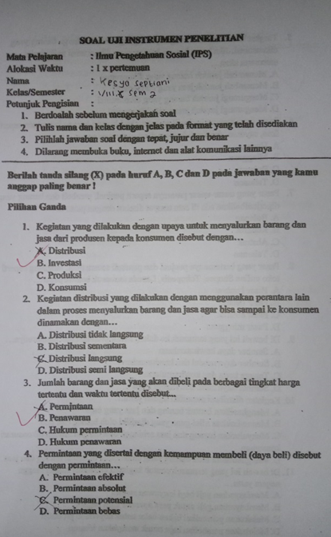
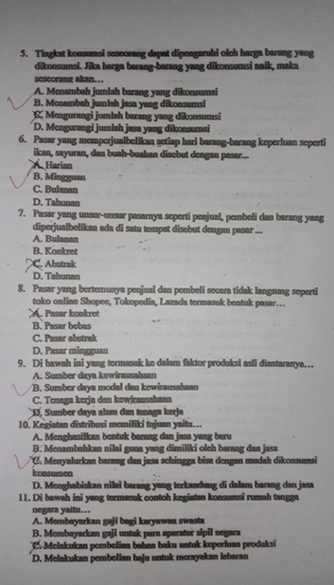

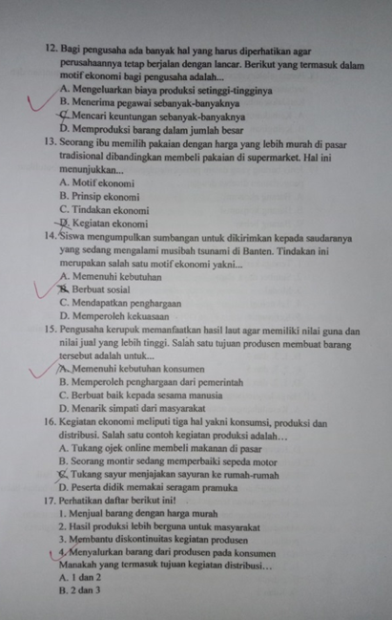
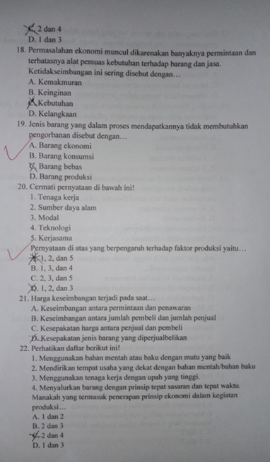

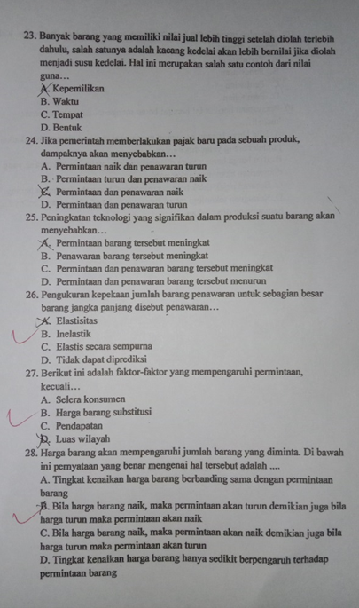
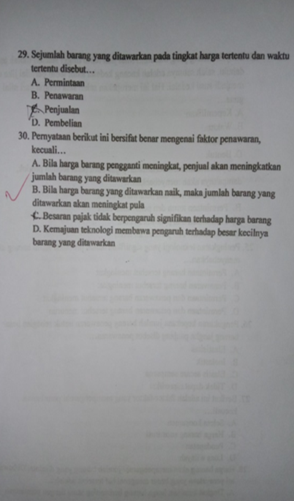

Lampiran 3
Analisis Data Validitas Butir Soal
Analisis Data Reliabilitas Butir Soal
Analisis Tingkat Kesukaran Butir Soal
Analisis Daya Pembeda

Lampiran 3. 1 Analisis Data Validitas Butir Soal
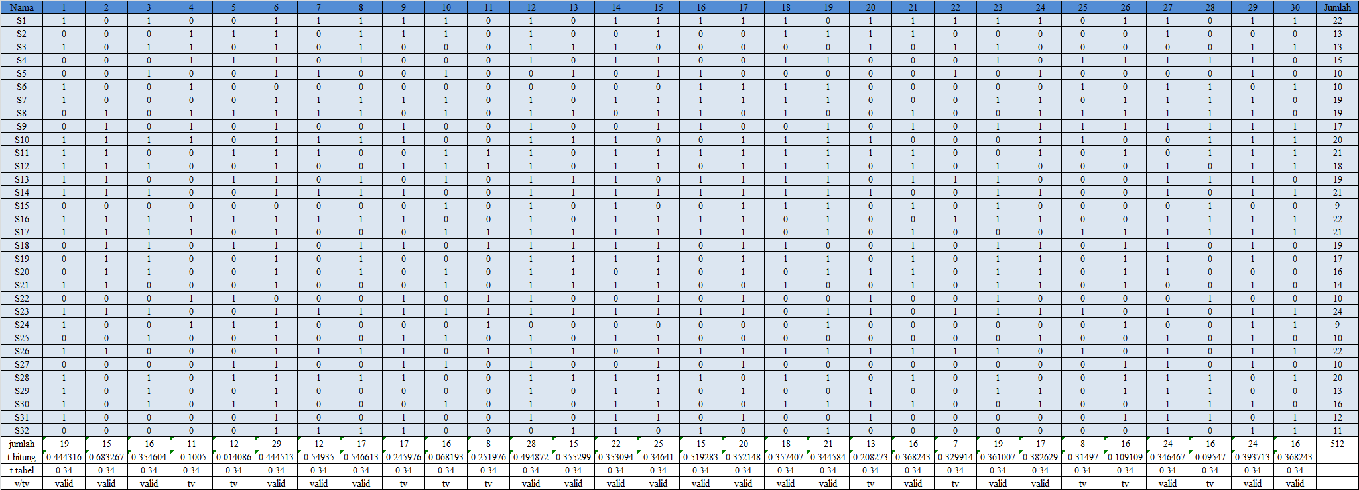

Rekapitulasi Perhitungan Validitas Revisi

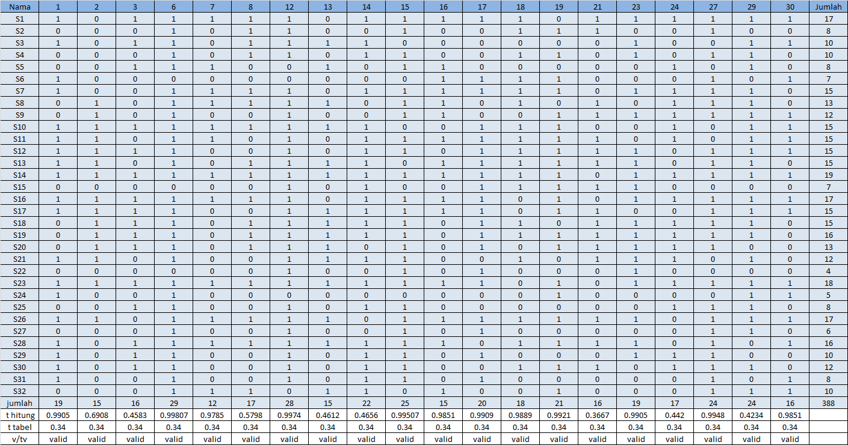
Tabel 3. 1 Rekapitulasi Perhitungan Validitas Tiap Butir Soal
No Soal | t hitung | t tabel | Keterangan
1 | 0.444 | 0,34 | Valid
2 | 0.683 | 0,34 | Valid
3 | 0.354 | 0.34 | Valid
4 | -0.100 | 0,34 | Tidak valid
5 | 0.104 | 0,34 | Tidak valid
6 | 0.444 | 0,34 | Valid
7 | 0.549 | 0,34 | Valid
8 | 0.546 | 0,34 | Valid
9 | 0.245 | 0,34 | Tidak valid
10 | 0.068 | 0,34 | Tidak valid
11 | 0.251 | 0,34 | Tidak valid
12 | 0.494 | 0,34 | Valid
13 | 0.355 | 0,34 | Valid
14 | 0.353 | 0,34 | Valid
15 | 0.346 | 0,34 | Valid
16 | 0.519 | 0,34 | Valid
17 | 0.352 | 0,34 | Valid
18 | 0.357 | 0,34 | Valid
19 | 0.344 | 0,34 | Valid
20 | 0.208 | 0,34 | Tidak valid
21 | 0.368 | 0,34 | Valid
22 | 0.329 | 0,34 | Tidak valid
23 | 0.361 | 0,34 | Valid
24 | 0.382 | 0,34 | Valid
25 | 0.314 | 0,34 | Tidak valid
26 | 0.109 | 0,34 | Tidak valid
27 | 0.346 | 0,34 | Valid
28 | 0.095 | 0,34 | Tidak valid
29 | 0.393 | 0,34 | Valid
30 | 0.368 | 0,34 | Valid

Lampiran 3. 2 Analisis Data Reliabilitas Butir Soal

- Langkah-langkah Uji Reliabilitas
- Pada data view, masukkan tabulasi data dengan didefinisikan setiap butir soal kita beri nama S1 hingga butir soal terakhir. Ubah angka pada kolom decimal menjadi nol.
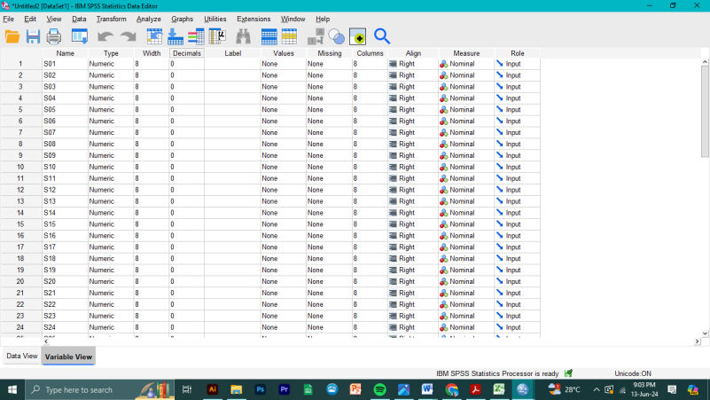
- Buka data view, masukan data sesuai variabelnya, kemudian klik Analyze, pilih Scale dan klik Reliability Analysis.
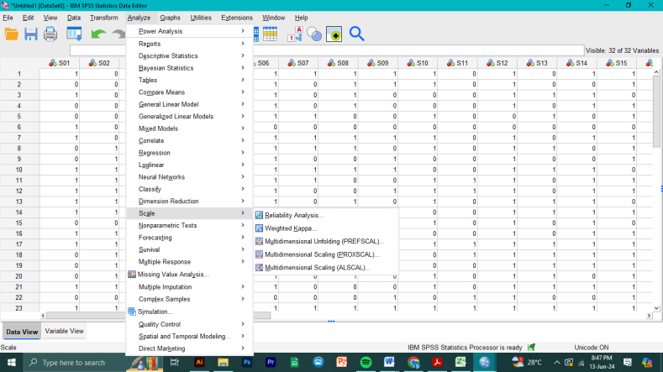
- Pilih semua data yang valid masukkan kedalam kolom items, kemudian klik Statics dan pilih Scale If Item Delete lalu Continue dan pastikan modelnya sudah Alpha kemudian klik Ok.
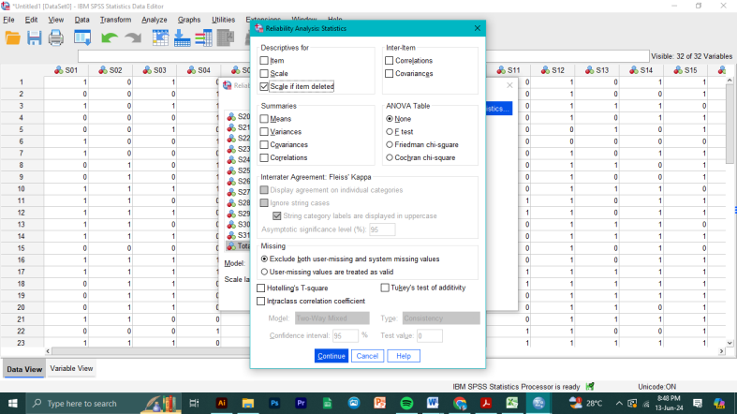
- Koefisien reliabilitas yang dihasilkan dari pernyataan yang diuji dengan menggunakan SPSS 27 sebagai berikut:

Reliability Statistics
Cronbach's Alpha | N of Items
.778 | 20

Tabel r untuk df 1-50

df = (N-2) | Tingkat signifikansi untuk uji satu arah
df = (N-2) | 0.05 | 0.025 | 0.01 | 0.005 | 0.0005
df = (N-2) | Tingkat signifikansi untuk uji dua arah
df = (N-2) | 0.1 | 0.05 | 0.02 | 0.01 | 0.001
1 | 0.9877 | 0.9969 | 0.9995 | 0.9999 | 1.0000
2 | 0.9000 | 0.9500 | 0.9800 | 0.9900 | 0.9990
3 | 0.8054 | 0.8783 | 0.9343 | 0.9587 | 0.9911
4 | 0.7293 | 0.8114 | 0.8822 | 0.9172 | 0.9741
5 | 0.6694 | 0.7545 | 0.8329 | 0.8745 | 0.9509
6 | 0.6215 | 0.7067 | 0.7887 | 0.8343 | 0.9249
7 | 0.5822 | 0.6664 | 0.7498 | 0.7977 | 0.8983
8 | 0.5494 | 0.6319 | 0.7155 | 0.7646 | 0.8721
9 | 0.5214 | 0.6021 | 0.6851 | 0.7348 | 0.8470
10 | 0.4973 | 0.5760 | 0.6581 | 0.7079 | 0.8233
11 | 0.4762 | 0.5529 | 0.6339 | 0.6835 | 0.8010
12 | 0.4575 | 0.5324 | 0.6120 | 0.6614 | 0.7800
13 | 0.4409 | 0.5140 | 0.5923 | 0.6411 | 0.7604
14 | 0.4259 | 0.4973 | 0.5742 | 0.6226 | 0.7419
15 | 0.4124 | 0.4821 | 0.5577 | 0.6055 | 0.7247
16 | 0.4000 | 0.4683 | 0.5425 | 0.5897 | 0.7084
17 | 0.3887 | 0.4555 | 0.5285 | 0.5751 | 0.6932
18 | 0.3783 | 0.4438 | 0.5155 | 0.5614 | 0.6788
19 | 0.3687 | 0.4329 | 0.5034 | 0.5487 | 0.6652
20 | 0.3598 | 0.4227 | 0.4921 | 0.5368 | 0.6524
21 | 0.3515 | 0.4132 | 0.4815 | 0.5256 | 0.6402
22 | 0.3438 | 0.4044 | 0.4716 | 0.5151 | 0.6287
23 | 0.3365 | 0.3961 | 0.4622 | 0.5052 | 0.6178
24 | 0.3297 | 0.3882 | 0.4534 | 0.4958 | 0.6074
25 | 0.3233 | 0.3809 | 0.4451 | 0.4869 | 0.5974
26 | 0.3172 | 0.3739 | 0.4372 | 0.4785 | 0.5880
27 | 0.3115 | 0.3673 | 0.4297 | 0.4705 | 0.5790
28 | 0.3061 | 0.3610 | 0.4226 | 0.4629 | 0.5703
29 | 0.3009 | 0.3550 | 0.4158 | 0.4556 | 0.5620
30 | 0.2960 | 0.3494 | 0.4093 | 0.4487 | 0.5541
31 | 0.2913 | 0.3440 | 0.4032 | 0.4421 | 0.5465
32 | 0.2869 | 0.3388 | 0.3972 | 0.4357 | 0.5392
33 | 0.2826 | 0.3338 | 0.3916 | 0.4296 | 0.5322
34 | 0.2785 | 0.3291 | 0.3862 | 0.4238 | 0.5254
35 | 0.2746 | 0.3246 | 0.3810 | 0.4182 | 0.5189
36 | 0.2709 | 0.3202 | 0.3760 | 0.4128 | 0.5126
37 | 0.2673 | 0.3160 | 0.3712 | 0.4076 | 0.5066
38 | 0.2638 | 0.3120 | 0.3665 | 0.4026 | 0.5007
39 | 0.2605 | 0.3081 | 0.3621 | 0.3978 | 0.4950
40 | 0.2573 | 0.3044 | 0.3578 | 0.3932 | 0.4896
41 | 0.2542 | 0.3008 | 0.3536 | 0.3887 | 0.4843
42 | 0.2512 | 0.2973 | 0.3496 | 0.3843 | 0.4791
43 | 0.2483 | 0.2940 | 0.3457 | 0.3801 | 0.4742
44 | 0.2455 | 0.2907 | 0.3420 | 0.3761 | 0.4694
45 | 0.2429 | 0.2876 | 0.3384 | 0.3721 | 0.4647
46 | 0.2403 | 0.2845 | 0.3348 | 0.3683 | 0.4601
47 | 0.2377 | 0.2816 | 0.3314 | 0.3646 | 0.4557
48 | 0.2353 | 0.2787 | 0.3281 | 0.3610 | 0.4514
49 | 0.2329 | 0.2759 | 0.3249 | 0.3575 | 0.4473
50 | 0.2306 | 0.2732 | 0.3218 | 0.3542 | 0.4432

Lampiran 3. 3 Analisis Hasil Perhitungan Tingkat Kesukaran Soal

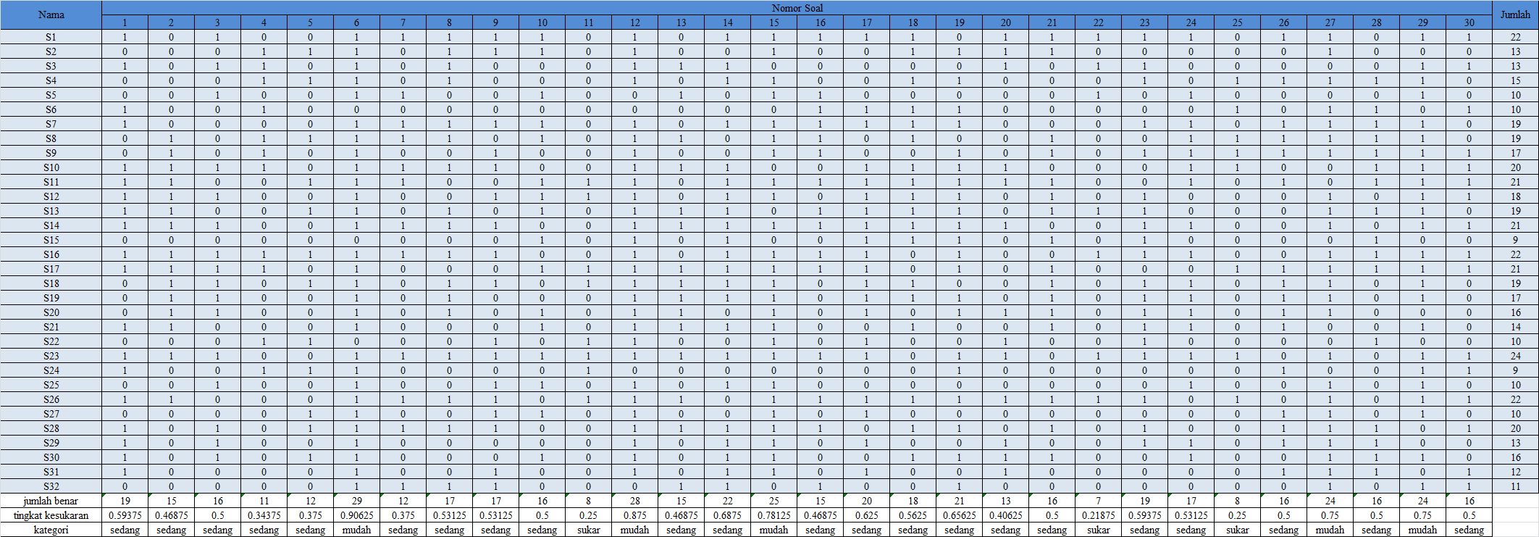

Tabel 3.2 Rekapitulasi Data Hasil Tingkat Kesukaran Butir Soal

No soal | Jumlah siswa | Jumlah siswa jawab benar | Tingkat kesukaran | Kategori
1 | 32 | 19 | 0,59 | Sedang
2 | 32 | 15 | 0,46 | Sedang
3 | 32 | 16 | 0,5 | Sedang
4 | 32 | 11 | 0,34 | Sedang
5 | 32 | 12 | 0,37 | Sedang
6 | 32 | 29 | 0,90 | Mudah
7 | 32 | 12 | 0,37 | Sedang
8 | 32 | 17 | 0,53 | Sedang
9 | 32 | 17 | 0,53 | Sedang
10 | 32 | 16 | 0,5 | Sedang
11 | 32 | 8 | 0,25 | Sukar
12 | 32 | 28 | 0,87 | Mudah
13 | 32 | 15 | 0,46 | Sedang
14 | 32 | 22 | 0,68 | Sedang
15 | 32 | 25 | 0,78 | Mudah
16 | 32 | 15 | 0,46 | Sedang
17 | 32 | 20 | 0,62 | Sedang
18 | 32 | 18 | 0,56 | Sedang
19 | 32 | 21 | 0,65 | Sedang
20 | 32 | 13 | 0,40 | Sedang
21 | 32 | 16 | 0,5 | Sedang
22 | 32 | 7 | 0,21 | Sukar
23 | 32 | 19 | 0,59 | Sedang
24 | 32 | 17 | 0,53 | Sedang
25 | 32 | 8 | 0,25 | Sukar
26 | 32 | 16 | 0,5 | Sedang
27 | 32 | 24 | 0,75 | Mudah
28 | 32 | 16 | 0,5 | Sedang
29 | 32 | 24 | 0,75 | Mudah
30 | 32 | 16 | 0,5 | Sedang

Lampiran 3. 4 Analisis Hasil Perhitungan Daya Pembeda
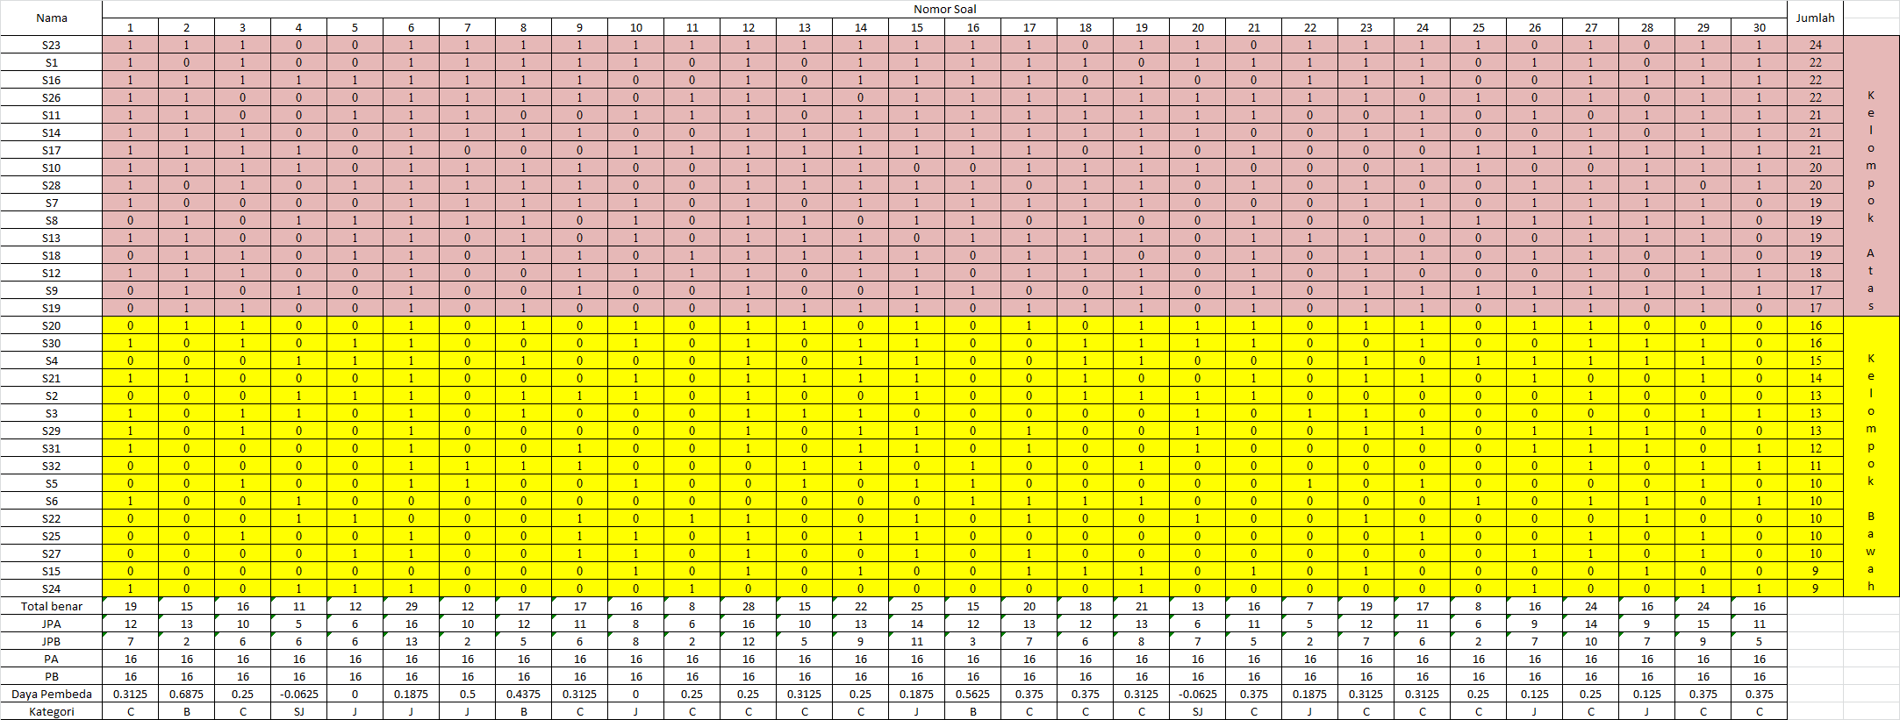

Tabel 3.3 Rekapitulasi Data Perhitungan Daya Pembeda
No Soal | Daya Pembeda | Interpretasi | Kategori
1 | 0,31 | Cukup | Dipakai
2 | 0,68 | Baik | Dipakai
3 | 0,25 | Cukup | Dipakai
4 | -0,06 | Sangat Jelek | Sebaiknya dibuang
5 | 0 | Jelek | Dibuang
6 | 0,18 | Jelek | Dibuang
7 | 0,5 | Jelek | Dibuang
8 | 0,43 | Baik | Dipakai
9 | 0,31 | Cukup | Dipakai
10 | 0 | Jelek | Dibuang
11 | 0,25 | Cukup | Dipakai
12 | 0,25 | Cukup | Dipakai
13 | 0,31 | Cukup | Dipakai
14 | 0,25 | Cukup | Dipakai
15 | 0,18 | Jelek | Dibuang
16 | 0,56 | Baik | Dipakai
17 | 0,37 | Cukup | Dipakai
18 | 0,37 | Cukup | Dipakai
19 | 0,31 | Cukup | Dipakai
20 | -0,06 | Sangat Jelek | Sebaiknya dibuang
21 | 0,37 | Cukup | Dipakai
22 | 0,18 | Jelek | Dibuang
23 | 0,31 | Cukup | Dipakai
24 | 0,31 | Cukup | Dipakai
25 | 0,25 | Cukup | Dipakai
26 | 0,12 | Jelek | Dibuang
27 | 0,25 | Cukup | Dipakai
28 | 0,12 | Jelek | Dibuang
29 | 0,37 | Cukup | Dipakai
30 | 0,37 | Cukup | Dipakai

Lampiran 4
Data Hasil Penelitian
Analisis Data Uji Normalitas, Homogenitas, Gain Ternormalisasi dan Independent Sample T-Test

Lampiran 4. 1 Data Hasil Penelitian
Tabel 4.1 Hasil Pre-Test dan Post-Test Kelas Eksperimen dan Kontrol
No Kode | Pre-Test | Post-Test | No Kode | Pre-Test | Post-Test
E1 | 50 | 85 | K1 | 40 | 60
E2 | 55 | 85 | K2 | 55 | 65
E3 | 45 | 80 | K3 | 30 | 75
E4 | 40 | 90 | K4 | 30 | 80
E5 | 20 | 80 | K5 | 0 | 90
E6 | 50 | 90 | K6 | 30 | 75
E7 | 55 | 95 | K7 | 55 | 85
E8 | 50 | 80 | K8 | 40 | 80
E9 | 45 | 60 | K9 | 50 | 85
E10 | 40 | 75 | K10 | 45 | 75
E11 | 10 | 85 | K11 | 60 | 90
E12 | 25 | 70 | K12 | 50 | 85
E13 | 30 | 75 | K13 | 35 | 75
E14 | 40 | 85 | K14 | 20 | 70
E15 | 65 | 75 | K15 | 45 | 80
E16 | 35 | 85 | K16 | 20 | 70
E17 | 50 | 80 | K17 | 25 | 65
E18 | 55 | 80 | K18 | 40 | 80
E19 | 35 | 85 | K19 | 40 | 70
E20 | 50 | 75 | K20 | 50 | 85
E21 | 40 | 70 | K21 | 70 | 85
E22 | 30 | 90 | K22 | 40 | 70
E23 | 35 | 80 | K23 | 50 | 65
E24 | 30 | 75 | K24 | 40 | 80
E25 | 50 | 80 | K25 | 30 | 75
E26 | 65 | 75 | K26 | 40 | 80
E27 | 35 | 85 | K27 | 65 | 70
E28 | 50 | 90 | K28 | 40 | 75
E29 | 40 | 70 | K29 | 45 | 80
E30 | 55 | 85 | K30 | 55 | 75
E31 | 30 | 80
E32 | 40 | 80
E33 | 50 | 95

Analisis Data Hasil Pre-Test dan Post-Test
Lampiran 4. 2 Analisis Data Uji Normalitas
Tests of Normality
 | Kelas | Kolmogorov-Smirnovª |  |  | Shapiro-Wilk
 | Kelas | Statistic | Df | Sig. | Statistic | df | Sig.
Hasil Belajar | Pre-Test Eksperimen | .159 | 33 | .033 | .963 | 33 | .307
Hasil Belajar | Post-Test Eksperimen | .150 | 33 | .058 | .953 | 33 | .163
Hasil Belajar | Pre-Test Kontrol | .134 | 30 | .176 | .972 | 30 | .599
Hasil Belajar | Post-Test Kontrol | .143 | 30 | .123 | .957 | 30 | .260
a. Lilliefors Significance Correction

Lampiran 4. 3 Uji Homogenitas
Descriptives
Hasil Belajar
 |  |  | N | Mean | Std. Deviation |  | Std. Error | 95% Confidence Interval for Mean |  |  |  | Minimum |  | Maximum
 |  |  |  |  |  |  |  | Lower Bound |  | Upper Bound |  |  |  | Maximum
Post-Test Eksperimen |  |  | 33 | 80.91 | 7.650 |  | 1.332 | 78.20 |  | 83.62 |  | 60 |  | 95
Post-Test Kontrol |  |  | 30 | 76.50 | 7.673 |  | 1.401 | 73.63 |  | 79.37 |  | 60 |  | 90
Total |  |  | 63 | 78.81 | 7.917 |  | .997 | 76.82 |  | 80.80 |  | 60 |  | 95
 | Tests of Homogeneity of Variances
 |  |  |  |  |  | Levene Statistic |  |  | df1 |  | df2 |  | Sig.
 | Hasil Belajar | Based on Mean |  |  |  | .105 |  |  | 1 |  | 61 |  | .747
 | Hasil Belajar | Based on Median |  |  |  | .111 |  |  | 1 |  | 61 |  | .740
 | Hasil Belajar | Based on Median and with adjusted df |  |  |  | .111 |  |  | 1 |  | 60.700 |  | .740
 | Hasil Belajar | Based on trimmed mean |  |  |  | .095 |  |  | 1 |  | 61 |  | .758

Lampiran 4. 4 Analisis Uji Gain Ternormalisasi
Data Uji Gain Kelas Eksperimen
Kode Siswa | Nilai |  | Nilai Gain Score | Keterangan
Kode Siswa | Pretest | Posttest | Nilai Gain Score | Keterangan
E1 | 50 | 80 | 0.60 | Sedang
E2 | 55 | 85 | 0.67 | Sedang
E3 | 45 | 80 | 0.64 | Sedang
E4 | 60 | 90 | 0.75 | Tinggi
E5 | 20 | 80 | 0.75 | Tinggi
E6 | 50 | 75 | 0.50 | Sedang
E7 | 55 | 95 | 0.89 | Tinggi
E8 | 50 | 80 | 0.60 | Sedang
E9 | 45 | 80 | 0.64 | Rendah
E10 | 40 | 85 | 0.75 | Tinggi
E11 | 10 | 80 | 0.78 | Tinggi
E12 | 25 | 85 | 0.80 | Tinggi
E13 | 30 | 75 | 0.64 | Sedang
E14 | 40 | 85 | 0.75 | Tinggi
E15 | 65 | 90 | 0.71 | Tinggi
E16 | 35 | 90 | 0.85 | Tinggi
E17 | 50 | 70 | 0.40 | Rendah
E18 | 55 | 80 | 0.56 | Sedang
E19 | 35 | 75 | 0.62 | Sedang
E20 | 50 | 80 | 0.60 | Sedang
E21 | 40 | 70 | 0.50 | Sedang
E22 | 30 | 90 | 0.86 | Tinggi
E23 | 35 | 80 | 0.69 | Sedang
E24 | 30 | 85 | 0.79 | Tinggi
E25 | 50 | 80 | 0.60 | Sedang
E26 | 65 | 75 | 0.29 | Rendah
E27 | 35 | 85 | 0.77 | Tinggi
E28 | 50 | 90 | 0.80 | Tinggi
E29 | 40 | 70 | 0.50 | Rendah
E30 | 55 | 85 | 0.67 | Sedang
E31 | 30 | 80 | 0.71 | Tinggi
E32 | 40 | 85 | 0.75 | Tinggi
E33 | 50 | 95 | 0.90 | Tinggi
Rata rata | 42.878 | 82.121 | 0.6758 | Sedang

Data Uji Gain Kelas Kontrol
Kode Siswa | Nilai |  | Nilai Gain | Keterangan
Kode Siswa | Pretest | Posttest | Nilai Gain | Keterangan
K1 | 40 | 60 | 0.33 | Sedang
K2 | 55 | 65 | 0.22 | Rendah
K3 | 30 | 75 | 0.64 | Sedang
K4 | 30 | 80 | 0.71 | Tinggi
K5 | 60 | 90 | 0.75 | Tinggi
K6 | 30 | 75 | 0.64 | Sedang
K7 | 55 | 85 | 0.67 | Sedang
K8 | 40 | 80 | 0.67 | Sedang
K9 | 50 | 85 | 0.70 | Tinggi
K10 | 45 | 75 | 0.54 | Sedang
K11 | 60 | 90 | 0.75 | Tinggi
K12 | 50 | 85 | 0.70 | Tinggi
K13 | 35 | 75 | 0.61 | Sedang
K14 | 20 | 70 | 0.63 | Sedang
K15 | 45 | 80 | 0.64 | Sedang
K16 | 20 | 70 | 0.62 | Sedang
K17 | 25 | 65 | 0.53 | Sedang
K18 | 40 | 80 | 0.67 | Sedang
K19 | 40 | 70 | 0.50 | Sedang
K20 | 50 | 85 | 0.70 | Tinggi
K21 | 70 | 85 | 0.67 | Sedang
K22 | 40 | 70 | 0.50 | Sedang
K23 | 50 | 65 | 0.30 | Rendah
K24 | 40 | 80 | 0.67 | Sedang
K25 | 30 | 75 | 0.64 | Sedang
K26 | 40 | 80 | 0.67 | Sedang
K27 | 65 | 70 | 0.14 | Rendah
K28 | 40 | 75 | 0.58 | Sedang
K29 | 45 | 80 | 0.63 | Sedang
K30 | 55 | 75 | 0.44 | Sedang
Rata rata | 43.1667 | 76.5 | 0.5573 | Sedang

Deskripsi Uji Gain Ternormalisasi
Rumus normal gain adalah:
$$N Gain \frac{skor posttest-skor pretest}{skor ideal-skor pretest}$$

Kategori Tingkat Gain
Nilai Gain Ternormalisasi | Interpretasi
-100 ≤ g ≤ 0,00 | Terjadi penurunan
g = 0,00 | Tidak terjadi peningkatan
0,00 < g < 0,30 | Rendah
0,30 ≤ g ≤ 0,70 | Sedang
0,70 ≤ g ≤ 1,00 | Tinggi

Kriteria Penentuan Tingkat Keefektivan
Perserntase % | Interpretasi
< 40 | Tidak Efektif
40-55 | Kurang Efektif
56-75 | Cukup Efektif
>76 | Efektif

Group Statistics
 | Kelas | N | Mean | Std. Deviation | Std. Error Mean
Hasil Belajar | Post-Test Eksperimen | 33 | 80.91 | 7.650 | 1.332
Hasil Belajar | Post-Test Kontrol | 30 | 76.50 | 7.673 | 1.401
Independent Samples Test
 |  | Levene's Test for Equality of Variances |  | t-test for Equality of Means
 |  | F | Sig. | T | df | Sig. (2-tailed) | Mean Difference | Std. Error Difference | 95% Confidence Interval of the Difference
 |  |  |  |  |  |  |  |  | Lower | Upper
Hasil Belajar | Equal variances assumed | .105 | .747 | 2.281 | 61 | .026 | 4.409 | 1.933 | .545 | 8.274
Hasil Belajar | Equal variances not assumed |  |  | 2.281 | 60.397 | .026 | 4.409 | 1.933 | .543 | 8.275
Lampiran 4. 5 Analisis Uji Independet Sample T-Test

Lampiran 5
Hasil Observbasi
Jawaban Sampel Penelitian
Dokumentasi Kegiatan Penelitian

Lampiran 5. 1 Hasil Observasi

LEMBAR OBSERVASI AKTIVITAS GURU
KETERLAKSANAAN PEMBELAJARAN MENGGUNAKAN METODE GAME BASED LEARNING
(KELAS EKSPERIMEN)

Pertemuan ke : 1
Hari/Tanggal : Senin, 06 Mei 2024
Pokok Bahasan : Permintaan, Penawaran, Harga dan Pasar
Petunjuk pengisian
- Berilah tanda ceklis (✔) pada kolom “Ya” jika aspek yang diamati terlaksana atau pada kolom “Tidak” jika aspek yang diamati tidak terlaksana.
No | Aspek yang diamati | Pelaksanaan
No | Aspek yang diamati | Ya | Tidak
A | Pendahuluan
1 | Guru memberi salam dan membuka pelajaran dengan berdoa | ✔
2 | Guru menanyakan kabar peserta didik dan mengecek kehadiran | ✔
3 | Guru menyampaikan tujuan pembelajaran | ✔
4 | Sebagai apersepsi guru meminta peserta didik mengulas materi yang sudah diajarkan sebelumnya | ✔
5 | Guru memberikan motivasi, manfaat dari materi yang akan dipelajari | ✔
6 | Guru memberikan informasi tentang metode pembelajaran yang akan digunakan | ✔
B | Kegiatan Inti (Sintak Metode Game Based Learning)
B.1 | Penjelasan Konsep dan Kolaborasi
7 | Guru memberikan stimulus yang memusatkan perhatian pada materi dengan mengamati, menanya, menulis kembali, dan mengolah informasi | ✔
8 | Guru menyiapkan metode game rolling bottle yang akan digunakan dalam proses pembelajaran dan membagi kelompok menjadi 4 kelompok | ✔
9 | Guru menjelaskan konsep dan membuat aturan permainan bersama dengan peserta didik sesuai dengan kemampuan dan kondisi kelas | ✔
10 | Guru membagikan LKPD ketika permainan dimulai setiap kelompok bergiliran bermain dan mendapatkannya | ✔
11 | Guru menjelaskan mengenai prosedur pengisian LKPD | ✔
12 | Guru memberikan kesempatan peserta didik untuk bertanya mengenai peraturan permainan dan soal LKPD yang kurang dipahami | ✔
13 | Guru membimbing setiap kelompok untuk berdiskusi | ✔
B.2 | Berfikir Kritis dan Kerja Sama
14 | Guru meminta setiap peserta didik mengemukakan pengetahuan yang mereka dapatkan saat bermain game rolling bottle | ✔
15 | Guru meminta peserta didik menganalisis dan mencari informasi jawaban dari berbagai sumber untuk menjawab pertanyaan | ✔
16 | Guru meminta peserta didik mengemukakan jawaban yang ditemukan dari berbagai sumber, menyajikan hasil karyanya dan dipresentasikan serta ditanggapi oleh kelompok lain | ✔
17 | Guru meminta peserta didik menuliskan penjelasaan mengenai materi yang telah disampaikan | ✔
B.3 | Berkomunikasi dan Refleksi
18 | Guru menganalisis dan mengavaluasi hasil jawaban peserta didik | ✔
19 | Guru membuat kesimpulan mengenai materi yang telah disampaikan | ✔
C | Penutup
20 | Guru meminta peserta didik menyimpulkan dari materi yang telah dipelajari | ✔
21 | Guru meminta peserta didik untuk melakukan refleksi terhadap proses dan materi pembelajaran yang sudah dipelajari | ✔
22 | Guru menginformasikan materi untuk pertemuan selanjutkan | ✔
23 | Guru mengakhiri pembelajaran dengan memberikan pesan moral | ✔
24 | Guru menutup pembelajaran dengan berdoa dan memberi salam | ✔
Garut,
Observer

Puja Dwi Lestari
LEMBAR OBSERVASI AKTIVITAS GURU
KETERLAKSANAAN PEMBELAJARAN MENGGUNAKAN METODE GAME BASED LEARNING
(KELAS EKSPERIMEN)

Pertemuan ke : 2 dan 3
Hari/Tanggal : Selasa, 07 Mei 2024 dan 11 Mei 2024
Pokok Bahasan : Permintaan, Penawaran, Harga dan Pasar
Petunjuk pengisian
- Berilah tanda ceklis (✔) pada kolom “Ya” jika aspek yang diamati terlaksana atau pada kolom “Tidak” jika aspek yang diamati tidak terlaksana.
No | Aspek yang diamati | Pelaksanaan
No | Aspek yang diamati | Ya | Tidak
A | Pendahuluan
1 | Guru memberi salam dan membuka pelajaran dengan berdoa | ✔
2 | Guru menanyakan kabar peserta didik dan mengecek kehadiran | ✔
3 | Guru menyampaikan tujuan pembelajaran | ✔
4 | Sebagai apersepsi guru meminta peserta didik mengulas materi yang sudah diajarkan sebelumnya | ✔
5 | Guru memberikan motivasi, manfaat dari materi yang akan dipelajari | ✔
6 | Guru memberikan informasi tentang metode pembelajaran yang akan digunakan | ✔
B | Kegiatan Inti (Sintak Metode Game Based Learning)
B.1 | Penjelasan Konsep dan Kolaborasi
7 | Guru memberikan stimulus yang memusatkan perhatian pada materi dengan mengamati, menanya, menulis kembali, dan mengolah informasi | ✔
8 | Guru menyiapkan metode game rolling bottle yang akan digunakan dalam proses pembelajaran dan membagi kelompok menjadi 4 kelompok | ✔
9 | Guru menjelaskan konsep dan membuat aturan permainan bersama dengan peserta didik sesuai dengan kemampuan dan kondisi kelas | ✔
10 | Guru membagikan LKPD ketika permainan dimulai setiap kelompok bergiliran bermain dan mendapatkannya | ✔
11 | Guru menjelaskan mengenai prosedur pengisian LKPD | ✔
12 | Guru memberikan kesempatan peserta didik untuk bertanya mengenai peraturan permainan dan soal LKPD yang kurang dipahami | ✔
13 | Guru membimbing setiap kelompok untuk berdiskusi | ✔
B.2 | Berfikir Kritis dan Kerja Sama
14 | Guru meminta setiap peserta didik mengemukakan pengetahuan yang mereka dapatkan saat bermain game rolling bottle | ✔
15 | Guru meminta peserta didik menganalisis dan mencari informasi jawaban dari berbagai sumber untuk menjawab pertanyaan | ✔
16 | Guru meminta peserta didik mengemukakan jawaban yang ditemukan dari berbagai sumber, menyajikan hasil karyanya dan dipresentasikan serta ditanggapi oleh kelompok lain | ✔
17 | Guru meminta peserta didik menuliskan penjelasaan mengenai materi yang telah disampaikan | ✔
B.3 | Berkomunikasi dan Refleksi
18 | Guru menganalisis dan mengavaluasi hasil jawaban peserta didik | ✔
19 | Guru membuat kesimpulan mengenai materi yang telah disampaikan | ✔
C | Penutup
20 | Guru meminta peserta didik menyimpulkan dari materi yang telah dipelajari | ✔
21 | Guru meminta peserta didik untuk melakukan refleksi terhadap proses dan materi pembelajaran yang sudah dipelajari | ✔
22 | Guru menginformasikan materi untuk pertemuan selanjutkan | ✔
23 | Guru mengakhiri pembelajaran dengan memberikan pesan moral | ✔
24 | Guru menutup pembelajaran dengan berdoa dan memberi salam | ✔
Garut,
Observer

Puja Dwi Lestari

LEMBAR OBSERVASI AKTIVITAS PESERTA DIDIK
KETERLAKSANAAN PEMBELAJARAN MENGGUNAKAN METODE GAME BASED LEARNING
(KELAS EKSPERIMEN)

Pertemuan ke : 1, 2 dan 3
Hari/Tanggal : Senin, 06 Mei 2024
Pokok Bahasan : Permintaan, Penawaran, Harga dan Pasar
Petunjuk Pengisian
- Lembar observasi ini bertujuan untuk mengamati kegiatan guru dalam mengelola pembelajaran di kelas selama pembelajaran berlangsung.
- Berilah tanda ceklis (✔) pada kolom “Ya” jika aspek yang diamati terlaksana atau pada kolom “Tidak” jika aspek yang diamati tidak terlaksana.
No | Indikator Tujuan | Aspek yang diamati | Pelaksanaan
No | Indikator Tujuan | Aspek yang diamati | Ya | Tidak
1 | Memperhatikan tujuan | - Peserta didik menjawab salam dari guru  - Mendengarkan tujuan pembelajaran  - Peserta didik berperan aktif dalam apersepsi | ✔
2 | Memperhatikan penjelasan materi | - Mencatat penjelasan materi dan memperhatikan guru  - Mengajukan pertanyaan jika ada materi yang kurang dipahami  - Aktif menjawab pertanyaan yang diberikan oleh guru | ✔
3 | Keterlibatan dalam kelompok | - Disiplin dan mampu berkolaborasi dengan teman sekelompok  - Aktif menanggapi dan mengomentari kelompok lain  - Kompak dalam bekerja sama sesama anggota kelompok  - Memperhatikan penjelasan tugas kelompok  - Membagi tugas sesuai dengan kesepakatan | ✔
4 | Menanggapi evaluasi | - Bertanya jika ada yang kurang jelas  - Menjawab pertanyaan guru  - Menghargai jawaban teman terhadap pertanyaan guru  - Melengkapi jawaban teman  - Berani mengemukakan pendapat dan menyimpulkan materi yang telah dipelajari | ✔

Garut,

Observer,
Puja Dwi Lestari
NIM. 20811001

Lampiran 5. 2 Jawaban Sampel Pre-test Eksperimen dan Kontrol
- Sampel Jawaban Pre-Test Eksperimen

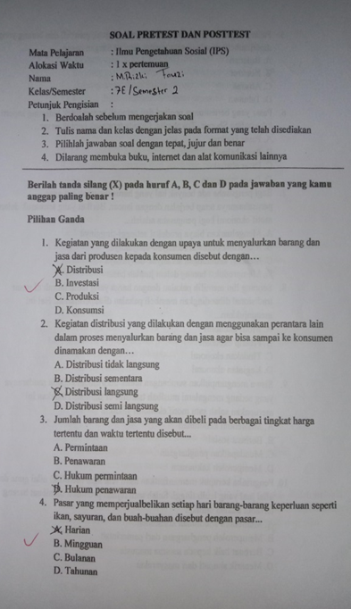
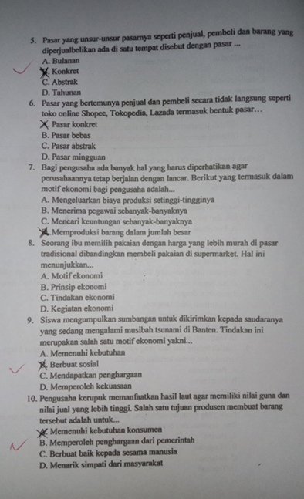

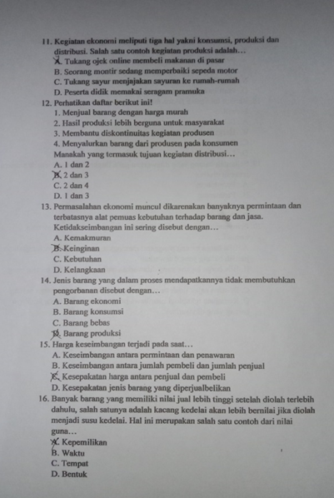
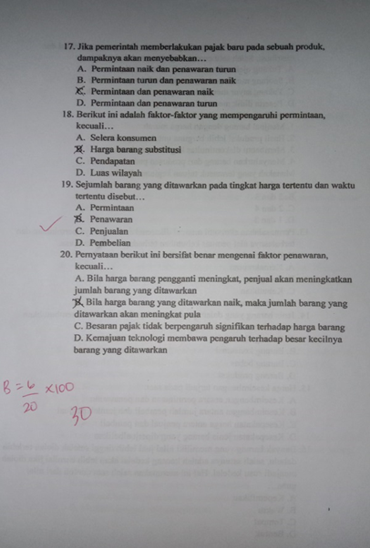

- Sampel Jawaban Pre-Test Kontrol

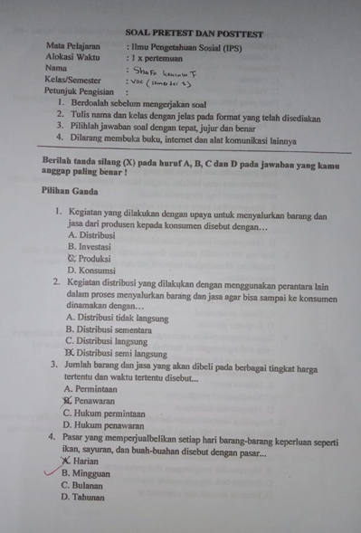
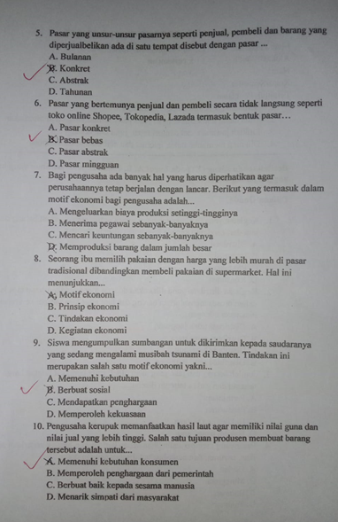

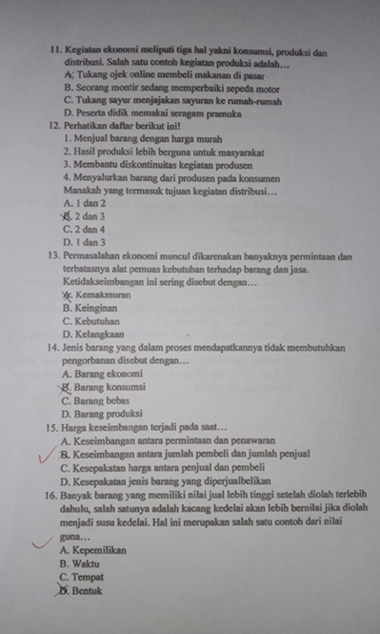
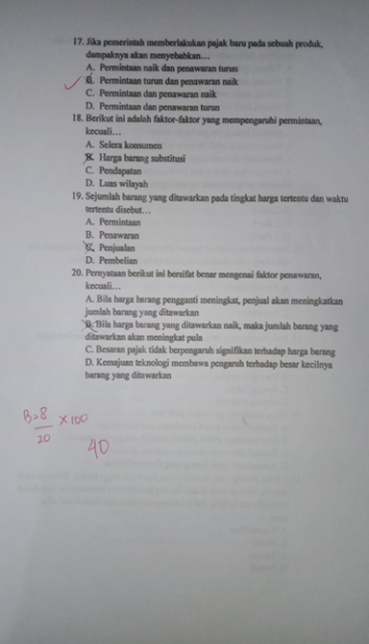

- Sampel Jawaban Post-Test Eksperimen

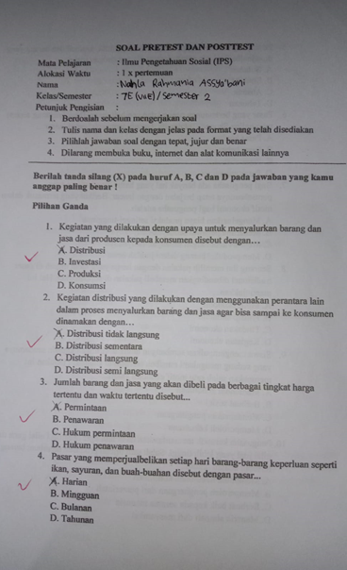
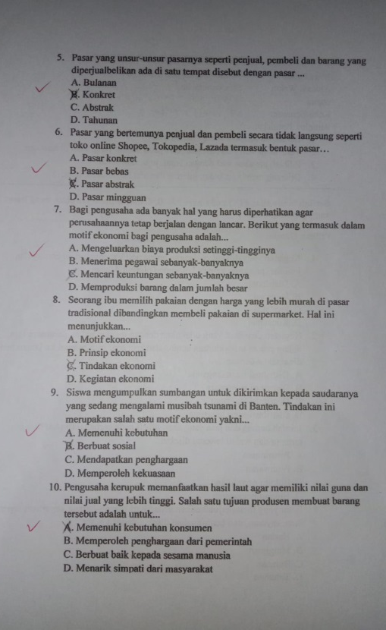

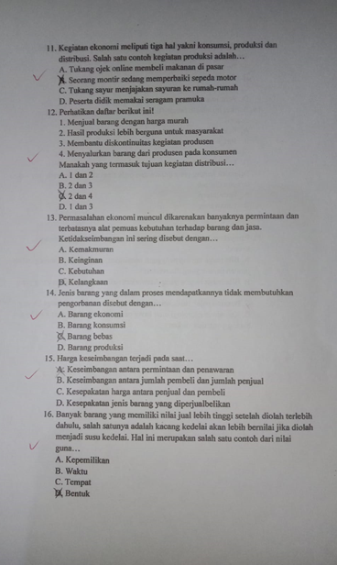
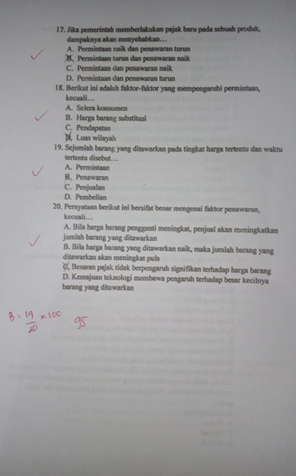

- Sampel Jawaban Post-Test Kontrol
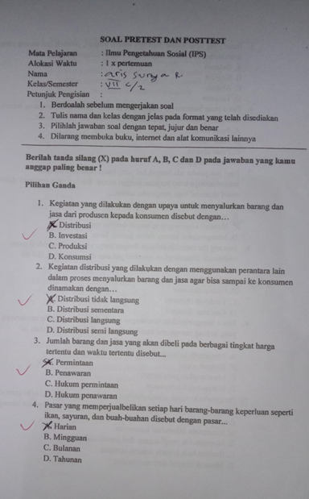
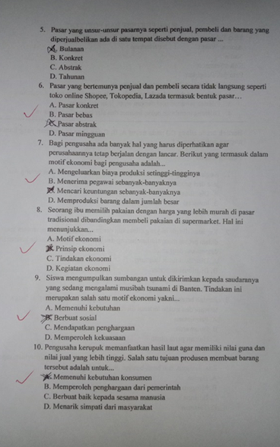

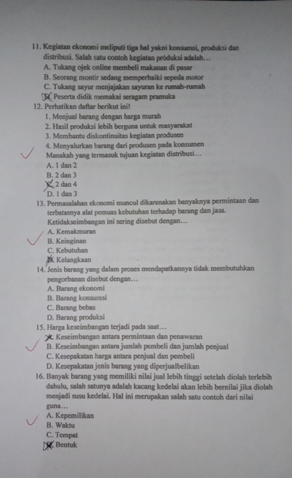
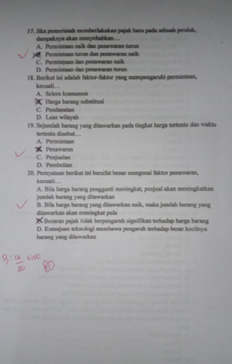

Lampiran 5. 3 Dokumentasi Kegiatan Penelitian

- Pre-Test Kelas Eksperimen (VII E)
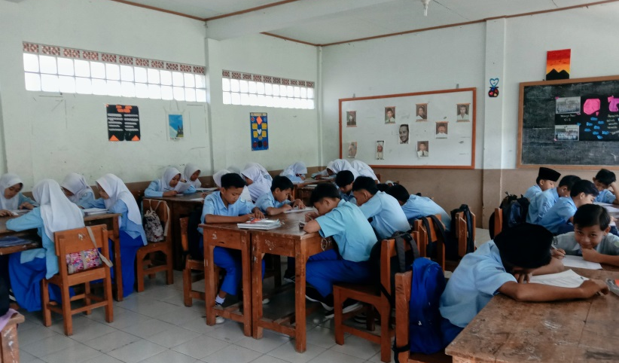
- Pembelajaran Metode Game Based Learning (VII E)
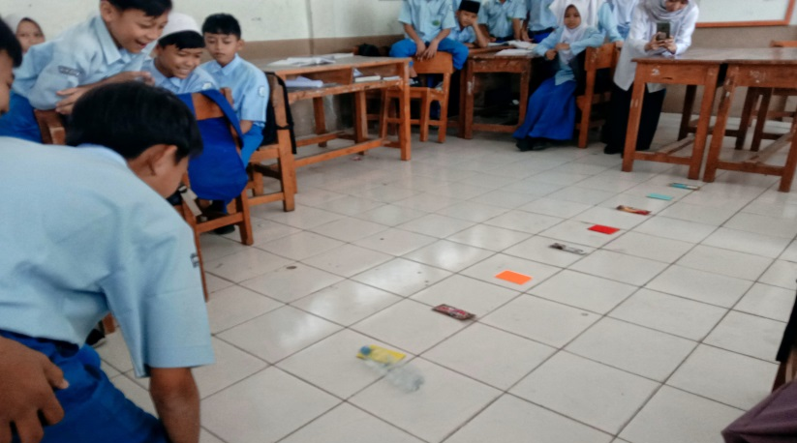
- Post-Test Kelas Eksperimen (VII E)
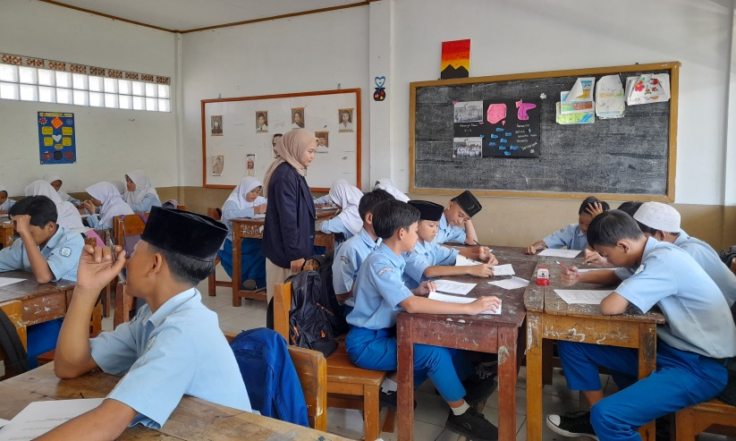

- Pre-Test Kelas Kontrol (VII C)
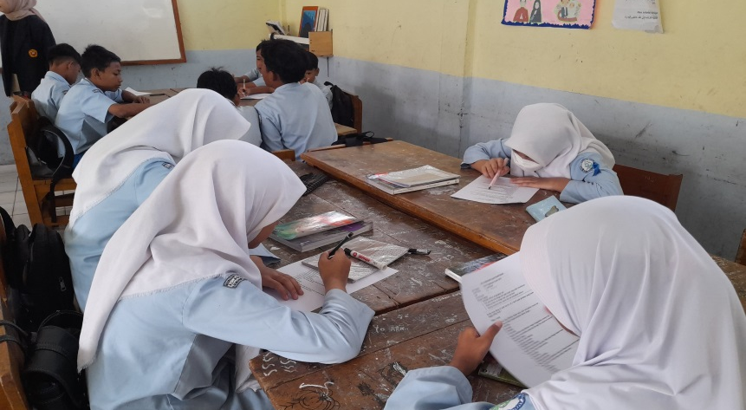
- Pembelajaran Diskusi Kelompok (VII C)
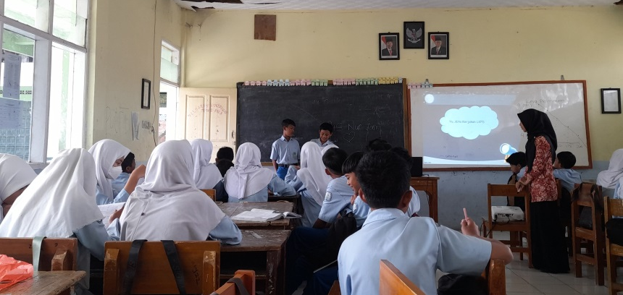
- Post-Test Kelas Kontrol (VII C)
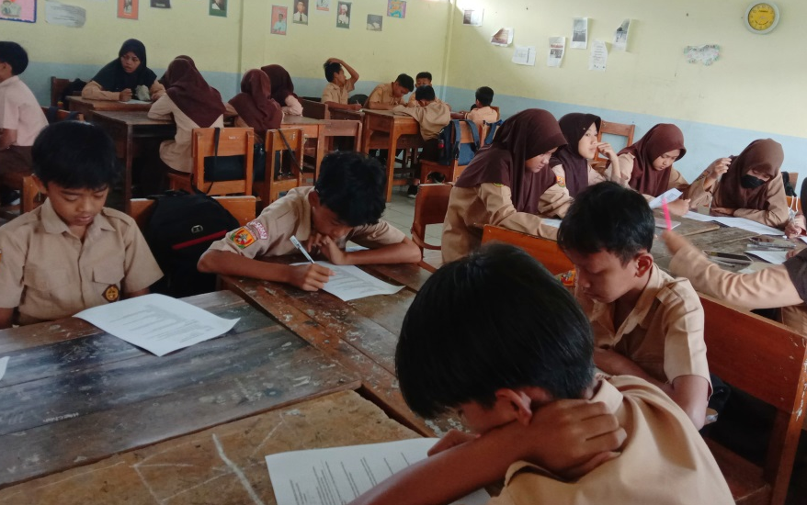

Lampiran 6
Surar Izin Penelitian
Surat Balasan Penelitian
Lampiran 6. 1 Surat Izin Penelitian
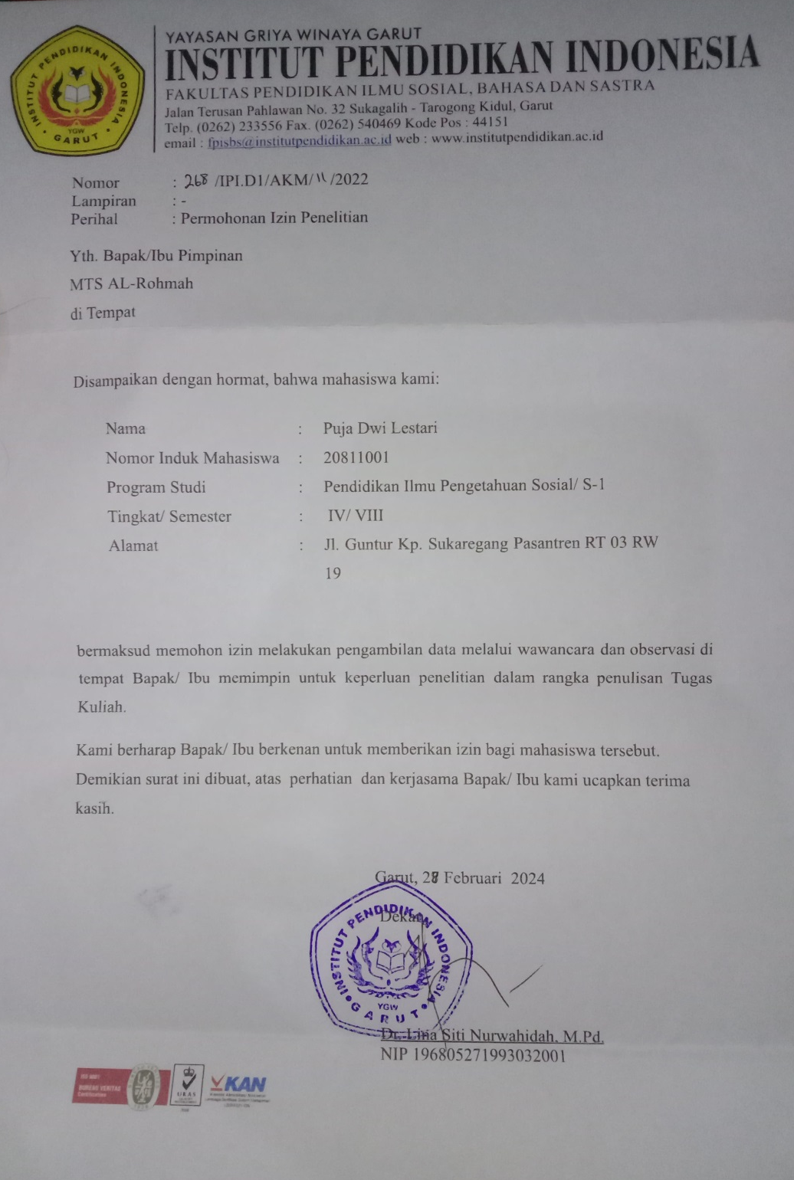

Lampiran 6. 2 Surat Balasan Penelitian
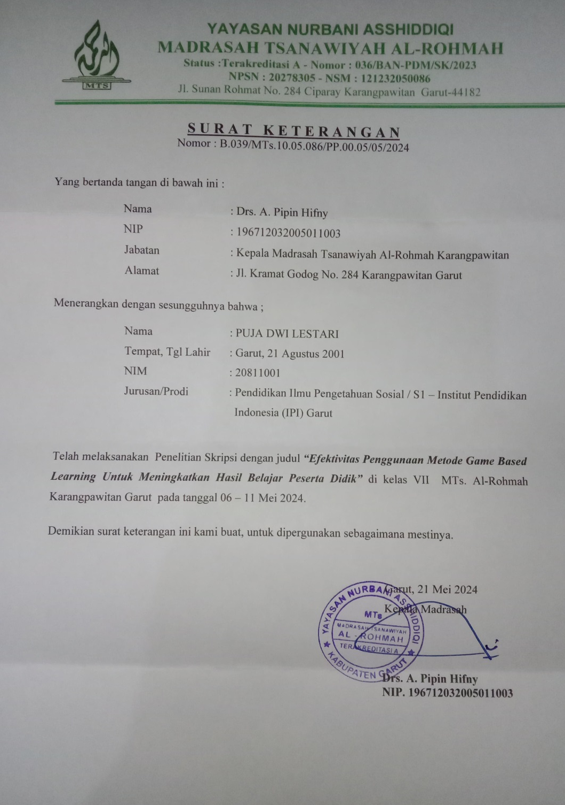

DAFTAR RIWAYAT HIDUP

 | Puja Dwi Lestari lahir di Garut, 21 Agustus 2001. Alamat tempat tinggal di Jl. Guntur Kp. Sukaregang Pasantren RT 03 RW 19 Kecamatan Garut Kota Desa Kota Wetan. Penulis seorang anak terakhir dari pasangan Bapak Yunus Ibrahim dan Ibu Onyas Sulastri. Memulai pendidikan pertama kali masuk TK/PAUD Tunas Bangsa yang berada di Jl. Sekeloa Margahayu Bandung, lulus tahun 2008. Kemudian melanjutkan ke jenjang Sekolah Dasar (SD) di SDN Kota
Wetan II yang berada di Jl. Guntur Kecamatan Garut dan lulus tahun 2014. Kemudian melanjutkan ke jenjang SMP di SMPN 3 Garut, lulus tahun 2017. Dilanjutkan lagi ke jenjang SMA di SMA Negeri 18 Garut, lulus tahun 2020. Dan terakhir penulis mendaftar menjadi mahasiswa Institut Pendidikan Indonesia Garut pada tahun 2020. Penulis mengambil jurusan Pendidikan Ilmu Pengetahuan Sosial, Fakultas Pendidikan Ilmu Sosial, Bahasa dan Sastra. Selama masa perkuliahan, mendapatkan pengalaman dalam mengikuti KKN yang bertempat di Desa Karyamukti Cibatu, sangat berkesan mempunyai keluarga baru selama satu bulan, beradaptasi bersama teman dan masyarakat disana. Kemudian pengalaman selama pelaksanan PLP yang bertempat di SMPN 2 Tarogong Kidul, menjadi sebuah tantangan beradaptasi di wilayah sekitar sekolah dan peserta didik. Riwayat organisasi selama perkuliahan yaitu periode 2021-2022 dan menjadi anggota departemen Advokasi di Himadiksos. Selama masa organisasi sangat menyenangkan yang dapat melatih diri menjadi pribadi yang mandiri, berani dan aktif. Berkat petunjuk dan pertolongan Allah SWT, dan disertai doa kedua orang tua dalam menjalani aktivitas akademik di perguruan tinggi di Institut Pendidikan Indonesia, akhirnya penulis dapat menyelesaikan tugas akhir skripsi ini.
Email: pujadwiii21@gmail.com
Instagram: @_pujadwiii

